BỘ TÀI CHÍNH
TRƯỜNG ĐẠI HỌC TÀI CHÍNH – MARKETING
KHOA KHOA HỌC DỮ LIỆU

ĐỒ ÁN MÔN HỌC
KHAI PHÁ DỮ LIỆU
Đề tài: ỨNG DỤNG PYTHON ĐỂ PHÂN TÍCH DỮ LIỆU TRONG HÀNH VI KHÁCH HÀNG VÀ DỰ ĐOÁN XU HƯỚNG TIÊU DÙNG

Giảng viên hướng dẫn: ThS. Nguyễn Đức Thịnh
Sinh viên thực hiện: Vũ Ngọc Linh
Mã lớp học phần: 2611101059204

BỘ TÀI CHÍNH
TRƯỜNG ĐẠI HỌC TÀI CHÍNH – MARKETING
KHOA KHOA HỌC DỮ LIỆU
ĐỒ ÁN MÔN HỌC
KHAI PHÁ DỮ LIỆU
Đề tài: ỨNG DỤNG PYTHON ĐỂ PHÂN TÍCH DỮ LIỆU TRONG HÀNH VI KHÁCH HÀNG VÀ DỰ ĐOÁN XU HƯỚNG TIÊU DÙNG

Giảng viên hướng dẫn: ThS. Nguyễn Đức Thịnh
Sinh viên thực hiện: Vũ Ngọc Linh
Mã lớp học phần: 2611101059204

TRÍCH YẾU
Trong bối cảnh chuyển đổi số và sự phát triển mạnh mẽ của công nghệ thông tin, dữ liệu ngày càng trở thành nguồn tài nguyên quan trọng đối với doanh nghiệp. Đặc biệt trong lĩnh vực kinh doanh, bán lẻ và dịch vụ, dữ liệu khách hàng phản ánh rõ hành vi tiêu dùng, mức chi tiêu, nhu cầu mua sắm, khả năng rời bỏ dịch vụ cũng như mối liên hệ giữa các sản phẩm mà khách hàng thường lựa chọn cùng nhau. Việc khai thác hiệu quả dữ liệu này sẽ giúp doanh nghiệp hiểu rõ hơn về khách hàng, xây dựng chiến lược tiếp cận phù hợp, nâng cao chất lượng dịch vụ và tối ưu hiệu quả kinh doanh. Tuy nhiên, khối lượng dữ liệu ngày càng lớn và phức tạp khiến các phương pháp phân tích thủ công không còn đáp ứng được yêu cầu thực tiễn, đòi hỏi phải có sự hỗ trợ của các công cụ phân tích dữ liệu hiện đại và các thuật toán khai phá dữ liệu.
Python hiện nay là một trong những ngôn ngữ lập trình phổ biến và mạnh mẽ trong lĩnh vực khoa học dữ liệu nhờ khả năng xử lý dữ liệu linh hoạt, hỗ trợ trực quan hóa và tích hợp nhiều thư viện phục vụ học máy. Từ đó, Python có thể được ứng dụng để tiếp cận dữ liệu khách hàng dưới nhiều góc độ khác nhau. Cụ thể, hồi quy giúp dự đoán mức chi tiêu hoặc giá trị mua hàng; phân lớp hỗ trợ xác định khả năng khách hàng rời bỏ hoặc thuộc một nhóm hành vi cụ thể; phân cụm giúp nhận diện các nhóm khách hàng có đặc điểm tiêu dùng tương đồng; và luật kết hợp cho phép khám phá các sản phẩm thường được mua cùng nhau để hỗ trợ gợi ý sản phẩm và xây dựng chiến lược bán hàng. Việc kết hợp các phương pháp này trong cùng một đồ án không chỉ làm phong phú cách tiếp cận bài toán mà còn giúp phân tích hành vi khách hàng một cách toàn diện hơn, từ mô tả, khám phá đến dự đoán.
Xuất phát từ những yêu cầu thực tiễn nêu trên, việc thực hiện đồ án với đề tài “Ứng dụng Python để phân tích dữ liệu trong hành vi khách hàng và dự đoán xu hướng tiêu dùng” là cần thiết và có ý nghĩa cả về mặt học thuật lẫn thực tiễn. Đồ án không chỉ góp phần làm rõ vai trò của Python trong quá trình xử lý, phân tích và khai phá dữ liệu khách hàng mà còn giúp xây dựng các mô hình phù hợp để hỗ trợ doanh nghiệp trong việc hiểu khách hàng, dự đoán xu hướng và đưa ra quyết định kinh doanh hiệu quả hơn. Đồng thời, đây cũng là cơ hội để vận dụng tổng hợp các kiến thức về lập trình, phân tích dữ liệu, học máy, khai phá dữ liệu và trực quan hóa dữ liệu vào một bài toán ứng dụng cụ thể..

MỤC LỤC
❖ Mục tiêu của đồ án 1
CHƯƠNG 1 TỔNG QUAN 2
1.1 Lý do hình thành đồ án 2
1.2 Mục tiêu đồ án 2
1.3 Dự kiến kết quả đạt được 3
CHƯƠNG 2 CƠ SỞ LÝ THUYẾT 5
2.1 Giới thiệu về khai phá dữ liệu 5
2.1.1 Khái niệm 5
2.1.2 Vai trò của khai phá dữ liệu 7
2.1.3 Quy trình khai phá dữ liệu 8
2.2 Kho dữ liệu 14
2.2.1 Kiến trúc kho dữ liệu 14
2.2.2 Kho dữ liệu và khai phá dữ liệu 18
2.3 Các phương pháp trong khai phá dữ liệu 22
2.3.1 Phương pháp hồi quy 22
2.3.2 Phương pháp phân lớp 29
2.3.3 Phương pháp gom cụm 35
2.3.4 Phương pháp luật kết hợp 38
2.4 Giới thiệu về phần mềm sử dụng 41
2.4.2 Cách sử dụng phần mềm 43
3.1 Bối cảnh chung toàn bài toán 1
3.2 Bài toán Customer Shopping Data ( hồi quy) 1
3.2.1 Tiền xử lý dữ liệu 3
3.2.2 Quá trình chạy thuật toán – Phương pháp hồi quy 17
3.3 Bài toán customer_churn_dataset-training-master.csv (train) và customer_churn_dataset-testing-master.csv (test) ( phân lớp) 30
3.3.1 Tiền xử lý dữ liệu ban đầu 32
3.3.2 Quá trình chạy thuật toán – Phương pháp phân lớp 54
3.4 Bài toán data (Phân cụm) 73
3.4.1 Tiền xử lý dữ liệu ban đầu 76
3.4.2 Quá trình chạy thuật toán – phương pháp phân cụm 80
3.5 Bài toán Online-retail-II (Luật kết hợp) 90
3.5.1 Tiền xử lý dữ liệu ban đầu 92
3.5.2 Quá trình chạy thuật toán -Phương pháp luật kết hợp 95

LỜI CẢM ƠN
Trong quá trình thực hiện đồ án môn Khai phá dữ liệu, em đã nhận được sự hướng dẫn tận tình và hỗ trợ quý báu từ giảng viên phụ trách.
Em xin gửi lời cảm ơn chân thành đến ThS. Nguyễn Đức Thịnh, giảng viên Trường Đại học Tài chính – Marketing, đã tận tâm giảng dạy, truyền đạt kiến thức chuyên môn cũng như định hướng phương pháp nghiên cứu một cách khoa học và hiệu quả. Những góp ý, nhận xét và sự hỗ trợ của thầy trong suốt quá trình học tập và thực hiện đồ án đã giúp em hoàn thiện bài làm một cách tốt nhất.
Em cũng xin cảm ơn Nhà trường đã tạo điều kiện thuận lợi về môi trường học tập, tài liệu và cơ sở vật chất để em có thể hoàn thành môn học này.
Mặc dù đã cố gắng hoàn thiện bài làm, tuy nhiên do kiến thức và kinh nghiệm còn hạn chế, bài báo cáo không tránh khỏi những thiếu sót. Em rất mong nhận được sự thông cảm và những ý kiến đóng góp quý báu từ thầy để có thể cải thiện và hoàn thiện hơn trong tương lai.
Em xin chân thành cảm ơn!

NHẬN XÉT VÀ ĐÁNH GIÁ CỦA GIẢNG VIÊN 1

Điểm số:
Điểm chữ:
Tp.Hồ Chí Minh, ngày.…. tháng…. năm 202…
Giảng viên

NHẬN XÉT VÀ ĐÁNH GIÁ CỦA GIẢNG VIÊN 2
.
.
.
.
.
.
.
.
.

.
.
.
.
Điểm số:
Điểm chữ:
Tp.Hồ Chí Minh, ngày.…. tháng…. năm 202…
Giảng viên

DANH MỤC TỪ VIẾT TẮT

STT | Viết tắt | Diễn giải (trích trong bài)
1 | EDA | Phân tích khám phá dữ liệu
2 | KNN | K-Nearest Neighbors
3 | MSE | Mean Squared Error
4 | RFC | Random Forest Classifier
5 | RFR | Random Forest Regression
6 | SVM | Support Vector Machine
7 | SVR | Support Vector Regression
8 | WCSS | Inertia

DANH MỤC THUẬT NGỮ ANH – VIỆT
STT | Thuật ngữ (English) | Nghĩa tiếng Việt (trích trong bài)
1 | Apriori | Khai phá luật kết hợp
2 | Association Rule Mining | Thuật toán Apriori
3 | Association Rules | Sinh luật kết hợp
4 | Basket | Hình 2-146 Tạo “giỏ hàng”
5 | BI System | Vì vậy một hệ thống BI
6 | BI Technology | Công nghệ BI
7 | category values | Các giá trị
8 | Churn | Lớp 1
9 | classification & prediction | Phân lớp và dự đoán
10 | clean transactions | Làm sạch dữ liệu giao dịch
11 | Cleaning | Làm sạch dữ liệu giao dịch
12 | Cluster Profile | Tạo hồ sơ cụm
13 | Clustering | Gom cụm
14 | concept description | Mô tả khái niệm
15 | Confidence | Độ tin cậy
16 | Confusion Matrix | Ma trận nhầm lẫn
17 | correlation heatmap | Biểu đồ: ma trận tương quan
18 | cross-sell | Hỗ trợ chiến lược bán chéo
19 | custom visualization functions | Tạo các hàm trực quan hóa
20 | Customer Churn | Nhóm phân lớp
21 | data cleaning & preprocessing | Làm sạch dữ liệu
22 | data integration | Tích hợp dữ liệu
23 | Data Mining | Khai phá dữ liệu
24 | data selection | Trích chọn dữ liệu
25 | data transformation | Chuyển đổi dữ liệu
26 | data type | Chuẩn hóa kiểu dữ liệu
27 | Data warehouse | Kho dữ liệu
28 | Data Warehouse Architecture | Kiến trúc kho dữ liệu
29 | degree selection | Chọn bậc đa thức
30 | dimensionality reduction | và giảm chiều dữ liệu
31 | discretization/binning | rời rạc hóa
32 | Error Rate vs K | Khảo sát ảnh hưởng của K
33 | feature engineering | tổng hợp và tạo đặc trưng
34 | frequent itemsets | Kỹ thuật sử dụng: Apriori
35 | K-Means/DBSCAN | Kỹ thuật sử dụng: phân cụm
36 | knowledge evaluation | Ước lượng mẫu
37 | knowledge evaluation hay pattern evaluation | Ước lượng mẫu
38 | knowledge presentation | Biểu diễn tri thức
39 | Linear Regression | Hồi quy tuyến tính
40 | log loss / cross-entropy | Hàm mất mát
41 | Not churn | Lớp 0
42 | nunique InvoiceNo | Orders: số hóa đơn
43 | Online Retail Transactions | Tập dữ liệu: data.csv
44 | PCA/TSNE | Quan sát trực quan
45 | Polynomial Regression | Hồi quy đa thức
46 | Random Forest Regression | Ưu điểm
47 | Residual Plot | Phân tích phần dư
48 | Rule-based segment | Gắn nhãn phân khúc theo luật
49 | Scaling | Chuẩn hóa dữ liệu
50 | sequential/temporal patterns | Khai phá chuỗi
51 | Single-Tier Architecture | Kiến trúc 1 tầng
52 | StandardScaler | Chuẩn hóa dữ liệu
53 | strong association rules | Luật kết hợp mạnh
54 | supervised learning | Với học có giám sát
55 | Support | Hỗ trợ
56 | Testing phase | Kiểm thử/đánh giá
57 | Three-Tier Architecture | Kiến trúc 3 tầng
58 | TotalAmount | Monetary: tổng chi tiêu (sum
59 | Training phase | Huấn luyện
60 | Two-Tier Architecture | Kiến trúc 2 tầng
61 | unsupervised learning | Với học không giám sát

DANH MỤC CÁC HÌNH ẢNH
Hình 2-1: Quy trình khai phá dữ liệu 9
Hình 2-2: Data Warehouse Architecture: Basic 14
Hình 2-3: Data Warehouse Architecture: With Staging Area 15
Hình 2-4: Data Warehouse Architecture: With Staging Area and Data Marts 15
Hình 2-5: Kiến trúc một tần 16
Hình 2-6: Kiến trúc hai tầng 17
Hình 2-7: Kiến trúc ba tầng 18
Hình 2-8: Giao diện Google colab 43
Hình 2-9: Giao diện chính 44
Hình 2-10: Thao tác kết nối 44
Hình 2-11: Kết nối thành công 44
Hình 2-12: Tải data lên 45
Hình 2-13: Bảng mô tả dữ liệu ban đầu bài toán hồi quy 3
Hình 2-14 Dữ liệu gốc 4
Hình 2-15 Thông tin tổng quan 4
Hình 2-16 Thông kê cơ bản 5
Hình 2-17 Missing value 5
Hình 2-18: Mối tương quan giữa các biến số 6
Hình 2-19 Biểu đồ cột số lượng giao dịch theo giới tính 7
Hình 2-20 Biểu đồ phân bố nhóm tuổi và số lượng giao dịch 7
Hình 2-21Tổng chi tiêu theo nhóm tuổi 8
Hình 2-22 So sánh phân bố tuổi theo giới tính 9
Hình 2-23 Tần suất giao dịch theo phương thức thanh toán 9
Hình 2-24 Tổng chi tiêu theo phương thức thanh toán 10
Hình 2-25 Phân phối đơn giá sản phẩm 10
Hình 2-26 Danh mục sản phẩm phổ biến theo số lượng giao dịch 11
Hình 2-27(j) So sánh danh mục theo số giao dịch và tổng chi tiêu 11
Hình 2-28 Đơn giá trung bình theo danh mục 12
Hình 2-29 Bảng chéo số lượng giao dịch theo (nhóm tuổi, giới tính) và danh mục 12
Hình 2-30 Bảng chéo tỷ trọng chi tiêu theo (nhóm tuổi, giới tính) và danh mục 13
Hình 2-31 Trung tâm thương mại phổ biến theo số lượng giao dịch 13
Hình 2-32 Treemap tổng chi tiêu theo trung tâm thương mại 14
Hình 2-33 Xu hướng tổng chi tiêu theo thời gian 15
Hình 2-34 Chuẩn hóa kiểu dữ liệu thời gian 15
Hình 2-35 6. Chọn biến đầu vào cho mô hình 16
Hình 2-36 Tách tập dữ liệu Train/Test 17
Hình 2-37 Huấn luyện mô hình 17
Hình 2-38: Đánh giá mô hình 18
Hình 2-39 Trực quan hóa và phân tích sai số 18
Hình 2-40 Dự đoán cho mẫu giả định 19
Hình 2-41 Chọn bậc đa thức 20
Hình 2-42 Huấn luyện mô hình hồi quy đa thức 20
Hình 2-43 đánh giá mô hình 21
Hình 2-44 Trực quan hóa hiệu suất mô hình 22
Hình 2-45 Phân tích hệ số của mô hình Polynomial Regression 1 23
Hình 2-46 Phân tích hệ số của mô hình Polynomial Regression 2 23
Hình 2-47 Dự đoán cho mẫu giả định 24
Hình 2-48 Khởi tạo mô hình SVR 25
Hình 2-49 Đánh giá mô hình (svr) 26
Hình 2-50 Trực quan hóa hiệu suất mô hình 26
Hình 2-51 Dự đoán cho mẫu giả định 27
Hình 2-52 Huấn luyện mô hình RandomForestRegressor 27
Hình 2-53 Đánh giá mô hình 27
Hình 2-54: Trực quan hóa hiệu suất mô hình 28
Hình 2-55: Phân tích độ quan trọng đặc trưng 1 29
Hình 2-56 Phân tích độ quan trọng đặc trưng 1 2 29
Hình 2-57: Dự đoán cho mẫu giả định 30
Hình 2-58: Đọc dữ liệu và gộp dữ liệu 33
Hình 2-59 xem thống kê cơ bản các biến số 34
Hình 2-60 xem thống kê các biến phân loại 34
Hình 2-61 kiểu dữ liệu, số lượng bản ghi và mức độ đầy đủ 34
Hình 2-62 Kiểm tra giá trị 35
Hình 2-63 Chuẩn hóa kiểu dữ liệu 36
Hình 2-64 Pie chart – gender 37
Hình 2-65 Pie chart – subscription_type 37
Hình 2-66 Pie chart – contract_length 38
Hình 2-67 Pie chart – churn_category 38
Hình 2-68 Barplot + Boxplot – age 39
Hình 2-69 Barplot + Boxplot – tenure 40
Hình 2-70 Barplot + Boxplot – usage_frequency 41
Hình 2-71 Barplot + Boxplot – support_calls 42
Hình 2-72 Barplot + Boxplot – payment_delay 43
Hình 2-73 Barplot + Boxplot – last_interaction 44
Hình 2-74 Histogram + Boxplot – total_spend 45
Hình 2-75 Bar chart – “Gender wise churn rate 46
Hình 2-76 Bar chart – “Churn rate based on payment delays 46
Hình 2-77 Bar chart – “Churn rate based on usage frequency 47
Hình 2-78 Bar chart – “Churn rate based on tenures 47
Hình 2-79 Bar chart – “Churn rate based on support calls 48
Hình 2-80 Bar chart – “Churn rate based on subscription type 48
Hình 2-81 Bar chart – “Churn rate based on contract length” 49
Hình 2-82KDE plot – total_spend theo churn_segment 49
Hình 2-83 Ma trận tương quan giữa các biến độc lập 50
Hình 2-84 Tương quan giữa các biến mục tiêu 51
Hình 2-85 One-Hot Encoding cho các biến phân loại 52
Hình 2-86: Lấy tên các cột sau mã hóa 52
Hình 2-87 : Biến đổi train và test 53
Hình 2-88 Xóa các cột phân loại gốc khỏi X_train và X_test 53
Hình 2-89 Ghép các cột one-hot vào lại 54
Hình 2-90Phân bố dữ liệu sau PCA 55
Hình 2-91 Kết quả trung bình 5-fold 55
Hình 2-92 Huấn luyện mô hình DecisionTrê trên tập train 56
Hình 2-93 đánh giá trên tập test 56
Hình 2-94 Confusion Matrix 57
Hình 2-95 đánh giá hiệu năng mô hình 57
Hình 2-96đường xu hướng theo fold 58
Hình 2-97 biểu đồ cột so sánh theo fold 58
Hình 2-98 biểu đồ điểm trung bình các độ đo 58
Hình 2-99 cấu trúc cây decision tree 59
Hình 2-100 Kết quả trung bình 5-fold 60
Hình 2-101 Huấn luyện mô hình Logistic Regression trên tập train 60
Hình 2-102 Đánh giá mô hình trên tập test 61
Hình 2-103 Trực quan hóa Confusion Matrix 61
Hình 2-104 Biểu đồ đường trực quan hóa kết quả theo fold 62
Hình 2-105 biểu đồ cột để so sánh các độ đo theo từng fold 62
Hình 2-106 Biểu đồ điểm trung bình các độ đo 63
Hình 2-107 Huấn luyện mô hình KNN 64
Hình 2-108 bảng so sánh Actual và Predicted 64
Hình 2-109 Khảo sát ảnh hưởng của K (Error Rate vs K) 65
Hình 2-110 Confusion Matrix 65
Hình 2-111 Bảng kết quả theo fold 66
Hình 2-112 Biểu đồ cột so sánh các độ đo theo fold 67
Hình 2-113 Biểu đồ cột điểm trung bình các độ đo 67
Hình 2-114 Huấn luyện mô hình Random Forest 69
Hình 2-115 Confusion Matrix 69
Hình 2-116 đường cong ROC 70
Hình 2-117 confusion matrix cho ngưỡng 0.4 71
Hình 2-118 Bảng so sánh mô hình 72
Hình 2-119 biểu đồ các Feature Importance 72
Hình 2-120 Dự đoán cho khách hàng giả định 73
Hình 2-121 Dữ liệu gốc 76
Hình 2-122 Thông tin tổng quan 77
Hình 2-123 Bảng giá trị thiếu 77
Hình 2-124 Trực quan hóa ban đầu 78
Hình 2-125 histogram (kèm KDE) cho Recency, Frequency, Monetary 79
Hình 2-126 biểu đồ đường doanh thu theo tháng 80
- Hình 2-127 Ma trận X_scaled 81
Hình 2-128 Biểu đồ Elbow và Silhouette 81
Hình 2-129 Huấn luyện mô hình K-Means 82
Hình 2-130 Đánh giá và trực quan hóa kết quả cụm 82
Hình 2-131 Trực quan hóa hồ sơ cụm bằng Heatmap 83
Hình 2-132 Dự đoán cụm cho khách hàng giả định 83
Hình 2-133: Dự đoán xu hướng tiêu dùng 84
Hình 2-134 Trực quan hóa forecast 84
Hình 2-135 Biểu đồ K-distance 85
Hình 2-136 Đánh giá và diễn giải kết quả cụm 87
Hình 2-137 Trực quan hóa 2D bằng PCA 87
Hình 2-138 Heatmap hồ sơ cụm 88
Hình 2-139 Khách hàng giả định 88
Hình 2-140 Dự đoán xu hướng tiêu dùng 89
Hình 2-141 Trực quan hóa forecast 89
Hình 2-142: Dữ liệu gốc 92
Hình 2-143 Khám phã dữ liệu 93
Hình 2-144 Dữ liệu sau khi làm sạch 94
Hình 2-145 Trực quan hóa ban đầu sau làm sạch 94
Hình 2-146 Tạo “giỏ hàng” (Basket) để phục vụ Apriori 95
Hình 2-147 Tổng kết kết quả 96
Hình 2-148 Hiển thị top frequent itemsets theo support và theo itemset_len 97
Hình 2-149 Hiển thị top luật kết hợp theo các cột 97
Hình 2-150 Bar chart Top 15 sản phẩm phổ biến nhất 98
Hình 2-151 Bubble chart luật kết hợp 98
Hình 2-152 Heatmap top rules 99
Hình 2-153 gợi ý sản phẩm theo luật kết hợp 99
Hình 2-154 Dự báo 3 tháng tiếp theo 100
Hình 2-155: Trực quan hóa đường Actual vs Forecast cho từng chỉ số 100

DANH MỤC CÁC BẢNG BIỂU

Bảng 2-1: Bảng mô tả dữ liệu ban đầu bài toán hồi quy 3
Bảng 2-2: Bảng mô tả dữ liệu ban đầu bài toán phân lớp 32
Bảng 2-3: Bảng mô tả dữ liệu ban đầu bài toán phân cụm 76
Bảng 2-4Bảng mô tả dữ liệu ban đầu bài toán luật kết hợp 92

DẪN NHẬP
Trong bối cảnh chuyển đổi số, dữ liệu khách hàng ngày càng được tạo ra với khối lượng lớn từ các hoạt động mua sắm, thanh toán và tương tác dịch vụ. Việc hiểu đúng hành vi khách hàng và nắm bắt xu hướng tiêu dùng không chỉ giúp doanh nghiệp tối ưu doanh thu, giảm chi phí marketing mà còn nâng cao trải nghiệm và khả năng giữ chân khách hàng. Tuy nhiên, dữ liệu thực tế thường đa dạng, phức tạp và khó khai thác nếu chỉ dùng các phương pháp thủ công. Vì vậy, cần có công cụ và phương pháp phân tích hiện đại để xử lý dữ liệu, tìm ra quy luật ẩn và hỗ trợ dự đoán. Python là một lựa chọn phù hợp nhờ khả năng xử lý dữ liệu mạnh, hệ sinh thái thư viện phong phú (pandas, numpy, matplotlib/seaborn, scikit-learn, mlxtend…) và dễ triển khai các mô hình học máy. Từ những lý do trên, đề tài “Ứng dụng Python để phân tích dữ liệu trong hành vi khách hàng và dự đoán xu hướng tiêu dùng” được chọn nhằm đáp ứng nhu cầu thực tiễn về phân tích, khai phá dữ liệu và hỗ trợ ra quyết định dựa trên dữ liệu.

Mục tiêu của đồ án
- Ứng dụng ngôn ngữ lập trình Python để phân tích và khai thác dữ liệu hành vi khách hàng trong lĩnh vực kinh doanh/bán lẻ.
- Sử dụng thành thạo các thư viện trong Python để tiền xử lý, trực quan hóa, phân tích và xây dựng mô hình (hồi quy, phân lớp, phân cụm, luật kết hợp).
- Vận dụng quy trình khai phá dữ liệu đầy đủ: tiền xử lý dữ liệu, tạo đặc trưng, huấn luyện mô hình, đánh giá và diễn giải kết quả.
- Khám phá xu hướng tiêu dùng và các mối quan hệ giữa sản phẩm/khách hàng nhằm hỗ trợ ra quyết định như phân khúc khách hàng, dự báo xu hướng, gợi ý sản phẩm và cải thiện hiệu quả kinh doanh.
- Góp phần minh chứng vai trò của phân tích dữ liệu trong tối ưu hóa hoạt động, nâng cao chất lượng quyết định và khả năng ứng dụng vào thực tế.

TỔNG QUAN

Lý do hình thành đồ án
Trong bối cảnh hoạt động kinh doanh ngày càng cạnh tranh, các doanh nghiệp bán lẻ và thương mại điện tử liên tục phát sinh lượng dữ liệu lớn từ hóa đơn, giao dịch mua hàng, thông tin khách hàng và danh mục sản phẩm. Tuy nhiên, nếu chỉ lưu trữ dữ liệu mà không khai thác hiệu quả thì doanh nghiệp khó nhận biết được khách hàng đang mua gì, mua như thế nào, nhóm khách hàng nào mang lại giá trị cao, cũng như xu hướng tiêu dùng thay đổi theo thời gian ra sao. Điều này dẫn đến việc triển khai marketing kém hiệu quả, dự báo nhu cầu thiếu chính xác và khó đưa ra quyết định phù hợp trong quản trị bán hàng.
Xuất phát từ thực tế đó, đồ án được hình thành nhằm ứng dụng kỹ thuật khai phá dữ liệu trong kinh doanh bán lẻ để phân tích hành vi khách hàng và hỗ trợ dự đoán xu hướng tiêu dùng. Đồ án sử dụng bộ dữ liệu giao dịch bán lẻ (dạng hóa đơn gồm mã hóa đơn, sản phẩm, số lượng, thời gian mua, giá bán, khách hàng và quốc gia) để mô phỏng bài toán thực tế mà doanh nghiệp thường gặp. Thông qua quy trình xử lý dữ liệu và áp dụng các phương pháp học máy như phân cụm (K-Means/DBSCAN) để phân khúc khách hàng, hồi quy để dự đoán một đại lượng liên quan đến mua sắm/chi tiêu, phân lớp để dự đoán hành vi (ví dụ khả năng rời bỏ), và luật kết hợp (Apriori) để khai phá các nhóm sản phẩm thường mua cùng nhau, đồ án hướng tới việc rút ra tri thức có ý nghĩa và đề xuất định hướng ứng dụng trong hoạt động kinh doanh. Vì vậy, việc thực hiện đồ án là cần thiết nhằm minh chứng vai trò của khai phá dữ liệu trong việc hỗ trợ ra quyết định, tối ưu hiệu quả bán hàng và nâng cao giá trị khai thác dữ liệu trong thực tiễn.

Mục tiêu đồ án
Mục tiêu tổng quát
Mục tiêu tổng quát của đồ án là ứng dụng ngôn ngữ lập trình Python để phân tích dữ liệu khách hàng nhằm khám phá hành vi tiêu dùng và dự đoán các xu hướng tiêu dùng trong tương lai. Thông qua việc áp dụng các kỹ thuật khai phá dữ liệu và học máy, đồ án hướng đến việc trích xuất các thông tin có giá trị từ dữ liệu, hỗ trợ doanh nghiệp đưa ra quyết định kinh doanh hiệu quả hơn..
Mục tiêu cụ thể
- Sử dụng Python để thu thập, làm sạch, xử lý và trực quan hóa dữ liệu bán lẻ.
- Phân tích các đặc trưng quan trọng liên quan đến hành vi mua hàng của khách hàng.
- Xây dựng mô hình phân cụm để phân nhóm khách hàng theo hành vi tiêu dùng.
- Xây dựng mô hình hồi quy để dự đoán một đại lượng liên quan đến mua sắm hoặc chi tiêu.
- Xây dựng mô hình phân lớp để dự đoán trạng thái hoặc xu hướng hành vi của khách hàng.
- Khai phá luật kết hợp để tìm ra các sản phẩm thường được mua cùng nhau.
- Đánh giá, so sánh và diễn giải kết quả các mô hình nhằm đề xuất hướng ứng dụng thực tiễn.
- Trực quan hóa dữ liệu và kết quả phân tích nhằm giúp việc diễn giải và ra quyết định trở nên dễ dàng và hiệu quả hơn...

Dự kiến kết quả đạt được
Sau khi hoàn thành đồ án, các kết quả dự kiến đạt được bao gồm:
- Hoàn thiện một quy trình phân tích dữ liệu khách hàng trên nền tảng Python từ khâu tiền xử lý đến đánh giá mô hình.
- Làm rõ đặc điểm và hành vi mua sắm của khách hàng thông qua các bước khám phá và trực quan hóa dữ liệu.
- Xây dựng được mô hình phân cụm để phân nhóm khách hàng theo hành vi tiêu dùng.
- Xây dựng được mô hình hồi quy để dự đoán một đại lượng liên quan đến mua sắm hoặc chi tiêu.
- Xây dựng được mô hình phân lớp để dự đoán trạng thái hoặc xu hướng hành vi khách hàng.
- Khai phá được các luật kết hợp nhằm xác định những sản phẩm thường được mua cùng nhau.
- Đánh giá và so sánh được hiệu quả của các mô hình thông qua các chỉ số phù hợp.
- Đề xuất được một số nhận xét và hướng ứng dụng thực tiễn trong kinh doanh, chăm sóc khách hàng và dự đoán xu hướng tiêu dùng.

CƠ SỞ LÝ THUYẾT

Giới thiệu về khai phá dữ liệu

Khái niệm
Khai phá dữ liệu (Data Mining) là quá trình ứng dụng các phương pháp và thuật toán phân tích để phát hiện, trích xuất các mẫu (patterns), quy luật và tri thức tiềm ẩn có giá trị từ các tập dữ liệu lớn. Mục tiêu của khai phá dữ liệu không chỉ dừng lại ở việc mô tả dữ liệu, mà hướng đến việc tìm ra những thông tin hữu ích phục vụ giải thích hiện tượng, dự đoán xu hướng và hỗ trợ ra quyết định trong thực tiễn. Kết quả của khai phá dữ liệu có thể là các mô hình hoặc luật như: mô hình phân lớp/hồi quy dùng để dự đoán, các nhóm (cụm) đối tượng có đặc trưng tương đồng, hoặc các luật kết hợp thể hiện mối quan hệ giữa các biến hay các sản phẩm thường xuất hiện cùng nhau.
Khai phá dữ liệu là một lĩnh vực liên ngành, hội tụ nhiều lý thuyết và công nghệ như thống kê, học máy (machine learning), trực quan hóa dữ liệu, cơ sở dữ liệu/kho dữ liệu và các lĩnh vực ứng dụng liên quan. Do đó, khai phá dữ liệu vừa mang tính khoa học (xây dựng mô hình, kiểm định, đánh giá) vừa mang tính ứng dụng (triển khai vào bài toán cụ thể). Xét theo góc nhìn phương pháp, khai phá dữ liệu có mối liên hệ chặt chẽ với thống kê mô tả và thống kê suy luận: thống kê mô tả giúp tóm tắt và hiểu dữ liệu, còn thống kê suy luận hỗ trợ việc suy luận, dự báo và kiểm định giả thuyết từ dữ liệu mẫu. Đồng thời, khai phá dữ liệu cũng gắn với học máy gồm hai nhóm chính: học có giám sát (supervised learning) như phân lớp và hồi quy; học không giám sát (unsupervised learning) như phân cụm và khám phá cấu trúc/nhóm tự nhiên trong dữ liệu.
Trong quy trình khám phá tri thức từ dữ liệu (KDD – Knowledge Discovery in Databases), “data mining” là một bước trọng tâm nhưng không phải toàn bộ quy trình. Quy trình KDD thường gồm các bước lặp:
- Làm sạch dữ liệu (data cleaning & preprocessing)s: Loại bỏ nhiễu và các dữ liệu không cần thiết.
- Tích hợp dữ liệu: (data integration): quá trình hợp nhất dữ liệu thành những kho dữ liệu (data warehouses & data marts) sau khi đã làm sạch và tiền xử lý (data cleaning & preprocessing).
- Trích chọn dữ liệu (data selection): trích chọn dữ liệu từ những kho dữ liệu và sau đó chuyển đổi về dạng thích hợp cho quá trình khai thác tri thức. Quá trình này bao gồm cả việc xử lý với dữ liệu nhiễu (noisy data), dữ liệu không đầy đủ (incomplete data), .v.v.
- Chuyển đổi dữ liệu: Các dữ liệu được chuyển đổi sang các dạng phù hợp cho quá trình xử lý
- Khai phá dữ liệu(data mining): Là một trong các bước quan trọng nhất, trong đó sử dụng những phương pháp thông minh để chắt lọc ra những mẫu dữ liệu.
- Ước lượng mẫu (knowledge evaluation): Quá trình đánh giá các kết quả tìm được thông qua các độ đo nào đó.
- Biểu diễn tri thức (knowledge presentation): Quá trình này sử dụng các kỹ thuật để biểu diễn và thể hiện trực quan cho người dùng.
Như vậy, khai phá dữ liệu đóng vai trò tạo ra các mẫu/mô hình từ dữ liệu đã được chuẩn bị; sau đó các mẫu này cần được đánh giá và trình bày để trở thành tri thức có thể sử dụng.
Data Mining được chia nhỏ thành một số hướng chính như sau:
- Mô tả khái niệm (concept description): thiên về mô tả, tổng hợp và tóm tắt khái niệm. Ví dụ: tóm tắt văn bản.
- Luật kết hợp (association rules): là dạng luật biểu diễn tri thứ ở dạng khá đơn giản. Ví dụ: “60 % nam giới vào siêu thị nếu mua bia thì có tới 80% trong số họ sẽ mua thêm thịt bò khô”. Luật kết hợp được ứng dụng nhiều trong lĩnh vực kính doanh, y học, tin-sinh, tài chính & thị trường chứng khoán, .v.v.
- Phân lớp và dự đoán (classification & prediction): xếp một đối tượng vào một trong những lớp đã biết trước. Ví dụ: phân lớp vùng địa lý theo dữ liệu thời tiết. Hướng tiếp cận này thường sử dụng một số kỹ thuật của machine learning như cây quyết định (decision tree), mạng nơ ron nhân tạo (neural network), .v.v. Người ta còn gọi phân lớp là học có giám sát (học có thầy).
- Phân cụm (clustering): xếp các đối tượng theo từng cụm (số lượng cũng như tên của cụm chưa được biết trước. Người ta còn gọi phân cụm là học không giám sát (học không thầy).
- Khai phá chuỗi (sequential/temporal patterns): tương tự như khai phá luật kết hợp nhưng có thêm tính thứ tự và tính thời gian. Hướng tiếp cận này được ứng dụng nhiều trong lĩnh vực tài chính và thị trường chứng khoán vì nó có tính dự báo cao.

Vai trò của khai phá dữ liệu
- Hỗ trợ ra quyết định chiến lược (Decision Support)
Trong bối cảnh bùng nổ dữ liệu số, khai phá dữ liệu đóng vai trò là "cầu nối" kỹ thuật giúp chuyển đổi các tập dữ liệu thô (raw data) thành tri thức có giá trị hành động (actionable knowledge). Vai trò này không chỉ dừng lại ở việc mô tả quá khứ mà còn tập trung vào việc kiến tạo nền tảng cho các hệ thống dự báo và tối ưu hóa vận hành.
Cụ thể, vai trò của khai phá dữ liệu được thể hiện qua các khía cạnh trọng tâm sau:
- Hỗ trợ ra quyết định dựa trên dữ liệu (Evidence-based Decision Support): Khai phá dữ liệu cung cấp các căn cứ định lượng xác thực, giúp các nhà quản trị đưa ra quyết định dựa trên thực tế dữ liệu thay vì phụ thuộc vào cảm tính hoặc kinh nghiệm cá nhân. Điều này giảm thiểu rủi ro và tăng độ chính xác trong các chiến lược phát triển.
- Khám phá các mẫu ẩn và quy luật tiềm ẩn (Pattern Discovery): Thông qua các kỹ thuật như phân tích luật kết hợp (Association Rules), hệ thống có thể phát hiện ra các mối quan hệ tương quan giữa các biến số mà mắt thường hoặc các công cụ thống kê đơn giản không thể nhận diện được.
  - Ví dụ: Phát hiện quy luật mua sắm chéo giữa các danh mục sản phẩm khác nhau trong cơ sở dữ liệu bán lẻ.
- Dự đoán xu hướng và Cảnh báo sớm (Predictive Analytics): Bằng cách xây dựng các mô hình hồi quy (Regression) và phân lớp (Classification), khai phá dữ liệu cho phép dự báo các biến số tương lai như doanh thu, nhu cầu thị trường, hoặc nhận diện sớm các hành vi khách hàng (như khả năng rời bỏ dịch vụ - Churn prediction) để có biện pháp ứng phó kịp thời.
- Phân nhóm và Thấu hiểu hành vi (Clustering & Segmentation): Kỹ thuật phân cụm giúp tự động nhận diện các nhóm đối tượng (khách hàng, sản phẩm, giao dịch) có đặc điểm tương đồng. Điều này hỗ trợ doanh nghiệp thực hiện phân khúc thị trường và xây dựng các kịch bản tiếp cận riêng biệt cho từng nhóm đối tượng cụ thể.
- Tối ưu hóa nguồn lực và Hiệu quả vận hành: Khai phá dữ liệu hỗ trợ tinh chỉnh các chiến lược Marketing, quản lý tồn kho và chuỗi cung ứng. Việc hiểu rõ quy luật vận hành giúp doanh nghiệp cắt bỏ các chi phí thừa và tập trung nguồn lực vào những phân khúc mang lại giá trị cao nhất.
- Cá nhân hóa trải nghiệm người dùng (Personalization & Recommendation): Dựa trên lịch sử hành vi, các mô hình khai phá dữ liệu giúp đề xuất sản phẩm/dịch vụ phù hợp với nhu cầu riêng biệt của từng cá nhân. Điều này không chỉ tăng khả năng bán hàng (Up-selling/Cross-selling) mà còn nâng cao sự hài lòng và lòng trung thành của khách hàng.
- Nâng cao giá trị tài sản dữ liệu: Khai phá dữ liệu giúp tổ chức khai thác tối đa giá trị từ nguồn "tài nguyên số" sẵn có, biến dữ liệu từ một chi phí lưu trữ thành lợi thế cạnh tranh chiến lược và là động lực cho sự phát triển bền vững.

Quy trình khai phá dữ liệu
Quy trình khai phá dữ liệu thường được đặt trong khuôn khổ quy trình khám phá tri thức từ cơ sở dữ liệu (KDD – Knowledge Discovery in Databases). Đây là một quy trình có tính hệ thống và lặp, nhằm chuyển đổi dữ liệu thô thành tri thức có giá trị và có thể ứng dụng trong thực tiễn. Điểm cần nhấn mạnh là “khai phá dữ liệu” (data mining) chỉ là một công đoạn trung tâm trong toàn bộ quy trình KDD; chất lượng kết quả phụ thuộc đáng kể vào các bước chuẩn bị dữ liệu, đánh giá và trình bày tri thức.
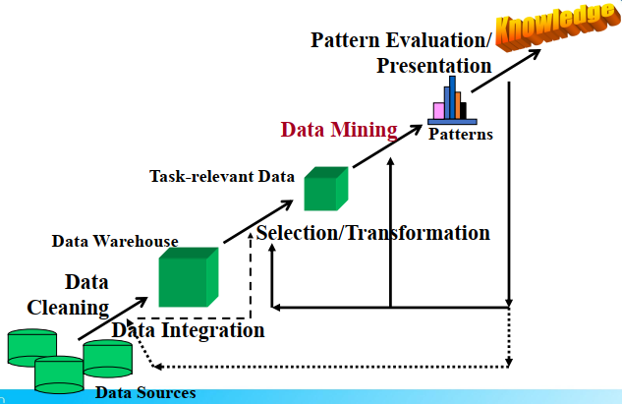
Hình 2-1: Quy trình khai phá dữ liệu

Làm sạch dữ liệu
Trong quy trình khai phá dữ liệu, làm sạch dữ liệu (data cleaning) là bước tiền xử lý quan trọng nhằm nâng cao chất lượng dữ liệu đầu vào trước khi thực hiện phân tích và xây dựng mô hình. Mục tiêu của bước này là phát hiện và xử lý các vấn đề thường gặp trong dữ liệu thực tế như giá trị thiếu (missing values), dữ liệu nhiễu (noise), sai định dạng (inconsistent formats), trùng lặp (duplicates) và ngoại lệ (outliers). Nếu không được xử lý phù hợp, các vấn đề này có thể làm sai lệch kết quả thống kê mô tả, gây giảm độ chính xác của mô hình và dẫn đến những kết luận không đáng tin cậy.
Các thao tác làm sạch dữ liệu thường bao gồm: kiểm tra và xử lý dữ liệu thiếu bằng cách loại bỏ bản ghi không hợp lệ hoặc thay thế bằng giá trị phù hợp; chuẩn hóa kiểu dữ liệu và định dạng (ví dụ chuyển đổi dữ liệu thời gian về kiểu datetime, chuyển đổi dữ liệu số về đúng kiểu số); loại bỏ các bản ghi trùng lặp; phát hiện và xử lý các giá trị bất thường hoặc không hợp lệ (ví dụ số lượng âm, giá trị bằng 0 trong các trường hợp không phù hợp, hoặc giao dịch hủy); đồng thời chuẩn hóa dữ liệu văn bản (loại bỏ khoảng trắng thừa, ký tự đặc biệt, thống nhất cách viết) để tránh sai lệch khi nhóm hoặc tổng hợp dữ liệu. Kết quả của bước làm sạch dữ liệu là một tập dữ liệu nhất quán, có độ tin cậy cao hơn và phù hợp cho các bước tiếp theo như tích hợp, lựa chọn, biến đổi dữ liệu và khai phá dữ liệu.

Tích hợp dữ liệu
Tích hợp dữ liệu (data integration) là bước trong quy trình khai phá dữ liệu nhằm kết hợp dữ liệu từ nhiều nguồn khác nhau thành một tập dữ liệu thống nhất phục vụ cho phân tích và xây dựng mô hình. Trong thực tế, dữ liệu thường được lưu trữ phân tán ở nhiều hệ thống hoặc nhiều bảng/tệp khác nhau (ví dụ: dữ liệu khách hàng, dữ liệu giao dịch, dữ liệu sản phẩm, dữ liệu chi nhánh/kênh bán). Nếu không tích hợp, thông tin sẽ rời rạc, khó khai thác mối quan hệ giữa các thực thể và làm hạn chế khả năng phân tích toàn diện.
Quá trình tích hợp dữ liệu thường bao gồm: xác định các nguồn dữ liệu liên quan và các thuộc tính khóa để liên kết (như customer_id, invoice_no, product_id); hợp nhất dữ liệu bằng các phép nối (join/merge) hoặc gộp dữ liệu theo cấu trúc phù hợp; chuẩn hóa tên cột, kiểu dữ liệu và đơn vị đo lường để đảm bảo tính nhất quán; xử lý các xung đột và trùng lặp phát sinh khi dữ liệu từ nhiều nguồn có thể mâu thuẫn hoặc chồng lấp. Trong nhiều trường hợp, dữ liệu sau tích hợp được tổ chức lại dưới dạng kho dữ liệu (data warehouse) hoặc tập dữ liệu phân tích (analytics dataset), tạo nền tảng cho các bước tiếp theo như lựa chọn dữ liệu, biến đổi dữ liệu, khai phá dữ liệu và đánh giá kết quả. Tóm lại, tích hợp dữ liệu giúp đảm bảo dữ liệu đầy đủ, nhất quán và phản ánh đúng bối cảnh nghiệp vụ, từ đó nâng cao chất lượng phân tích và độ tin cậy của mô hình.

Trích chọn dữ liệu (data selection)
Trích chọn dữ liệu (data selection) là bước trong quy trình khai phá dữ liệu nhằm lựa chọn tập dữ liệu phù hợp và liên quan trực tiếp đến mục tiêu phân tích hoặc bài toán nghiên cứu. Trong thực tế, dữ liệu ban đầu thường chứa nhiều thuộc tính và bản ghi không cần thiết, có thể gây nhiễu, làm tăng chi phí xử lý và ảnh hưởng đến chất lượng mô hình. Vì vậy, trích chọn dữ liệu giúp thu hẹp phạm vi dữ liệu, tập trung vào những thông tin có ý nghĩa và phục vụ tốt nhất cho nhiệm vụ khai phá.
Nội dung của bước trích chọn dữ liệu thường bao gồm: lựa chọn các thuộc tính quan trọng (feature/columns) phù hợp với mục tiêu (ví dụ các biến mô tả khách hàng, giao dịch, sản phẩm); lựa chọn các bản ghi hợp lệ theo điều kiện nghiệp vụ (ví dụ loại bỏ giao dịch hủy, dữ liệu bất thường); giới hạn phạm vi theo thời gian, khu vực, nhóm khách hàng hoặc nhóm sản phẩm để đảm bảo tính phù hợp của phân tích; đồng thời có thể trích xuất dữ liệu theo mức độ tổng hợp mong muốn (ví dụ mức giao dịch, mức hóa đơn hoặc mức khách hàng). Kết quả của bước này là một tập dữ liệu “task-relevant data”, tức dữ liệu liên quan đến nhiệm vụ khai phá, giúp giảm độ phức tạp, tăng hiệu quả xử lý và cải thiện độ tin cậy của kết quả ở các bước tiếp theo như biến đổi dữ liệu, xây dựng mô hình và đánh giá mẫu.

Chuyển đổi dữ liệu
Chuyển đổi dữ liệu (data transformation) là bước trong quy trình khai phá dữ liệu nhằm biến đổi dữ liệu đã được làm sạch và trích chọn thành dạng phù hợp để phân tích và huấn luyện mô hình. Trong nhiều trường hợp, dữ liệu ban đầu chưa đáp ứng yêu cầu của thuật toán do khác kiểu dữ liệu, thang đo không đồng nhất, phân phối lệch, hoặc chứa nhiều biến định tính cần mã hóa. Vì vậy, bước chuyển đổi dữ liệu có vai trò chuẩn hóa và “tối ưu” dữ liệu đầu vào, giúp mô hình học tốt hơn và kết quả phân tích đáng tin cậy hơn.
Các kỹ thuật chuyển đổi dữ liệu thường bao gồm: chuẩn hóa hoặc co giãn dữ liệu (normalization/standardization) để đưa các biến về cùng thang đo; mã hóa biến phân loại (ví dụ one-hot encoding, label encoding) để chuyển dữ liệu định tính sang dạng số; rời rạc hóa (discretization/binning) để chia dữ liệu liên tục thành các khoảng giá trị; biến đổi phân phối (ví dụ log, square root) nhằm giảm ảnh hưởng của lệch phân phối và ngoại lệ; tổng hợp và tạo đặc trưng (feature engineering) từ dữ liệu gốc, chẳng hạn tạo các chỉ số hành vi như Recency, Frequency, Monetary trong phân tích khách hàng hoặc tạo biến thời gian như tháng, ngày trong tuần, cuối tuần; và giảm chiều dữ liệu (dimensionality reduction) trong một số trường hợp để tăng hiệu quả xử lý và trực quan hóa. Kết quả của bước chuyển đổi dữ liệu là tập dữ liệu đầu vào có cấu trúc phù hợp với mô hình, góp phần nâng cao chất lượng khai phá, cải thiện độ chính xác dự đoán và hỗ trợ diễn giải kết quả ở các bước tiếp theo.

Khai phá dữ liệu(data mining)
Khai phá dữ liệu (data mining) là bước trung tâm trong quy trình khám phá tri thức, nhằm áp dụng các thuật toán và phương pháp phân tích để trích xuất các mẫu (patterns), mô hình và quy luật có ý nghĩa từ dữ liệu đã được làm sạch, trích chọn và chuyển đổi. Mục tiêu của bước này là phát hiện tri thức tiềm ẩn mà các phương pháp thống kê mô tả thông thường khó nhận biết, từ đó hỗ trợ giải thích hiện tượng, dự đoán xu hướng và ra quyết định.
Tùy thuộc vào mục tiêu nghiên cứu, khai phá dữ liệu có thể được thực hiện theo nhiều hướng. Với học có giám sát (supervised learning), dữ liệu có nhãn được sử dụng để xây dựng mô hình phân lớp (dự đoán khách hàng thuộc nhóm nào, có rời bỏ hay không) hoặc hồi quy (dự đoán một đại lượng liên quan đến mua sắm/chi tiêu). Với học không giám sát (unsupervised learning), dữ liệu không nhãn được sử dụng để phân cụm (nhóm các khách hàng có hành vi tương đồng), hoặc để phát hiện cấu trúc tự nhiên và các điểm bất thường trong dữ liệu. Ngoài ra, khai phá dữ liệu còn bao gồm khai phá luật kết hợp (association rule mining) nhằm tìm ra các sản phẩm thường xuất hiện cùng nhau trong giao dịch, hỗ trợ bài toán gợi ý và bán chéo.
Kết quả của bước khai phá dữ liệu thường được thể hiện dưới dạng mô hình dự đoán (model), các nhóm/cụm (clusters), hoặc các luật/quan hệ (rules). Các kết quả này cần được đánh giá bằng các chỉ số phù hợp và được diễn giải theo ngữ cảnh bài toán để đảm bảo tính tin cậy và giá trị ứng dụng trong thực tiễn.

Ước lượng mẫu (knowledge evaluation)
Ước lượng mẫu (knowledge evaluation hay pattern evaluation) là bước trong quy trình khai phá dữ liệu nhằm đánh giá chất lượng, độ tin cậy và mức độ hữu ích của các mẫu (patterns) hoặc mô hình thu được sau bước khai phá dữ liệu. Mục tiêu của bước này là xác định xem kết quả khai phá có thực sự có ý nghĩa về mặt thống kê và giá trị ứng dụng hay không, đồng thời loại bỏ các mẫu nhiễu, trùng lặp hoặc không mang lại thông tin mới. Đây là bước quan trọng giúp đảm bảo tri thức rút ra từ dữ liệu là đáng tin cậy trước khi đưa vào trình bày và ứng dụng thực tế.
Việc ước lượng mẫu thường được thực hiện dựa trên các tiêu chí định lượng và định tính. Với các mô hình hồi quy, kết quả thường được đánh giá bằng các chỉ số như MAE, MSE, RMSE, R²; đồng thời xem xét phân tích sai số (residuals) để kiểm tra tính hợp lý của mô hình. Với các mô hình phân lớp, các chỉ số thường dùng gồm Accuracy, Precision, Recall, F1-score, ROC-AUC và ma trận nhầm lẫn, giúp đánh giá khả năng dự đoán đúng và mức độ cân bằng giữa các loại sai lệch. Với phân cụm, có thể sử dụng các chỉ số như silhouette score, hoặc đánh giá dựa trên đặc trưng trung bình của từng cụm và khả năng diễn giải theo ngữ cảnh nghiệp vụ. Với luật kết hợp, chất lượng luật thường được xem xét qua support, confidence, lift để chọn ra các luật mạnh, có ý nghĩa và tránh các luật ngẫu nhiên.
Bên cạnh các chỉ số, ước lượng mẫu còn bao gồm việc kiểm tra tính ổn định và tính khái quát của mô hình (ví dụ dùng cross-validation, tách tập train/test), đồng thời đánh giá khả năng áp dụng trong thực tế. Kết quả cuối cùng của bước này là lựa chọn được các mẫu/mô hình tốt nhất, có ý nghĩa và phù hợp với mục tiêu bài toán, tạo cơ sở cho bước trình bày tri thức và đề xuất ứng dụng.

Biểu diễn tri thức (knowledge presentation)
Biểu diễn tri thức (knowledge presentation) là bước cuối trong quy trình khai phá dữ liệu, nhằm trình bày và diễn giải các kết quả khai phá (mô hình, mẫu, luật, cụm…) theo cách rõ ràng, dễ hiểu và có thể sử dụng trong thực tiễn. Mục tiêu của bước này là chuyển các kết quả kỹ thuật thành thông tin có ý nghĩa đối với người dùng cuối (nhà quản lý, chuyên viên phân tích, bộ phận kinh doanh…), giúp họ nắm bắt bản chất vấn đề và đưa ra quyết định phù hợp. Nếu kết quả khai phá không được trình bày tốt, tri thức thu được dù đúng vẫn khó được ứng dụng hiệu quả.
Biểu diễn tri thức thường được thực hiện thông qua báo cáo, bảng biểu và trực quan hóa dữ liệu. Với các mô hình dự đoán (hồi quy/phân lớp), tri thức có thể được trình bày bằng các chỉ số đánh giá, ma trận nhầm lẫn, đường ROC, biểu đồ sai số, biểu đồ so sánh giá trị dự đoán và thực tế, hoặc phân tích mức độ quan trọng của biến. Với phân cụm, tri thức thường được thể hiện qua mô tả đặc trưng của từng cụm, số lượng phần tử trong cụm và các biểu đồ trực quan hóa (scatter/PCA, heatmap đặc trưng cụm). Với luật kết hợp, tri thức có thể trình bày bằng danh sách các luật mạnh nhất kèm các chỉ số support, confidence, lift, hoặc biểu đồ minh họa mối quan hệ giữa các luật.
Ngoài việc trực quan hóa, biểu diễn tri thức còn bao gồm phần diễn giải và kết luận theo ngữ cảnh bài toán: nêu ý nghĩa của kết quả, tác động đến hoạt động quản lý/kinh doanh, và đề xuất hướng ứng dụng (ví dụ phân khúc khách hàng để chăm sóc phù hợp, gợi ý sản phẩm để bán chéo, dự báo xu hướng tiêu dùng để hỗ trợ kế hoạch kinh doanh). Như vậy, bước biểu diễn tri thức đóng vai trò “cầu nối” giữa kết quả khai phá dữ liệu và việc ra quyết định, góp phần nâng cao giá trị ứng dụng của toàn bộ quy trình khai phá dữ liệu.

Kho dữ liệu

Kiến trúc kho dữ liệu
Kiến trúc kho dữ liệu (Data Warehouse Architecture) là cách tổ chức các thành phần trong một hệ thống kho dữ liệu để thu thập, xử lý, lưu trữ và cung cấp dữ liệu cho mục đích phân tích và hỗ trợ ra quyết định. Kho dữ liệu và kiến trúc của chúng phụ thuộc rất nhiều vào các yếu tố tình huống của tổ chức. Ba kiến trúc phổ biến là:
- Data Warehouse Architecture: Basic
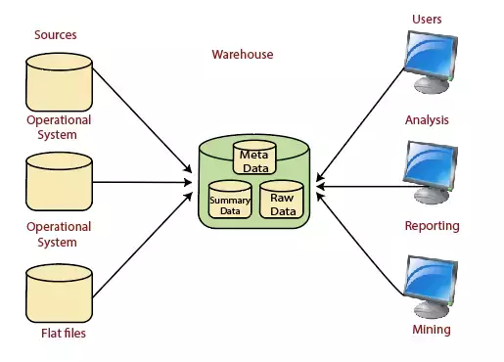
Hình 2-2: Data Warehouse Architecture: Basic
Dữ liệu từ nhiều nguồn (hệ thống giao dịch, file, v.v...) được trích xuất, xử lý và đưa trực tiếp vào kho dữ liệu (Data Warehouse). Không có khu vực trung gian.
- Data Warehouse Architecture: With Staging Area
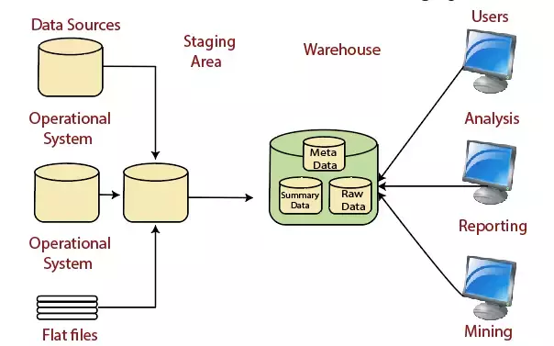
Hình 2-3: Data Warehouse Architecture: With Staging Area
Thêm một bước trung gian gọi là Staging Area – nơi dữ liệu được tạm lưu trữ để xử lý, làm sạch, chuyển đổi định dạng trước khi đưa vào kho dữ liệu
- Data Warehouse Architecture: With Staging Area and Data Marts
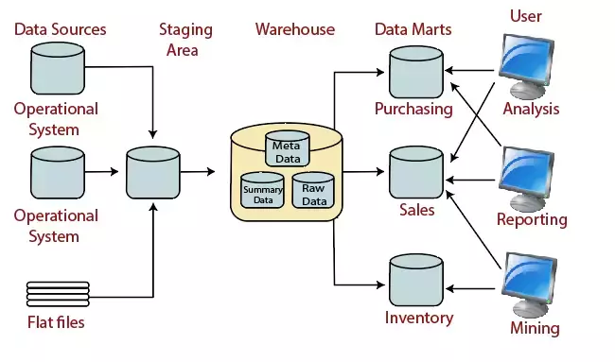
Hình 2-4: Data Warehouse Architecture: With Staging Area and Data Marts
Ngoài Staging Area, kiến trúc này còn có thêm các Data Marts – các kho dữ liệu nhỏ chuyên biệt theo từng phòng ban (Marketing, Kế toán,...). Dữ liệu từ Data Warehouse tổng được chia nhỏ ra phục vụ từng nhu cầu phân tích cụ thể.

Hiện nay, có 3 loại kiến trúc kho dữ liệu chính, bao gồm kiến trúc 1 tầng, kiến trúc 2 tầng và kiến trúc 3 tầng:
- Kiến trúc 1 tầng (Single-Tier Architecture)
  - Kiến trúc này không được sử dụng định kỳ, mục đích chính là giảm số lượng dữ liệu được lưu trữ, loại bỏ dữ liệu dư thừa. Kiến trúc 1 tầng hiện là cách dùng nhiều nhất khi doanh nghiệp cần xử lý dữ liệu trước khi vận hành.
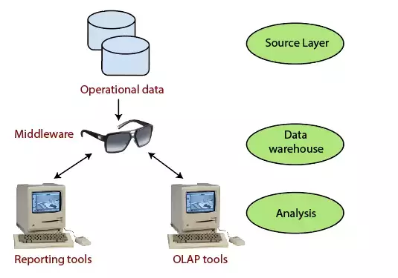
Hình 2-5: Kiến trúc một tần
- Kiến trúc 2 tầng (Two-Tier Architecture)
  - Đối với kho dữ liệu 2 tầng, quy trình phân tích được tách biệt khỏi quy trình kinh doanh, từ đó mức độ kiểm soát và hiệu quả của dữ liệu cao hơn. Một hệ thống 2 tầng cũng giúp người dùng hiểu rõ hơn về dữ liệu và đưa ra các quyết định sáng suốt hơn.
  - Thông thường, kiến trúc 2 tầng mô tả luồng dữ liệu theo 4 giai đoạn, gồm: Nguồn dữ liệu, Data Staging, Meta-Data, Data Configuration.
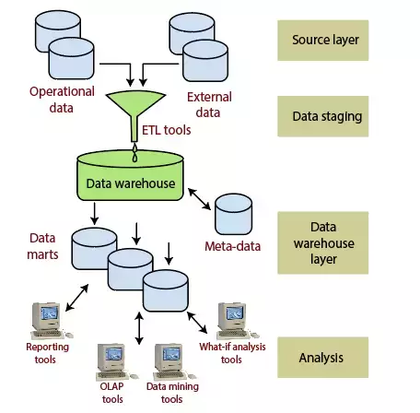
Hình 2-6: Kiến trúc hai tầng
- Kiến trúc 3 tầng (Three-Tier Architecture)
  - Kiến trúc 3 tầng được dùng trong lớp nguồn, lớp đối chiếu và lớp kho dữ liệu. Lớp đối chiếu nằm giữa lớp nguồn và kho dữ liệu và không thể bỏ qua hoàn toàn các vấn đề từ dữ liệu trước khi được đối chiếu. Do đó, trọng tâm chính của kiến trúc 3 tầng là tính toàn vẹn, chính xác, nhất quán của dữ liệu.
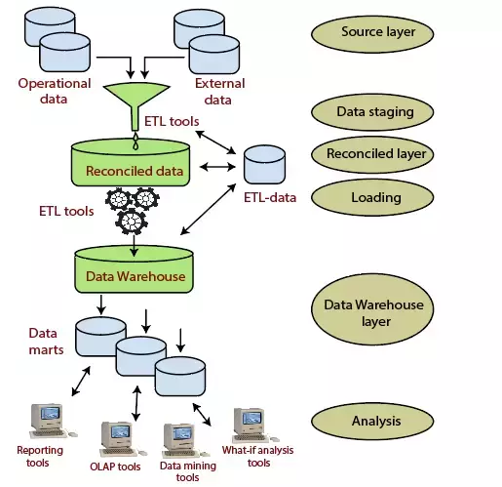
Hình 2-7: Kiến trúc ba tầng

Kho dữ liệu và khai phá dữ liệu

Kho dữ liệu
Kho dữ liệu (Data warehouse) là một hệ thống có nhiệm vụ thống kê, lưu trữ dữ liệu từ nhiều nguồn khác nhau (như phần mềm bán hàng, kế toán, nhân sự,…). Đây cũng là nền tảng thống nhất để lưu trữ, quản lý và phân tích dữ liệu, nhằm hỗ trợ quá trình phân tích và đưa ra quyết định của doanh nghiệp.
Dữ liệu đi vào kho dữ liệu từ hệ thống giao dịch và các cơ sở dữ liệu quan hệ và các nguồn dữ liệu khác. Sau đó, dữ liệu này sẽ được xử lý, chuyển đổi để người dùng truy cập dễ dàng hơn thông qua một số công cụ như BI tools, SQL clients, các ứng dụng phân tích dữ liệu khác…
Một Data warehouse sẽ có những thành phần chính sau:
- Cơ sở dữ liệu trung tâm: Là nơi dữ liệu từ nhiều nguồn khác nhau được lưu trữ sau khi đã qua xử lý và chuẩn hóa.
- ETL (Extract, Transform, Load): Các quy trình ETL liên quan đến việc trích xuất dữ liệu từ nhiều hệ thống nguồn khác nhau, chuyển đổi chúng thành định dạng dữ liệu nhất quán và tải dữ liệu đó vào Data Warehouse. Các công cụ ETL được dùng để tự động hóa các quy trình này, giúp đảm bảo tính chính xác và toàn vẹn của dữ liệu.
- Metadata (siêu dữ liệu): Metadata là “dữ liệu về dữ liệu”, chúng mô tả nguồn, định dạng, ngữ nghĩa và thông tin cấu trúc cho dữ liệu trong kho. Siêu dữ liệu có nhiệm vụ quản lý kho dữ liệu, hỗ trợ người dùng khi truy xuất và phân tích thông tin.
- Công cụ cập kho dữ liệu: Công cụ truy cập cho phép người dùng tương tác với dữ liệu trong kho dữ liệu.
- Đặc tính của kho dữ liệu
Data warehouse thường sở hữu 4 đặc tính, bao gồm hướng chủ đề (subject-oriented), được tích hợp (integrated), có gắn nhãn thời gian (time variant) và tính chất bất biến (non-volatile):
- Hướng chủ đề – Subject-oriented
Thông tin trong kho dữ liệu được tổ chức, sắp xếp theo một chủ đề nhất định, tập trung và các vấn đề kinh doanh cụ thể của doanh nghiệp. Ví dụ: Một kho dữ liệu có thể tập trung vào các chủ đề như bán hàng, tài chính, sản phẩm, khách hàng.
Đặc tính này giúp cho việc phân tích dữ liệu trở nên tiện lợi, dễ dàng hơn, người dùng có thể nắm bắt được hông tin về một chủ đề cụ thể một cách nhanh chóng.
- Được tích hợp – Integrated
Dữ liệu cần phân tích nằm rải rác tại nhiều phòng ban khác nhau và cần được tích hợp, “làm sạch” trước khi người dùng lấy thông tin để đảm bảo tính nhất quán.
Việc tổng hợp dữ liệu từ nhiều nguồn vào một kho duy nhất cho phép người dùng có thể xem đồng thời nhiều nhóm chỉ tiêu khác nhau, bao gồm việc hợp nhất các định dạng dữ liệu, đơn vị đo lường, mã hóa, loại bỏ thông tin mâu thuẫn và trùng lặp.
- Có gắn nhãn thời gian – Time variant
Dữ liệu trong doanh nghiệp thường thay đổi liên tục theo thời gian, do đó chúng cần được gán nhãn thời gian tương ứng tại thời điểm nhập liệu. Việc gắn thời gian cho dữ liệu còn giúp người dùng dễ so sánh dữ liệu với nhau, phân biệt những thay đổi theo mặt tích cực hoặc tiêu cực.
Ví dụ: Thông qua đặc tính có gắn nhãn thời gian, ban quản lý có thể so sánh doanh số bán hàng từ quý này với quý trước hoặc cùng kỳ năm trước.
- Tính chất bất biến – Non-volatile
Tính bất biến trong kho dữ liệu tức là một khi dữ liệu đã được tải vào kho thì chúng không thể chỉnh sửa, thay đổi hay xóa bỏ. Nó chỉ có thể được thêm vào, truy cập (đọc) dữ liệu từ kho để phân tích. Nhờ đó, dữ liệu được đảm bảo tính toàn vẹn, ổn định, quá trình phân tích chính xác, đáng tin cậy hơn.

Khai phá dữ liệu trong BI
BI là quy trình và công nghệ mà các doanh nghiệp sử dụng để kiểm soát khối lượng dữ liệu khổng lồ, khai phá tri thức giúp cho các doanh nghiệp có thể đưa các các quyết định hiệu quả hơn trong hoạt động kinh doanh của mình. Công nghệ BI (BI Technology) cung cấp một cách nhìn toàn cảnh hoạt động của doanh nghiệp từ quá khứ, hiện tại và các dự đoán tương lai. Mục đích của BI là hỗ trợ cho doanh nghiệp ra quyết định tốt hơn. Vì vậy một hệ thống BI (BI System) còn được gọi là hệ thống hỗ trợ quyết định (Decision Support System -DSS).
Vấn đề cốt lõi trong hệ thống BI là kho dữ liệu (Data Warehouse) và khai thác dữ liệu (Data Mining) vì dữ liệu dùng trong BI là dữ liệu tổng hợp (đến từ nhiều nguồn, nhiều định dạng, phân tán). Quá trình phân tích dữ liệu trong BI không chỉ là những phân tích đơn giản (Query, Filtering) mà cần sử dụng đến kỹ thuật khai thác dữ liệu (Data Mining) nhằm phân loại (classification) phân cụm (Clustering), hoặc dự đoán (Prediction). Vì vậy BI có mối quan hệ rất chặt chẽ với Data Warehouse và Data Mining.
- Vai trò của khai phá dữ liệu trong BI
- Tăng cường khả năng ra quyết định thông minh
Phân tích dự đoán: khai phá dữ liệu cho phép doanh nghiệp dự đoán các xu hướng tương lai dựa trên dữ liệu lịch sử. Ví dụ, các mô hình dự đoán doanh số có thể giúp doanh nghiệp tối ưu hóa chiến lược sản xuất và marketing.
Tối ưu hóa hoạt động: bằng cách phân tích dữ liệu vận hành, doanh nghiệp có thể nhận diện và loại bỏ các nút thắt trong quy trình, tối ưu hóa nguồn lực và giảm thiểu chi phí.
Quản lý rủi ro: khai phá dữ liệu giúp xác định các rủi ro tiềm ẩn và xây dựng các chiến lược giảm thiểu rủi ro hiệu quả. Ví dụ, các mô hình phân tích có thể dự báo khả năng vỡ nợ của khách hàng, giúp doanh nghiệp quản lý tín dụng tốt hơn
- Giúp hiểu biết sâu sắc về khách hàng
Phân khúc khách hàng: thông qua khai phá dữ liệu, doanh nghiệp có thể phân chia
khách hàng thành các nhóm dựa trên hành vi, sở thích và nhu cầu, cho phép doanh nghiệp tùy chỉnh sản phẩm và dịch vụ để đáp ứng tốt hơn nhu cầu của từng nhóm khách hàng.
Phân tích hành vi khách hàng: khai phá dữ liệu giúp doanh nghiệp hiểu rõ hơn về hành vi mua sắm của khách hàng, từ đó xây dựng các chiến dịch marketing hiệu quả hơn.
Cải thiện trải nghiệm khách hàng: bằng cách khai thác dữ liệu về tương tác của khách hàng với sản phẩm, dịch vụ và các kênh liên lạc, doanh nghiệp có thể tạo ra những trải nghiệm khách hàng tốt hơn, tăng cường sự hài lòng và lòng trung thành của khách hàng.
- Định vị chiến lược kinh doanh
Phân tích cạnh tranh: khai phá dữ liệu cho phép doanh nghiệp theo dõi hoạt động của đối thủ cạnh tranh, từ đó định vị lại chiến lược kinh doanh để duy trì hoặc cải thiện vị thế trên thị trường.
-Dự báo xu hướng thị trường: việc khai thác dữ liệu từ thị trường và các nguồn thông tin bên ngoài giúp doanh nghiệp dự báo xu hướng thị trường, từ đó đưa ra các quyết định chiến lược kịp thời.
Phát hiện cơ hội kinh doanh mới: khai phá dữ liệu giúp doanh nghiệp phát hiện ra các cơ hội kinh doanh mới thông qua việc phân tích dữ liệu từ nhiều nguồn khác nhau.

Các phương pháp trong khai phá dữ liệu

Phương pháp hồi quy

Định nghĩa
Hồi quy là một nhóm phương pháp học máy có giám sát (supervised learning) nhằm mô hình hóa mối quan hệ giữa biến đầu ra dạng số liên tục (biến phụ thuộc, Y) và các biến đầu vào (biến độc lập, X). Trong đồ án “Ứng dụng Python để phân tích dữ liệu trong hành vi khách hàng và dự đoán xu hướng tiêu dùng”, hồi quy được sử dụng để dự đoán một đại lượng phản ánh xu hướng tiêu dùng (ví dụ: tổng chi tiêu, giá trị mua sắm, doanh thu/hoá đơn, hoặc một chỉ số tiêu dùng được xây dựng từ dữ liệu), từ đó hỗ trợ ra quyết định kinh doanh.
Quy trình xây dựng mô hình hồi quy thường gồm 2 giai đoạn:
- Huấn luyện (Training phase): mô hình học các tham số từ dữ liệu huấn luyện.
- Kiểm thử/đánh giá (Testing phase): áp dụng mô hình đã học lên dữ liệu mới để đo chất lượng dự đoán.

Hồi quy tuyến tính (Linear Regression)
- Định nghĩa
- Hồi quy tuyến tính là một phương pháp học máy có giám sát (supervised learning) dùng để dự đoán biến đầu ra liên dựa trên một hay nhiều biến đầu vào (tuổi, số lần mua, số lượng sản phẩm, thu nhập, loại khách hàng,…). Ý tưởng cốt lõi là mô hình hóa mối quan hệ giữa Y (biến phụ thuộc) và X (các biến độc lập) dưới dạng hàm tuyến tính, sau đó tìm các hệ số sao cho sai số dự đoán là nhỏ nhất..
- Công thức
- Hồi quy tuyến tính đơn biến
𝒚 = 𝜷𝟎 + 𝜷𝟏𝒙 + 𝜺
- 𝑦: Biến phụ thuộc (giá trị cần dự đoán).
- 𝑥: Biến độc lập (đầu vào).
- 𝛽0: Hệ số chặn (giá trị của $ y $ khi $ x = 0 $).
- 𝛽1: Hệ số góc (mức độ thay đổi của $ y $ khi $ x $ tăng 1 đơn vị). 𝜀: Sai số ngẫu nhiên (phần không giải thích được bởi mô hình).
- Hồi quy tuyến tính đa biến
𝒚 = 𝜷𝟎 + 𝜷𝟏𝒙𝟏 + 𝜷𝟐𝒙𝟐 + ⋯ + 𝜷𝒏𝒙𝒏 + 𝜺
- 𝑥1, 𝑥2, … , 𝑥𝑛: Các biến độc lập.
- 𝛽1, 𝛽2, … , 𝛽𝑛: Hệ số tương ứng với từng biến.
- Đánh giá mô hình
Để đánh giá hiệu quả của mô hình, hai chỉ số quan trọng thường được sử dụng:
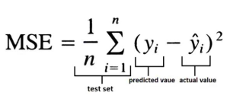
- Mean Squared Error (MSE): đo sai số trung bình bình phương giữa giá trị thực và dự đoán
- R-squared (R²):
  - R bình phương, còn được gọi là hệ số xác định (coefficient of determination), là thước đo để chỉ ra mức độ gần của dữ liệu với regression line được huấn luyện
  - Giá trị của R-squared là tỷ lệ phần trăm biến thiên của response variable(y) được giải thích bằng mô hình tuyến tính
  - Giá trị R-squared : thường nằm trong khoảng từ 0 đến 1 (hoặc 0% đến 100%)
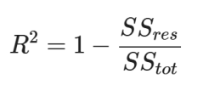
  - Ý nghĩa: Chỉ số này càng gần 1, mô hình càng khớp với dữ liệu thực tế.
- Ưu nhược điểm
- Ưu điểm:
  - Đơn giản và dễ hiểu: Mô hình dễ triển khai và kết quả dễ giải thích.
  - Tính toán nhanh: Phù hợp với các tập dữ liệu lớn và yêu cầu tài nguyên thấp.
  - Hiệu quả với dữ liệu tuyến tính: Hoạt động tốt khi mối quan hệ giữa biến độc lập và phụ thuộc là tuyến tính.
  - Cơ sở cho các mô hình phức tạp hơn: Là nền tảng cho nhiều thuật toán học máy khác.
- Nhược điểm:
  - Hạn chế với dữ liệu phi tuyến: Không hiệu quả khi mối quan hệ giữa các biến là phi tuyến.
  - Nhạy cảm với ngoại lai: Các giá trị ngoại lai (outliers) có thể làm sai lệch mô hình.
  - Yêu cầu giả định khắt khe: Nếu các giả định (tính tuyến tính, homoscedasticity, v.v.) bị vi phạm, mô hình sẽ kém chính xác.
  - Đa cộng tuyển: Trong hồi quy đa biển, sự tương quan mạnh giữa các biến độc lập có thể làm giảm hiệu quả..

Hồi quy đa thức (Polynomial Regression)
- Định nghĩa
Hồi quy đa thức là phần mở rộng của hồi quy tuyến tính, được dùng khi mối quan hệ giữa biến đầu vào X và biến đầu ra liên tục Y không còn tuyến tính mà có dạng cong (phi tuyến). Thay vì chỉ dùng $x$, mô hình sẽ bổ sung các bậc cao hơn như $x^{2},x^{3},…$ để mô tả tốt hơn xu hướng của dữ liệu.
- Công thức
Phương trình hồi quy đa thức bậc n :
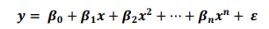
𝑥n: Lũy thừa bậc 𝑥𝑛 của biến độc lập.
𝛽1, 𝛽2, … , 𝛽𝑛: Hệ số của các hạng tử đa thức, được xác định bằng phương pháp tối ưu
hóa.
𝜀: Sai số ngẫu nhiên.
- Đánh giá
- Mean Squared Error (MSE): Đo lường sai số trung bình, tương tự hồi quy tuyến tính.
- R² Score: Đánh giá mức độ phù hợp của mô hình với dữ liệu.
- Overfitting Check: Sử dụng kỹ thuật như cross-validation hoặc kiểm tra trên tập dữ liệu kiểm tra để đảm bảo mô hình không quá khớp.
- Đa cộng tuyến: Kiểm tra tương quan giữa các lũy thừa của 𝑥 (ví dụ: bằng chỉ số VIF - Variance Inflation Factor).
- Ưu nhược điểm
Ưu điểm:
- + Mô hình hóa mối quan hệ phi tuyến: Cho phép mô hình học các quan hệ phức tạp giữa biển đầu vào và đầu ra – điều mà hồi quy tuyến tính không làm được.
- + Linh hoạt về hình dạng đường cong: Bằng cách tăng bậc đa thức (bậc 2, 3, 4...), mô hình có thể “uốn cong” để phù hợp hơn với dữ liệu thực tế.
- + Dễ triển khai: Có thể thực hiện bằng các công cụ phổ biến như Python (scikit-learn), Excel, hoặc Orange mà không cần thuật toán phức tạp.
Nhược điểm:
- + Dễ bị overfitting: học quá kỳ vào dữ liệu huấn luyện, đến mức nó ghi nhớ cả chi tiết nhỏ, nhiễu, hoặc ngoại lệ, thay vì học ra quy luật chung. Mô hình hoạt động rất tốt trên tập huấn luyện (train), nhưng dự đoán kém trên dữ liệu mới (test).
- Không ổn định với dữ liệu nhiễu: Các điểm ngoại lệ (outliers) có thể khiến đường hồi quy bị lệch mạnh, đặc biệt với đa thức bậc cao.
- Không phù hợp với nhiều biến đầu vào: Polynomial Regression chỉ thực sự hiệu quả khi số biến đầu vào ít (1-2 biến); với nhiều biến sẽ dẫn đến "nổ số chiều" và mô hình rất phức tạp.
- Khó chọn bậc đa thức tối ưu: Không có quy tắc cố định, việc chọn bậc phù hợp thường phải thử nghiệm nhiều lần và đánh giá bằng các chỉ số như RMSE, R².

Hồi quy phi tuyên tổng quát (Support Vector Regression (SVR))
- Định nghĩa
Support Vector Regression (SVR) là phiên bản hồi quy của thuật toán Support Vector Machine (SVM), dùng đề dự báo giá trị liên tục bằng cách tìm một siêu phẳng (hyperplane) tối ưu nằm trong biên sai số chấp nhận được (epsilon). Mục tiêu là tối thiểu hóa độ lệch so với siêu phẳng này trong khi vẫn giữ độ phức tạp mô hình ở mức thấp. - Ví dụ: Dự báo giá cổ phiếu dựa trên lịch sử giá, khối lượng giao dịch và các chỉ số kinh tế kỹ thuật.
- Công thức
Mô hình SVR có dạng:
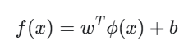
Trong đó $ϕ(x)$ là ánh xạ đặc trưng (thông qua kernel).
Bài toán tối ưu của $ε$-SVR::
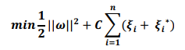
Với điều kiện:
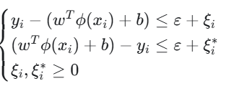
Trong đó $C$ là tham số phạt, $ε$ là biên sai số cho phép, $ξ,ξ^{*}$ là biến trượt (slack variables).
- Đánh giá
SVR được đánh giá tương tự các mô hình hồi quy khác trên tập kiểm thử (hoặc cross-validation) bằng:
- MAE (Mean Absolute Error): sai số tuyệt đối trung bình.
- MSE (Mean Squared Error): sai số bình phương trung bình.
- RMSE: căn bậc hai của MSE, cùng đơn vị với $Y$.
- R²: mức độ giải thích biến thiên của $Y$ bởi mô hình.
- Ưu nhược điểm
Ưu điểm:
- Xử lý tốt dữ liệu phi tuyến: Hàm kernel cho phép mô hình hóa các mối quan hệ phức tạp.
- Ít nhạy cảm với ngoại lai: Nhờ epsilon-tube và tham số C, SVR kiểm soát tốt các điểm dữ liệu bất thường.
- Linh hoạt với nhiều loại dữ liệu: Có thể sử dụng các kernel khác nhau (Linear, Polynomial, RBF) tùy thuộc vào đặc điểm dữ liệu.
- Kiểm soát độ phức tạp: Tham số C, E, giúp cân bằng giữa độ chính xác và khả năng tổng quát hóa.
Nhược điểm:
- Phụ thuộc vào tham số: Hiệu suất mô hình phụ thuộc mạnh vào việc chọn kernel và các tham số C, ε, γ
- Tốn tài nguyên tính toán: Đặc biệt với kernel phi tuyến và tập dữ liệu lớn, SVR yêu cầu thời gian và tài nguyên đáng kể.
- Yêu cầu chuẩn hóa dữ liệu: Dữ liệu đầu vào cần được chuẩn hóa để đảm bảo hiệu quả.
- Khó giải thích: Kết quả của SVR (đặc biệt với kernel phi tuyến) khó diễn giải so với hồi quy tuyến tính hoặc đa thức

Random Forest Regression
- Định nghĩa
Random Forest Regression (RFR) là phương pháp hồi quy dạng mô hình tổ hợp (ensemble) dựa trên nhiều cây quyết định hồi quy (Decision Tree Regressor). Mỗi cây được huấn luyện trên một mẫu dữ liệu lấy ngẫu nhiên có hoàn lại (bootstrap) và tại mỗi lần chia nhánh chỉ xét một tập con ngẫu nhiên của các đặc trưng. Kết quả dự đoán cuối cùng của RFR là trung bình (hoặc trung vị) dự đoán của tất cả các cây, giúp giảm phương sai và tăng khả năng tổng quát hóa.
- Công thức
Gọi $T$ là số cây, mô hình dự đoán của Random Forest Regression:
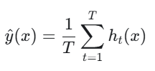
Trong đó $h_{t}(x)$ là dự đoán của cây thứ $t$.
Với bài toán hồi quy, tiêu chí tách nhánh trong mỗi cây thường tối ưu theo giảm độ không thuần nhất (impurity), phổ biến là:
- MSE (giảm tổng bình phương sai số trong node)
- hoặc tương đương giảm variance của $y$ trong các node con.
- Đánh giá
Đánh giá RFR trên tập kiểm thử (hoặc cross-validation) bằng các chỉ số hồi quy:
- MAE: sai số tuyệt đối trung bình.
- MSE và RMSE: đo mức độ sai lệch, RMSE dễ diễn giải vì cùng đơn vị với $Y$.
- R²: mức độ giải thích biến thiên của $Y$ bởi mô hình.
- Ưu nhược điểm
Ưu điểm (Random Forest Regression)
- Mô hình hóa tốt quan hệ phi tuyến và tương tác phức tạp giữa các biến, phù hợp dữ liệu hành vi khách hàng.
- Giảm hiện tượng quá khớp so với một cây quyết định đơn nhờ cơ chế bagging và chọn ngẫu nhiên đặc trưng.
- Ít yêu cầu giả định phân phối dữ liệu (không cần dữ liệu tuyến tính hay chuẩn).
- Tương đối “kháng nhiễu” và xử lý được dữ liệu nhiều đặc trưng; có thể ước lượng mức độ quan trọng của biến (feature importance).
Nhược điểm
- Khó diễn giải hơn các mô hình tuyến tính (không cho công thức tác động trực tiếp rõ ràng).
- Tốn tài nguyên tính toán và thời gian huấn luyện/dự đoán hơn mô hình đơn giản khi số cây lớn.
- Cần tinh chỉnh siêu tham số (số cây, độ sâu, số đặc trưng mỗi lần chia, min samples,…) để tối ưu hiệu năng.
- Có thể dự đoán kém ở vùng ngoại suy (giá trị mới vượt xa phạm vi dữ liệu đã học), và nếu không kiểm soát tốt vẫn có nguy cơ quá khớp.

Phương pháp phân lớp
- Định nghĩa
Phân lớp là một quá trình thuộc nhóm học máy có giám sát (Supervised Learning). Mục tiêu chính của phân lớp là xây dựng một mô hình (model), thường được gọi là bộ phân lớp (classifier), dựa trên một tập dữ liệu huấn luyện (training set) đã được gán nhãn lớp (class labels). Mô hình này sau đó được sử dụng để dự đoán nhân lớp cho các đối tượng dữ liệu mới, chưa được gán nhãn (unseen data).
- Đầu vào: Một tập dữ liệu huấn luyện D={(x1,y1), (x2,y2),..., (xn,yn)}, trong đó xi là vector đặc trưng (feature vector) của đối tượng thứ i và yi là nhãn lớp tương ứng của đối tượng đó. Các nhãn lớp yi thuộc một tập hữu hạn các giá trị rời rạc, được định nghĩa trước (ví dụ: {'Có', 'Không'}, {‘Loại A', 'Loại B', 'Loại C'},{'Spam', 'Not Spam'}).
- Quá trình: Sử dụng một thuật toán học (learning algorithm) để học một hàm ảnh xạ f:XY, trong đó X là không gian đặc trưng và Y là tập các nhãn lớp. Hàm f chính là mô hình phân lớp.
- Đầu ra: Mô hình phân lớp f có khả năng dự đoán nhãn lớp ynew=f(xnew) cho một đối tượng mới

Decision Tree
- Định nghĩa
Decision Tree là mô hình phân lớp có giám sát, biểu diễn quá trình ra quyết định dưới dạng một cây gồm các nút kiểm tra điều kiện trên đặc trưng, các nhánh tương ứng với kết quả điều kiện, và nút lá là nhãn lớp dự đoán. Mục tiêu của cây là chia dữ liệu thành các nhóm ngày càng “thuần” (đa số thuộc cùng một lớp) để tăng độ chính xác phân lớp.
- Công thức
Tại mỗi nút, thuật toán chọn đặc trưng và ngưỡng tách sao cho giảm độ hỗn tạp lớn nhất. Các thước đo thường dùng:
- Entropy:
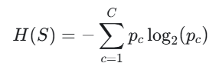
- Information Gain:
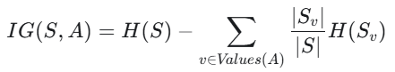
- Gini impurity
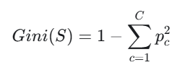
- Đánh giá
Ma trận nhầm lẫn (Confusion Matrix)
Accuracy, Precision, Recall, F1-score
ROC-AUC (đặc biệt khi dữ liệu lệch lớp)
- Ưu nhược điểm
Ưu điểm
- Dễ hiểu, dễ trình bày (giống quy tắc “nếu… thì…”).
- Xử lý được cả biến số và biến phân loại; ít yêu cầu chuẩn hóa dữ liệu.
- Thể hiện được quan hệ phi tuyến và tương tác giữa các biến.
Nhược điểm
- Dễ quá khớp nếu cây quá sâu; cần cắt tỉa/giới hạn độ sâu.
- Nhạy với nhiễu và thay đổi nhỏ của dữ liệu có thể làm cấu trúc cây thay đổi nhiều.
- Thường kém ổn định hơn các mô hình tổ hợp như Random Forest.

K-NN
- Định nghĩa
K-Nearest Neighbors (KNN) là một thuật toán học có giám sát (supervised learning) và phi tham số (non-parametric), sử dụng độ gần (proximity) giữa các điểm dữ liệu để phân loại hoặc dự đoán giá trị. Đây là một trong những thuật toán đơn giản và phổ biến nhất được dùng cho cả phân loại (classification) và hồi quy (regression) trong học máy hiện nay. Tuy nhiên thuật toán này thường được dùng nhiều hơn cho phân loại với giả định rằng những điểm dữ liệu có đặc điểm tương tự sẽ nằm gần nhau.
- Công thức
Bước quan trọng của KNN là đo khoảng cách giữa các điểm. Một số khoảng cách phổ biến:
- Euclidean distance:
$$d(x,y)=\sqrt{\sum_{j=1}^{m}{(}x_{j}-y_{j})^{2}}$$
- Manhattan distance:
$$d(x,y)=\sum_{j=1}^{m}{∣}x_{j}-y_{j}∣$$
- Dự đoán nhãn:
$$\hat{y}=arg⁡\underset{c}{max⁡}\sum_{i∈N_{K}(x)}{1(}y_{i}=c)$$Trong đó $N_{K}(x)$ là tập K láng giềng gần nhất của $x$.
- Đánh giá
Confusion Matrix
Accuracy, Precision, Recall, F1-score
ROC-AUC (nếu có xác suất hoặc dùng các biến thể hỗ trợ)
- Ưu nhược điểm
Ưu điểm
- Đơn giản, dễ triển khai, không cần huấn luyện phức tạp.
- Có thể hoạt động tốt nếu dữ liệu có cấu trúc cụm rõ ràng.
- Linh hoạt lựa chọn K và khoảng cách.
Nhược điểm
- Cần chuẩn hóa dữ liệu (vì khoảng cách bị ảnh hưởng mạnh bởi thang đo).
- Dự đoán chậm khi dữ liệu lớn (phải tính khoảng cách với nhiều điểm).
- Nhạy với nhiễu, ngoại lệ và “lời nguyền chiều không gian” khi số đặc trưng lớn.
- K chọn không phù hợp có thể gây underfitting (K lớn) hoặc overfitting (K nhỏ).

Logistic Regression
- Định nghĩa
Logistic Regression là 1 thuật toán phân loại được dùng để gán các đối tượng cho 1 tập hợp giá trị rời rạc (như 0, 1, 2, ...). Một ví dụ điển hình là phân loại Email, gồm có email công việc, email gia đình, email spam, ... Giao dịch trực tuyến có là an toàn hay không an toàn, khối u lành tính hay ác tình. Thuật toán trên dùng hàm sigmoid logistic để đưa ra đánh giá theo xác suất. Ví dụ: Khối u này 80% là lành tính, giao dịch này 90% là gian lận,.
Logistic regression: Cho phép dự đoán một biến phụ thuộc y thuộc kiểu categorical từ những biến độc lập. Mặc dù trong tên có chữ regression(hồi quy) nhưng mô hình này thường được sử dụng trong các bài toán phân lớp (classification) dạng nhị phân
- Công thức
- Hàm tuyến tính:
$$z=w^{T}x+b$$
- Hàm sigmoid (xác suất):
$$p=P(Y=1∣x)=σ(z)=\frac{1}{1+e^{-z}}$$
- Quy tắc phân lớp:
$$\hat{y}=\left\{\begin{matrix}1 & \text{n}\overset{ˊ}{\overset{ˆ}{\text{e}}}\text{u }p≥τ \\ 0 & \text{n}\overset{ˊ}{\overset{ˆ}{\text{e}}}\text{u }p<τ\end{matrix}\right.$$
($τ$ thường chọn 0.5 hoặc tối ưu theo mục tiêu)
- Hàm mất mát (log loss / cross-entropy) cho $n$ mẫu:
$$L=-\frac{1}{n}\sum_{i=1}^{n}{\left[y_{i}ln⁡(p_{i})+(1-y_{i})ln⁡(1-p_{i})\right]}$$
- ưu nhược điểm
Ưu điểm
- Dễ hiểu, dễ diễn giải (hệ số cho biết chiều hướng tác động lên xác suất).
- Huấn luyện nhanh, hoạt động tốt với dữ liệu tuyến tính theo log-odds.
- Có thể dùng regularization (L1/L2) để giảm quá khớp.
Nhược điểm
- Giả định ranh giới quyết định gần tuyến tính; kém hiệu quả nếu quan hệ rất phi tuyến.
- Nhạy với đa cộng tuyến và ngoại lệ; cần tiền xử lý tốt.
- Thường cần chuẩn hóa/scale khi dùng kèm regularization hoặc dữ liệu có thang đo chênh lệch.
- Đánh giá
- Confusion Matrix
- Accuracy, Precision, Recall, F1-score
- ROC-AUC, PR-AUC (khi dữ liệu lệch lớp)
- Có thể điều chỉnh ngưỡng $τ$ theo mục tiêu (ưu tiên Recall khi muốn “bắt” nhiều churn hơn, hoặc ưu tiên Precision khi muốn giảm báo động giả).

Random Forest Classifier (RFC)
- Định nghĩa
Random Forest Classifier là mô hình phân lớp dạng tổ hợp (ensemble) gồm nhiều cây quyết định (Decision Trees). Mỗi cây được huấn luyện trên một mẫu dữ liệu lấy ngẫu nhiên có hoàn lại (bootstrap) và ở mỗi lần chia nhánh chỉ xét một tập con ngẫu nhiên của các đặc trưng. Dự đoán cuối cùng của rừng là kết quả bỏ phiếu đa số từ các cây (hoặc trung bình xác suất dự đoán), giúp tăng độ chính xác và giảm quá khớp so với một cây đơn.
- Công thức
- Với $T$ cây, dự đoán nhãn theo voting:
$$\hat{y}(x)=mode\{h_{1}(x),h_{2}(x),…,h_{T}(x)\}$$
- Nếu dùng xác suất:
$$\hat{p}(x)=\frac{1}{T}\sum_{t=1}^{T}{p_{t}}(x),\hat{y}=1(\hat{p}≥τ)$$
Trong đó $h_{t}(x)$ là dự đoán lớp của cây thứ $t$, $p_{t}(x)$ là xác suất lớp (ví dụ $P(Y=1)$) do cây trả về.
- Ưu nhược điểm
Ưu điểm
- Độ chính xác cao, giảm quá khớp tốt hơn Decision Tree nhờ bagging và random feature selection.
- Mô hình hóa tốt quan hệ phi tuyến và tương tác giữa biến.
- Ít nhạy với nhiễu; hoạt động ổn với nhiều đặc trưng; có thể cung cấp feature importance.
Nhược điểm
- Khó diễn giải hơn Logistic Regression hoặc một cây quyết định đơn.
- Tốn tài nguyên và thời gian huấn luyện khi số cây lớn.
- Cần tinh chỉnh siêu tham số (n_estimators, max_depth, max_features, min_samples_split/leaf, class_weight).
- Đánh giá
- Confusion Matrix
- Accuracy, Precision, Recall, F1-score
- ROC-AUC (nhất là với bài toán churn)
- Nếu dữ liệu lệch lớp: nên theo dõi thêm Recall, F1, PR-AUC và cân nhắc class_weight='balanced' hoặc kỹ thuật cân bằng dữ liệu.

Phương pháp gom cụm
Gom cụm (Clustering) là một phương pháp học máy không giám sát (unsupervised learning) nhằm phân chia tập dữ liệu thành các nhóm (cụm) sao cho các đối tượng trong cùng một cụm có mức độ tương đồng cao, còn các đối tượng khác cụm thì khác biệt rõ rệt theo một tiêu chí đo lường (thường dựa trên khoảng cách hoặc mật độ). Khác với phân lớp, gom cụm không cần nhãn sẵn có, mà tự động khám phá cấu trúc tiềm ẩn trong dữ liệu. Trong phân tích hành vi khách hàng, gom cụm thường được dùng để phân khúc khách hàng theo đặc điểm mua sắm/chi tiêu, từ đó hỗ trợ xây dựng chiến lược marketing, cá nhân hóa ưu đãi và dự đoán xu hướng tiêu dùng theo từng nhóm.

K-Means Clustering
- Định nghĩa
K-Means là thuật toán gom cụm không giám sát, nhằm chia dữ liệu thành $K$ cụm sao cho các điểm trong cùng cụm có độ tương đồng cao (gần nhau), và khác cụm thì xa nhau. Thuật toán biểu diễn mỗi cụm bằng một tâm cụm (centroid) và tối ưu bằng cách giảm tổng bình phương khoảng cách từ các điểm đến tâm cụm của chúng.
- Công thức
K-Means tối thiểu hóa:
$$J=\sum_{k=1}^{K}{\sum_{x_{i}∈C_{k}}{∥}}x_{i}-μ_{k}∥^{2}$$
Trong đó $C_{k}$ là tập điểm thuộc cụm $k$, $μ_{k}$ là tâm cụm của cụm $k$.
Quy trình thuật toán
- Chọn số cụm $K$ và khởi tạo $K$ tâm cụm ban đầu (ngẫu nhiên hoặc k-means++).
- Gán mỗi điểm $x_{i}$ vào cụm có tâm gần nhất.
- Cập nhật tâm cụm $μ_{k}$ bằng trung bình các điểm trong cụm $k$.
- Lặp bước 2–3 đến khi hội tụ (tâm cụm không đổi hoặc thay đổi rất nhỏ).
- Ưu nhược điểm
Ưu điểm
- Đơn giản, chạy nhanh trên dữ liệu lớn.
- Dễ triển khai và trực quan hóa.
- Hiệu quả khi cụm có dạng “tròn” và kích thước tương đối đồng đều.
Nhược điểm
- Phải chọn trước $K$.
- Nhạy với khởi tạo ban đầu và dễ rơi vào cực trị địa phương.
- Nhạy với ngoại lệ (outliers) và thang đo đặc trưng (cần chuẩn hóa).
- Không phù hợp nếu cụm có hình dạng phức tạp hoặc mật độ khác nhau.
- Đánh giá / chọn K
- Elbow Method: dùng WCSS/Inertia theo $K$.
- Silhouette Score: đo độ tách biệt và độ chặt của cụm (gần 1 là tốt).
- Quan sát trực quan (PCA/TSNE) để kiểm tra tính hợp lý của phân khúc.

DBSCAN (Density-Based Spatial Clustering of Applications with Noise)
- Định nghĩa
DBSCAN là thuật toán gom cụm không giám sát dựa trên mật độ. Thuật toán tạo cụm bằng cách nhóm các điểm nằm trong vùng có mật độ cao và coi các điểm nằm ở vùng thưa là nhiễu (noise/outlier). DBSCAN không cần xác định trước số cụm và có thể phát hiện các cụm có hình dạng bất kỳ.
- Khái niệm chính / Công thức
DBSCAN dùng 2 tham số:
- $ε$ (eps): bán kính lân cận.
- min_samples (MinPts): số điểm tối thiểu trong lân cận để được xem là “đủ mật độ”.
Với một điểm $p$, tập lân cận $ε$ được định nghĩa:
$$N_{ε}(p)=\{q∣dist(p,q)≤ε\}$$
Phân loại điểm:
- Core point: $∣N_{ε}(p)∣≥\text{min_samples}$
- Border point: không phải core nhưng nằm trong lân cận của một core point
- Noise point: không thuộc cụm nào
Quy trình thuật toán (tóm tắt)
- Chọn một điểm chưa thăm; nếu là core point thì mở rộng cụm bằng cách gom tất cả điểm “density-reachable” từ nó.
- Lặp lại cho đến khi tất cả điểm được gán cụm hoặc bị gán là nhiễu.
- Ưu nhược điểm
Ưu điểm
- Không cần chọn trước số cụm.
- Phát hiện cụm có hình dạng phức tạp.
- Xử lý ngoại lệ tốt (tự nhận diện noise).
Nhược điểm
- Khó chọn $ε$ và min_samples; nhạy với tham số.
- Kém hiệu quả khi mật độ các cụm khác nhau nhiều.
- Với dữ liệu chiều cao, khoảng cách kém ý nghĩa (cần giảm chiều/chuẩn hóa).
- Đánh giá
- Nếu có nhãn tham chiếu: ARI, NMI, F1 theo cụm.
- Nếu không có nhãn: Silhouette (chỉ tính trên điểm không phải noise), Davies–Bouldin, Calinski–Harabasz.
- Thực tế thường kết hợp trực quan hóa (PCA/UMAP) và phân tích tỷ lệ noise để chọn tham số.

Phương pháp luật kết hợp

Định nghĩa
Luật kết hợp (Association Rule Mining) là một phương pháp khai phá dữ liệu dùng để phát hiện các mối quan hệ đồng xuất hiện giữa các mục/thuộc tính trong một tập dữ liệu giao dịch. Mục tiêu là tìm ra các dạng quy luật kiểu “nếu xảy ra A thì có xu hướng xảy ra B”, thường biểu diễn dưới dạng luật $A⇒B$. Trong bối cảnh phân tích hành vi khách hàng, luật kết hợp giúp khám phá các mẫu mua sắm (market basket analysis), hỗ trợ gợi ý sản phẩm, bố trí hàng hóa và xây dựng chương trình khuyến mãi theo nhóm sản phẩm hay được mua cùng nhau.
- Nguyên tắc cơ bản của khai phá luật kết hợp:
  - Các luật này được xác định dựa trên hai độ đo chính: hỗ trợ (support) và độ tin cậy (confidence). Hỗ trợ đo lường tần suất xuất hiện của các mục trong tập dữ liệu, trong khi độ tin cậy xác định mức độ tin tưởng vào một luật cụ thể.
  - Hỗ trợ (Support): Đo lường tần suất xuất hiện của một luật trong tập dữ liệu. Hỗ trợ cao cho thấy mức độ phổ biến của luật.
  - Độ tin cậy (Confidence): Đo lường mức độ tin tưởng vào một luật cụ thể. Độ tin cậy cao cho thấy mức độ chắc chắn của luật.
  - Lift: Đo lường mức độ tăng cường của một luật so với tần suất xuất hiện ngẫu nhiên. Lift > 1 cho thấy mối quan hệ tương quan dương, lift < 1 cho thấy mối quan hệ tương quan âm.
- Các độ đo quan trọng trong khai phá luật kết hợp:
  - Hỗ trợ (Support): Được tính bằng số lần xuất hiện của luật trong tập dữ liệu chia cho tổng số lượng mẫu.
  - Độ tin cậy (Confidence): Được tính bằng số lần xuất hiện cả hai mục trong luật chia cho số lần xuất hiện của mục đầu tiên.
  - Lift: Được tính bằng hỗ trợ của luật chia cho tích của hỗ trợ của từng mục trong luật. Lift > 1 cho thấy mối quan hệ tương quan dương.

Thuật toán Apriori (Association Rule Mining)
- Định nghĩa
Apriori là thuật toán khai phá luật kết hợp trên cơ sở dữ liệu giao dịch (transactions) nhằm tìm ra:
- Tập mục phổ biến (frequent itemsets): các tập item xuất hiện đủ thường xuyên trong dữ liệu.
- Luật kết hợp mạnh (strong association rules) dạng $A→B$: thể hiện xu hướng “khi có $A$ thì có khả năng đi kèm $B$”.
Các khái niệm liên quan: Item (mục), Itemset (tập mục), Transaction (giao dịch), Support, Confidence, Lift, Frequent itemset, Strong rule.
- Công thức
Gọi $D$ là tập tất cả giao dịch, $∣D∣$ là số giao dịch.
- Support của itemset $X$:
$$support(X)=\frac{\#\{t∈D:X⊆t\}}{∣D∣}$$
- Confidence của luật $A→B$:
$$confidence(A→B)=\frac{support(A∪B)}{support(A)}$$
- Lift của luật $A→B$:
$$lift(A→B)=\frac{support(A∪B)}{support(A)⋅support(B)}$$
Diễn giải nhanh:
- $lift=1$: A và B gần như độc lập
- $lift>1$: liên hệ dương (A làm tăng khả năng xuất hiện B)
- $lift<1$: liên hệ âm
- Frequent itemset: $X$ là phổ biến khi
- $support(X)≥minSup$
- Strong association rule: $A→B$ là luật mạnh khi
$$support(A∪B)≥minSup\text{v}\overset{ˋ}{\text{a}}confidence(A→B)≥minConf$$
(thực tế thường lọc thêm điều kiện $lift≥minLift$ để tăng ý nghĩa).
Quy trình Apriori (tóm tắt)
- Quét dữ liệu để tìm $L_{1}$: các 1-itemset thỏa $minSup$.
- Từ $L_{k-1}$ sinh tập ứng viên $C_{k}$ (join), rồi cắt tỉa (prune) theo tính chất Apriori: nếu một $k$-itemset là phổ biến thì mọi $\left(k − 1\right)$-subset của nó cũng phải phổ biến.
- Quét dữ liệu tính support cho $C_{k}$ để thu được $L_{k}$.
- Lặp đến khi $L_{k}$ rỗng.
- Từ các frequent itemsets, sinh các luật $A→B$ và lọc theo $minConf$, $minLift$.
g) Đánh giá (kết quả và tiêu chí chọn luật)Trong báo cáo, phần đánh giá Apriori thường trình bày:
- Số lượng frequent itemsets tìm được theo từng mức $k$ (hoặc tổng số).
- Số lượng luật kết hợp tạo ra sau khi lọc theo $minConf$ và $minLift$.
- Top luật theo lift (ưu tiên), kèm confidence, support.
- Diễn giải ý nghĩa kinh doanh: luật nào hữu ích cho gợi ý sản phẩm, combo khuyến mãi, sắp xếp kệ hàng.

Giới thiệu về phần mềm sử dụng

Tổng quan về phần mềm Google Colab
Google Colab (Google Colaboratory) là một môi trường notebook chạy trên nền tảng điện toán đám mây của Google, cho phép người dùng viết và thực thi mã nguồn Python trực tiếp trên trình duyệt mà không cần cài đặt cấu hình phức tạp trên máy cá nhân. Colab cung cấp giao diện tương tự Jupyter Notebook, hỗ trợ kết hợp giữa nội dung thuyết minh (markdown), mã lệnh (code) và kết quả trực quan (bảng, biểu đồ), nhờ đó đặc biệt phù hợp cho các bài toán phân tích dữ liệu và khai phá dữ liệu trong học thuật cũng như thực tiễn.
Về mặt kỹ thuật, Colab cho phép sử dụng tài nguyên tính toán từ xa (CPU, và tùy chọn GPU/TPU), đồng thời tích hợp tốt với hệ sinh thái Google như Google Drive để lưu trữ dữ liệu và notebook. Người dùng có thể dễ dàng cài đặt và sử dụng các thư viện phổ biến phục vụ tiền xử lý dữ liệu, trực quan hóa và xây dựng mô hình học máy như NumPy, Pandas, Matplotlib, Seaborn, Scikit-learn và các thư viện khai phá luật kết hợp. Nhờ tính thuận tiện, khả năng chia sẻ và tái lập kết quả (reproducibility), Google Colab thường được lựa chọn làm nền tảng thực nghiệm cho các đồ án phân tích hành vi khách hàng, phân cụm, phân lớp, hồi quy và khai phá luật kết hợp.

Ưu điểm
- Không cần cài đặt, chạy trực tiếp trên trình duyệt; phù hợp cho học tập và triển khai nhanh các thí nghiệm.
- Môi trường notebook thuận tiện: kết hợp code, giải thích và kết quả (bảng, biểu đồ) trong cùng một tài liệu.
- Hỗ trợ tài nguyên tính toán đám mây (CPU và tùy chọn GPU/TPU), giúp tăng tốc một số tác vụ.
- Dễ chia sẻ và cộng tác: có thể cấp quyền xem/chỉnh sửa như Google Docs, thuận lợi cho làm nhóm và báo cáo.
- Tích hợp tốt với Google Drive, dễ đọc dữ liệu và lưu mô hình/notebook.
- Hỗ trợ cài thư viện nhanh bằng pip, phù hợp cho nhiều bài toán phân tích dữ liệu và học máy.

Hạn chế
- Phiên làm việc có giới hạn thời gian; có thể bị ngắt kết nối, mất trạng thái nếu không lưu thường xuyên.
- Tài nguyên RAM/CPU/GPU bị giới hạn và thay đổi theo thời điểm; dễ gặp lỗi khi xử lý dữ liệu lớn (đặc biệt với Apriori).
- Phụ thuộc vào Internet; khi mạng không ổn định sẽ ảnh hưởng đến việc chạy notebook và truy cập Drive.
- Cài đặt thư viện trong mỗi phiên có thể phải lặp lại; khác biệt phiên bản thư viện có thể gây lỗi tương thích.
- Dữ liệu/mã cần quản lý đường dẫn và quyền truy cập (đặc biệt khi đọc từ Drive), dễ phát sinh lỗi nếu cấu trúc thư mục thay đổi.

Cách sử dụng phần mềm

Giới thiệu giao diện (bao gồm cách cài đặt phần mềm)
Đăng nhập bằng gmail sau đó vào trang: https://colab.research.google.com/
Hiển thị giao diện
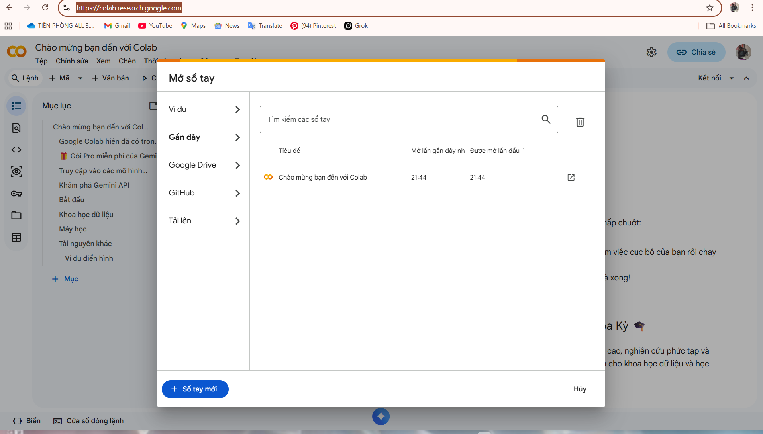
Hình 2-8: Giao diện Google colab
Chọn sổ tay mới
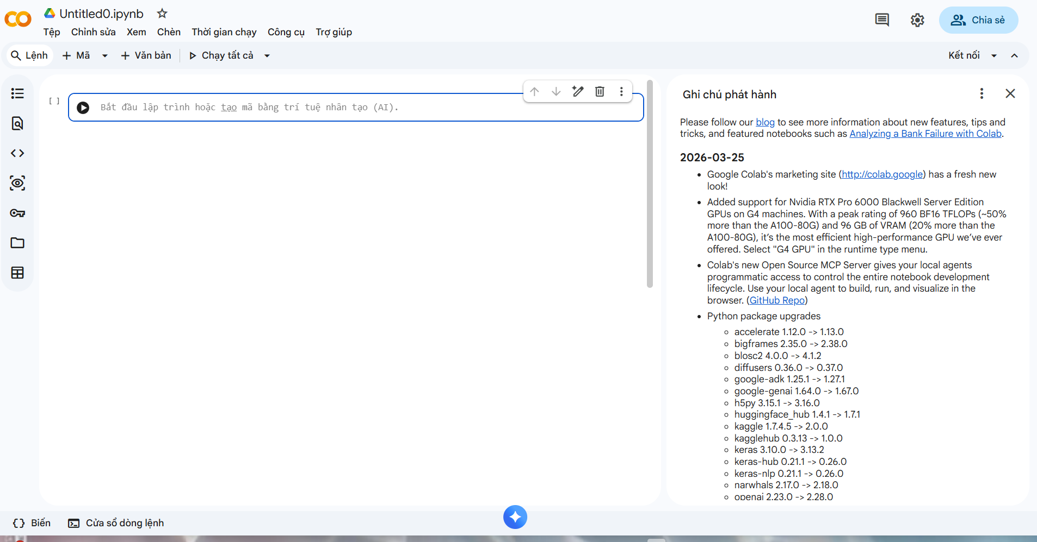
Hình 2-9: Giao diện chính
Bấm kết nối
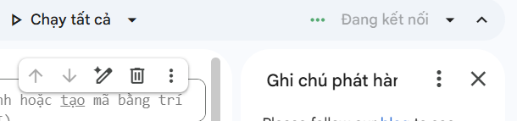
Hình 2-10: Thao tác kết nối
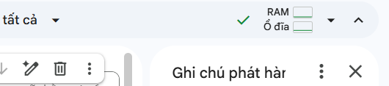
Hình 2-11: Kết nối thành công
Để tải dữ liệu lên chọn chuột phải, chọn tải dataset lên

Hình 2-12: Tải data lên

Cách thức tiến hành các thuật toán
Google Colab cung cấp một môi trường linh hoạt để triển khai và thử nghiệm nhiều loại thuật toán, đặc biệt trong lĩnh vực khoa học dữ liệu và học máy. Dưới đây là cách thức chung để tiến hành các thuật toán trong Colab:
- Chuẩn bị dữ liệu:
- Tải dữ liệu lên: Dữ liệu có thể được tải lên từ máy tính cá nhân, Google Drive hoặc thông qua các URL. Colab cung cấp các công cụ để tương tác với Google Drive và tải tệp trực tiếp vào phiên làm việc.
- Đọc dữ liệu: Sử dụng các thư viện như Pandas để đọc dữ liệu từ các định dạng phổ biến (CSV, Excel, …) vào cấu trúc DataFrame nhằm thuận tiện cho thao tác và phân tích.
- Tiền xử lý dữ liệu: Thực hiện làm sạch dữ liệu (xử lý giá trị thiếu, dữ liệu trùng lặp, ngoại lệ), chuyển đổi kiểu dữ liệu, mã hóa biến phân loại và chuẩn hóa dữ liệu bằng Pandas, NumPy và các công cụ hỗ trợ khác.
- Triển khai thuật toán:
- Sử dụng thư viện có sẵn: Đối với các thuật toán phổ biến (hồi quy, phân lớp, gom cụm, khai phá luật kết hợp), người dùng thường sử dụng các thư viện như Scikit-learn cho mô hình học máy, Matplotlib/Seaborn cho trực quan hóa, và các thư viện chuyên dụng (ví dụ mlxtend) cho Apriori.
- Xây dựng quy trình huấn luyện: Tiến hành chia dữ liệu train-test (hoặc cross-validation), lựa chọn mô hình, thiết lập tham số, huấn luyện mô hình và dự đoán trên tập kiểm thử.
- Đánh giá mô hình: Tùy theo bài toán, sử dụng các chỉ số phù hợp như MAE/MSE/RMSE/R² cho hồi quy; Accuracy/Precision/Recall/F1-score/ROC-AUC cho phân lớp; Silhouette Score, số cụm và tỷ lệ nhiễu cho gom cụm; support, confidence, lift cho luật kết hợp.
- Trực quan hóa và trình bày kết quả:
- Trực quan hóa dữ liệu và kết quả mô hình bằng biểu đồ (histogram, scatter plot, heatmap, boxplot, confusion matrix, biểu đồ so sánh dự đoán và thực tế…).
- Tổng hợp kết quả thành bảng và nhận xét, từ đó rút ra kết luận và đề xuất hướng cải thiện.
- Lưu trữ và chia sẻ:
- Lưu notebook và dữ liệu trên Google Drive để đảm bảo không mất kết quả khi phiên làm việc kết thúc.
- - Chia sẻ notebook cho giảng viên/nhóm để phục vụ báo cáo, thuyết trình và kiểm tra tính tái lập của thí nghiệm.

ỨNG DỤNG PHẦN MỀM….

Bối cảnh chung toàn bài toán
Trong bối cảnh chuyển đổi số và sự phát triển mạnh mẽ của thương mại điện tử, các doanh nghiệp ngày càng thu thập được khối lượng lớn dữ liệu liên quan đến khách hàng như thông tin nhân khẩu học, lịch sử giao dịch, hành vi mua sắm và mức độ tương tác với sản phẩm/dịch vụ. Tuy nhiên, dữ liệu thô thường rời rạc và khó khai thác trực tiếp, trong khi nhu cầu thực tiễn của doanh nghiệp là phải hiểu rõ khách hàng, nhận diện xu hướng tiêu dùng và đưa ra quyết định kịp thời nhằm tối ưu doanh thu, chi phí marketing và nâng cao trải nghiệm khách hàng. Do đó, việc áp dụng các kỹ thuật phân tích dữ liệu và học máy trở thành hướng tiếp cận cần thiết để chuyển dữ liệu thành tri thức hữu ích.
Đồ án “ỨNG DỤNG PYTHON ĐỂ PHÂN TÍCH DỮ LIỆU TRONG HÀNH VI KHÁCH HÀNG VÀ DỰ ĐOÁN XU HƯỚNG TIÊU DÙNG” tập trung xây dựng một quy trình phân tích dữ liệu hoàn chỉnh bằng Python, bao gồm tiền xử lý dữ liệu, trực quan hóa, xây dựng mô hình và đánh giá kết quả. Trên cơ sở dữ liệu khách hàng và dữ liệu giao dịch, đồ án triển khai đồng thời các nhóm kỹ thuật quan trọng trong khai phá dữ liệu: (1) hồi quy để dự đoán giá trị tiêu dùng/chi tiêu; (2) phân lớp để dự đoán trạng thái hoặc hành vi (ví dụ khách hàng rời bỏ/churn hoặc nhóm hành vi theo nhãn); (3) gom cụm để phân khúc khách hàng theo đặc điểm mua sắm; và (4) khai phá luật kết hợp để tìm các mẫu đồng mua trong giỏ hàng. Các kết quả thu được được dùng để mô tả đặc trưng hành vi khách hàng, phát hiện các mối quan hệ tiềm ẩn và hỗ trợ dự đoán xu hướng tiêu dùng, qua đó làm rõ giá trị ứng dụng của Python trong bài toán phân tích dữ liệu kinh doanh.

Bài toán Customer Shopping Data ( hồi quy)
Bộ dữ liệu này chứa dữ liệu giao dịch mua sắm của khách hàng tại các trung tâm thương mại (shopping malls). Mỗi dòng tương ứng một hóa đơn, bao gồm thông tin khách hàng cơ bản (giới tính, tuổi), thông tin mua sắm (danh mục, số lượng, đơn giá), phương thức thanh toán, thời gian mua và địa điểm mua sắm.
- Tập dữ liệu: Customer Shopping Data (customer_shopping_data.csv)
- Mục tiêu (Hồi quy): Dự đoán tổng chi tiêu của khách hàng trên một hóa đơn (có thể xây dựng biến $TotalAmount=quantity×price$) dựa trên các đặc trưng như giới tính, tuổi, danh mục, thời gian mua, trung tâm thương mại, phương thức thanh toán,… giúp doanh nghiệp ước lượng mức chi tiêu và hiểu yếu tố ảnh hưởng đến hành vi tiêu dùng.
- Ứng dụng:
  - Dự báo doanh thu/chi tiêu theo thời gian, theo trung tâm thương mại hoặc theo danh mục.
  - Nhận diện nhóm khách hàng có xu hướng chi tiêu cao để cá nhân hóa ưu đãi/marketing.
  - Hỗ trợ tối ưu danh mục hàng hóa, chương trình khuyến mãi theo địa điểm và thời điểm.
  - Kỹ thuật sử dụng: Linear Regression, Polynomial Regression, SVR, Random Forest Regression.
Nguồn và mô tả dữ liệu
- Số dòng (records): 99,457
- Số cột (features): 10
- Ngôn ngữ: Tiếng Anh
- Khoảng thời gian hóa đơn: 01/01/2021 đến 08/03/2023 (định dạng ngày theo dd/mm/yyyy)
STT | Tên dữ liệu | Tên tiếng Việt | Tập giá trị (min–max hoặc liệt kê)
1 | invoice_no | Mã hóa đơn | Dạng Ixxxxx (99,457 giá trị khác nhau)
2 | customer_id | Mã khách hàng | Dạng Cxxxxxx (99,457 giá trị khác nhau)
3 | gender | Giới tính | Female, Male
4 | age | Tuổi | 18 – 69
5 | category | Danh mục sản phẩm | Clothing, Cosmetics, Food & Beverage, Toys, Shoes, Souvenir, Technology, Books
6 | quantity | Số lượng | 1 – 5
7 | price | Đơn giá | 5.23 – 5250.00
8 | payment_method | Phương thức thanh toán | Cash, Credit Card, Debit Card
9 | invoice_date | Ngày mua | 01/01/2021 – 08/03/2023
10 | shopping_mall | Trung tâm thương mại | Mall of Istanbul, Kanyon, Metrocity, Metropol AVM, Istinye Park, Zorlu Center, Cevahir AVM, Forum Istanbul, Viaport Outlet, Emaar Square Mall
Bảng 2-1: Bảng mô tả dữ liệu ban đầu bài toán hồi quy

Tiền xử lý dữ liệu
- Thêm thư viện
- Sử dụng các thư viện chính:
- pandas, numpy: xử lý và thao tác dữ liệu.
- matplotlib, seaborn: trực quan hóa dữ liệu.
- scipy.stats: hỗ trợ một số kiểm định/đồ thị thống kê (nếu cần).
- warnings: tắt cảnh báo để notebook gọn hơn.
- sklearn.model_selection: chia tập train/test.
- sklearn.linear_model, sklearn.metrics: xây dựng và đánh giá mô hình hồi quy.
- Nạp dữ liệu
Đọc file customer_shopping_data.csv vào DataFrame (pd.read_csv), kiểm tra nhanh 5 dòng đầu để “chụp dữ liệu gốc”.
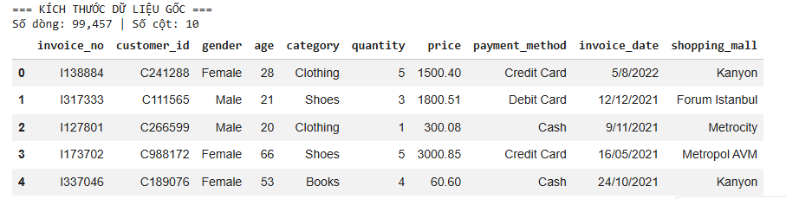
Hình 2-14 Dữ liệu gốc
- Khảo sát tổng quan dữ liệu
Xem cấu trúc dữ liệu bằng info(), thống kê mô tả bằng describe().
Kiểm tra giá trị thiếu bằng isnull().sum() và kiểm tra dòng trùng lặp bằng duplicated().sum().
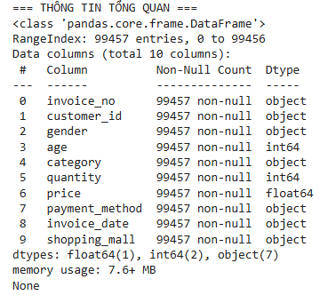
Hình 2-15 Thông tin tổng quan
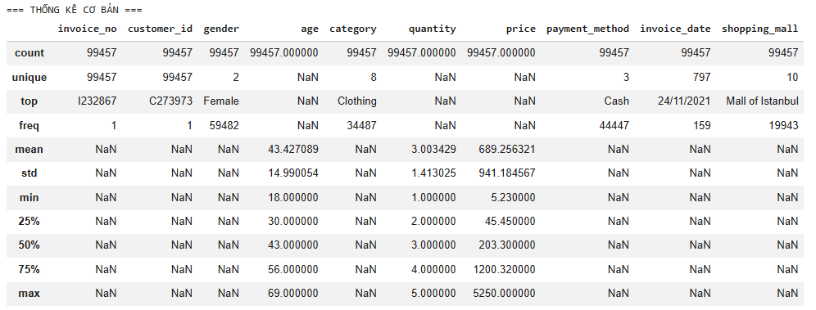
Hình 2-16 Thông kê cơ bản
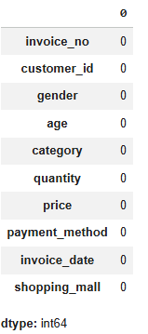
Hình 2-17 Missing value
- Phân tích khám phá dữ liệu (EDA)
Trong phần này, các biểu đồ được sử dụng nhằm hiểu đặc điểm dữ liệu, phát hiện xu hướng và hỗ trợ lựa chọn đặc trưng cho mô hình.
- Heatmap tương quan giữa các biến số
- Biểu đồ: ma trận tương quan (correlation heatmap) của các cột số như age, quantity, price, (và TotalAmount nếu đã tạo).
- Giải thích: Heatmap cho biết mức độ liên hệ tuyến tính giữa các biến. Nếu hai biến có tương quan quá cao có thể gây trùng thông tin; ngược lại, biến có tương quan rõ với biến mục tiêu thường là biến hữu ích cho mô hình hồi quy. Biểu đồ này giúp định hướng xem đặc trưng nào có tiềm năng giải thích biến TotalAmount.
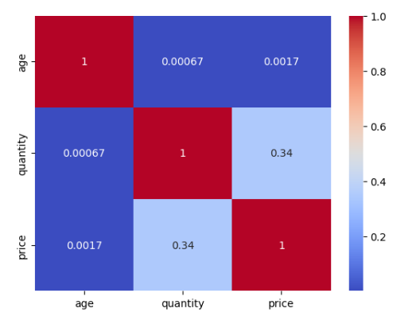
Hình 2-18: Mối tương quan giữa các biến số
- Biểu đồ đếm theo giới tính (Gender and number of transactions – Countplot)
- Biểu đồ: bar chart thể hiện số lượng hóa đơn/giao dịch của Male và Female.
- Giải thích: Biểu đồ phản ánh mức độ tham gia mua sắm theo giới tính. Nếu có sự chênh lệch lớn, dữ liệu có thể thiên lệch về một nhóm khách hàng; đồng thời đây cũng là cơ sở để xem giới tính có nên đưa vào mô hình như một biến dự báo hay không.
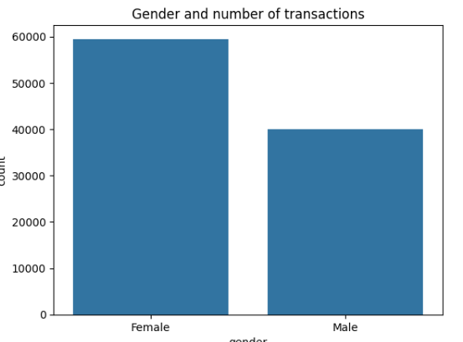
Hình 2-19 Biểu đồ cột số lượng giao dịch theo giới tính
- Biểu đồ phân bố nhóm tuổi và số lượng giao dịch
- Biểu đồ histogram cho thấy tần suất giao dịch theo từng nhóm tuổi. Mục đích là xác định nhóm tuổi nào xuất hiện nhiều nhất trong dữ liệu (nhóm khách hàng chủ lực), đồng thời kiểm tra dữ liệu có bị lệch về một nhóm tuổi hay không. Thông tin này giúp định hướng phân tích hành vi và giải thích kết quả mô hình theo độ tuổi.
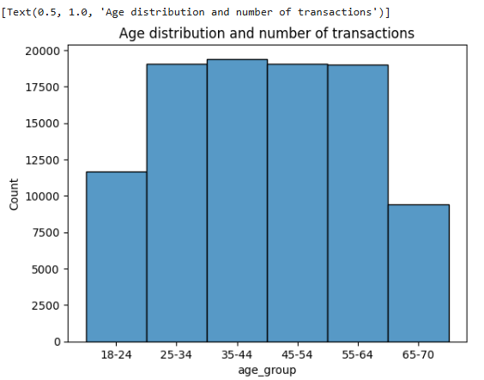
Hình 2-20 Biểu đồ phân bố nhóm tuổi và số lượng giao dịch
- Tổng chi tiêu theo nhóm tuổi (barplot(age_group_total))
- Biểu đồ cột thể hiện tổng tiền chi tiêu (TotalAmount) của từng nhóm tuổi. Qua đó xác định nhóm tuổi đóng góp doanh thu lớn nhất. Nếu một nhóm tuổi có tổng chi tiêu cao, doanh nghiệp có thể ưu tiên chiến lược marketing/khuyến mãi phù hợp cho nhóm này. Tuy nhiên, tổng chi tiêu còn phụ thuộc số lượng giao dịch nên có thể xem thêm chi tiêu trung bình để đánh giá sâu hơn.
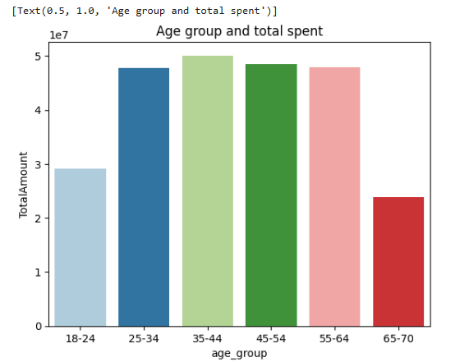
Hình 2-21Tổng chi tiêu theo nhóm tuổi
- So sánh phân bố tuổi theo giới tính (boxplot(gender, age))
- Boxplot mô tả phân bố tuổi (trung vị, khoảng tứ phân vị và ngoại lệ) của nam và nữ. Biểu đồ giúp kiểm tra xem cấu trúc tuổi của hai nhóm giới tính có khác biệt đáng kể không (ví dụ nữ tập trung ở một nhóm tuổi nhất định). Điều này hỗ trợ giải thích hành vi mua sắm và mức chi tiêu theo giới tính.
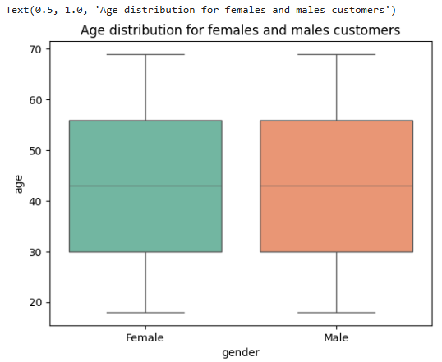
Hình 2-22 So sánh phân bố tuổi theo giới tính
- Tần suất giao dịch theo phương thức thanh toán (countplot(payment_method))
- Biểu đồ cột cho thấy phương thức thanh toán nào được sử dụng nhiều nhất (Cash/Credit/Debit). Mục đích là nhận diện thói quen thanh toán chủ đạo của khách hàng, hỗ trợ quyết định về kênh thanh toán cần tối ưu (quy trình thu ngân, ưu đãi khi thanh toán thẻ, v.v.).
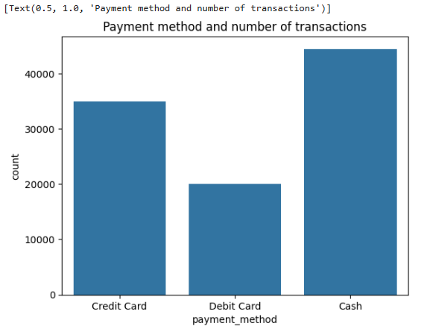
Hình 2-23 Tần suất giao dịch theo phương thức thanh toán
- Tổng chi tiêu theo phương thức thanh toán (groupby(payment_method)['TotalAmount'].sum())
- Bảng tổng hợp cho biết phương thức thanh toán nào tạo ra tổng doanh thu cao nhất. Kết quả này giúp đánh giá không chỉ “dùng nhiều” mà còn “mang lại giá trị cao”. Ví dụ: thanh toán thẻ có thể ít giao dịch hơn tiền mặt nhưng tổng chi tiêu cao hơn, từ đó gợi ý chiến lược khuyến khích thanh toán thẻ.
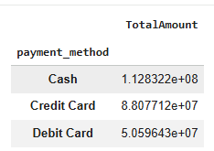
Hình 2-24 Tổng chi tiêu theo phương thức thanh toán
- Phân phối đơn giá sản phẩm (dataset.price.hist())
- Histogram của price cho biết mức giá phổ biến trong dữ liệu và mức độ lệch của phân phối (nhiều sản phẩm giá thấp hay có đuôi dài do một số sản phẩm giá rất cao). Biểu đồ giúp phát hiện ngoại lệ giá và hiểu vì sao TotalAmount có thể dao động mạnh.
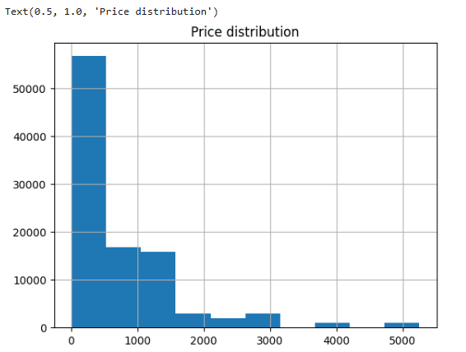
Hình 2-25 Phân phối đơn giá sản phẩm
- Danh mục sản phẩm phổ biến theo số lượng giao dịch (groupby(category).count())
- Bảng/biểu đồ cho thấy danh mục nào được mua nhiều nhất theo số lượng hóa đơn. Mục tiêu là nhận diện nhóm sản phẩm có nhu cầu cao, hỗ trợ phân tích hành vi mua sắm và lý giải sự phân bố của dữ liệu.
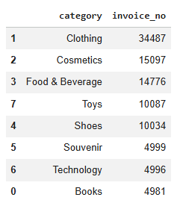
Hình 2-26 Danh mục sản phẩm phổ biến theo số lượng giao dịch
- So sánh danh mục theo số giao dịch và tổng chi tiêu (2 biểu đồ cột song song)
- Biểu đồ 1: số giao dịch theo danh mục.
- Biểu đồ 2: tổng TotalAmount theo danh mục.
Cặp biểu đồ này giúp phân biệt: danh mục nào mua nhiều và danh mục nào mang lại doanh thu lớn. Có trường hợp danh mục mua nhiều nhưng tổng chi tiêu không cao (đơn giá thấp), hoặc mua ít nhưng tổng chi tiêu cao (đơn giá cao).
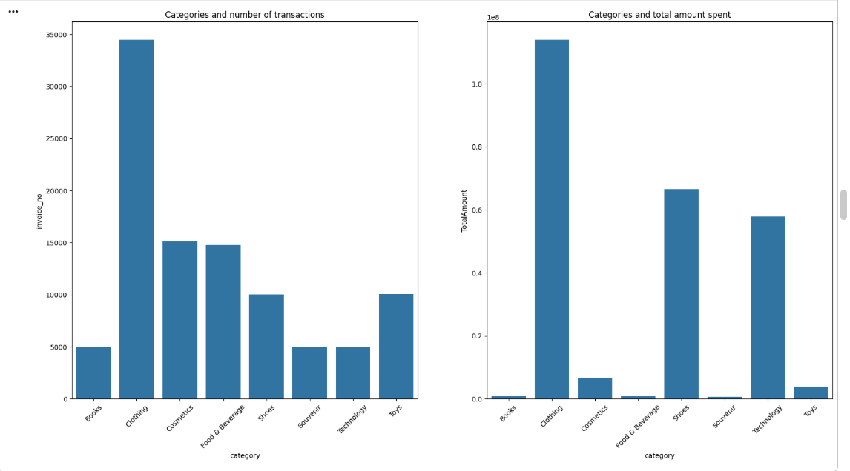
Hình 2-27(j) So sánh danh mục theo số giao dịch và tổng chi tiêu
- Đơn giá trung bình theo danh mục (mean(price) by category)
Bảng này cho biết danh mục nào có giá trung bình cao nhất, giúp giải thích sự khác nhau về tổng chi tiêu giữa các danh mục và hỗ trợ nhận định danh mục “cao cấp” hay “đại chúng”.
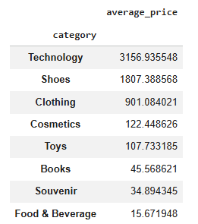
Hình 2-28 Đơn giá trung bình theo danh mục
- Bảng chéo số lượng giao dịch theo (nhóm tuổi, giới tính) và danh mục (pd.crosstab(... count))
Bảng chéo cho thấy kết hợp giữa nhóm tuổi và giới tính thường phát sinh giao dịch ở danh mục nào. Đây là cơ sở để mô tả hành vi mua sắm theo phân khúc, ví dụ “nhóm tuổi 25–34 nữ mua Cosmetics nhiều hơn”.
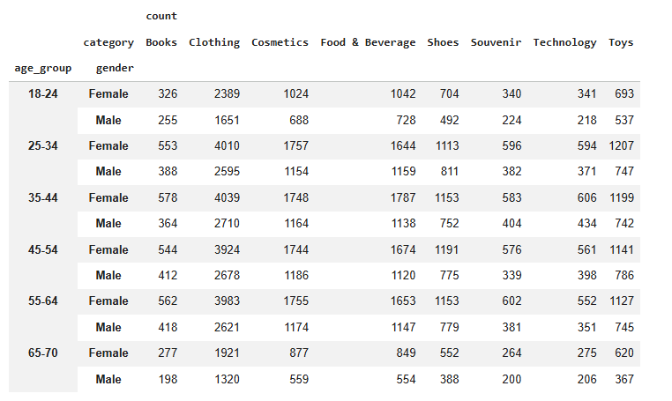
Hình 2-29 Bảng chéo số lượng giao dịch theo (nhóm tuổi, giới tính) và danh mục
- Bảng chéo tỷ trọng chi tiêu theo (nhóm tuổi, giới tính) và danh mục (crosstab(... sum, normalize='columns'))
Khác với (10) chỉ đếm số giao dịch, bảng này phản ánh tỷ trọng đóng góp doanh thu theo từng phân khúc trong mỗi danh mục (biểu diễn theo %). Nhờ đó xác định phân khúc nào mang lại giá trị cao nhất cho từng danh mục sản phẩm.
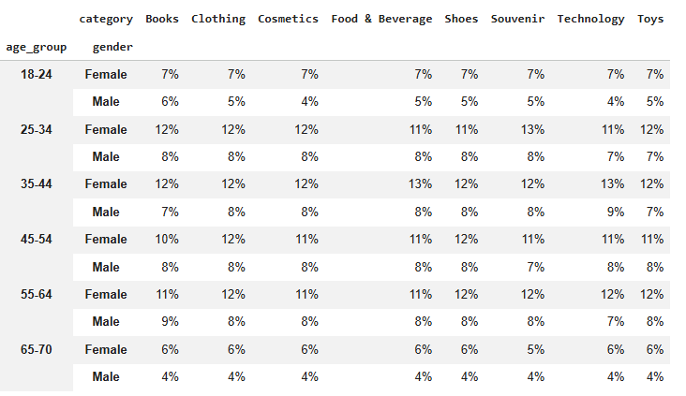
Hình 2-30 Bảng chéo tỷ trọng chi tiêu theo (nhóm tuổi, giới tính) và danh mục
- Trung tâm thương mại phổ biến theo số lượng giao dịch (value_counts(shopping_mall))
Bảng tần suất cho biết địa điểm nào có nhiều giao dịch nhất. Kết quả giúp nhận diện các điểm bán có lưu lượng khách hàng cao, phục vụ phân tích theo vị trí.
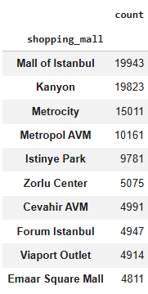
Hình 2-31 Trung tâm thương mại phổ biến theo số lượng giao dịch
- Treemap tổng chi tiêu theo trung tâm thương mại (squarify với TotalAmount)
Treemap thể hiện trực quan trung tâm thương mại nào có tổng chi tiêu lớn nhất (ô càng lớn tổng chi tiêu càng cao). Biểu đồ phù hợp để trình bày trong báo cáo vì dễ so sánh tỷ trọng doanh thu giữa các địa điểm.
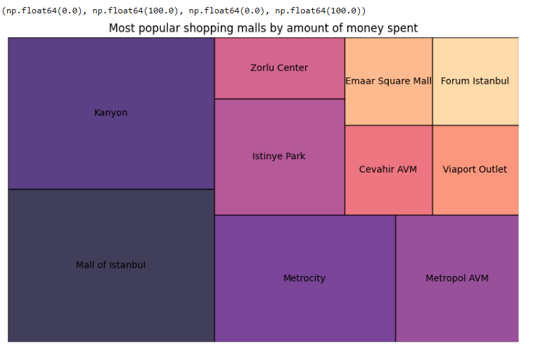
Hình 2-32 Treemap tổng chi tiêu theo trung tâm thương mại
- Xu hướng tổng chi tiêu theo thời gian (theo tháng, 2021–2023) (groupby(year,month).sum().plot())
Biểu đồ đường cho thấy xu hướng chi tiêu theo thời gian, giúp phát hiện mùa vụ (tháng cao điểm/thấp điểm) và mức tăng/giảm qua các năm. Việc loại dữ liệu tháng 03/2023 (chỉ có đến ngày 08/03/2023) nhằm tránh làm sai lệch so sánh do tháng không đủ dữ liệu.
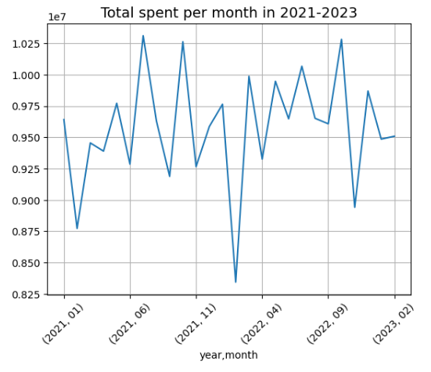
Hình 2-33 Xu hướng tổng chi tiêu theo thời gian
- Chuẩn hóa kiểu dữ liệu thời gian
Chuyển cột invoice_date sang kiểu ngày tháng:
pd.to_datetime(dataset['invoice_date'], dayfirst=True)
Mục đích: đảm bảo dữ liệu thời gian đúng định dạng để có thể trích xuất đặc trưng theo thời gian.
Nhóm tuổi: tạo age_group từ age bằng pd.cut theo các khoảng tuổi (18–24, 25–34, …).
Tạo biến mục tiêu (target): tạo TotalAmount = price * quantity (tổng tiền của hóa đơn).
Tạo đặc trưng thời gian (phục vụ phân tích/khai thác): Year, Month, DayOfWeek, IsWeekend.
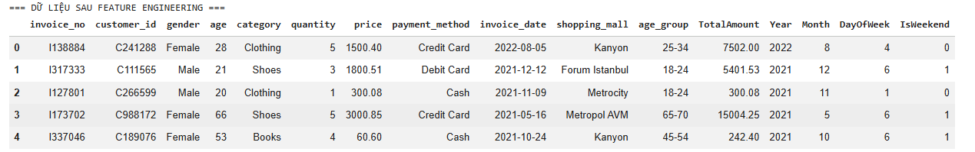
Hình 2-34 Chuẩn hóa kiểu dữ liệu thời gian
- Chọn biến đầu vào cho mô hình
Tạo bộ dữ liệu mô hình gồm: gender, age_group, category, quantity, payment_method, shopping_mall, và TotalAmount.
Loại các dòng có giá trị thiếu trong tập mô hình bằng dropna() để đảm bảo dữ liệu đầu vào sạch trước khi huấn luyện.
Loại bỏ price để tránh rò rỉ dữ liệu (vì TotalAmount = price * quantity, giữ price sẽ làm mô hình “học thuộc” công thức).
Dùng One-hot encoding (pd.get_dummies(drop_first=True)) để chuyển biến phân loại sang số. Đồng thời không đưa price vào tập đặc trưng khi dự đoán TotalAmount nhằm tránh mô hình “học thuộc” công thức $TotalAmount=price×quantity$.
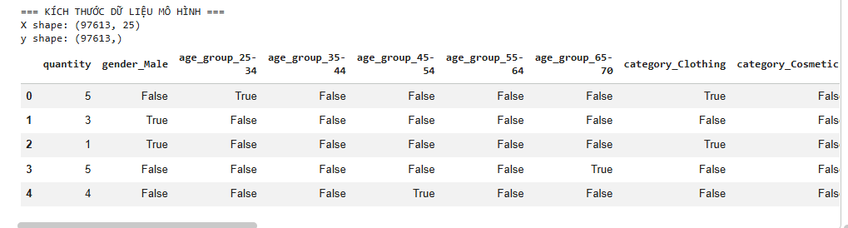
Hình 2-35 6. Chọn biến đầu vào cho mô hình
- Tách tập dữ liệu Train/Test
Dữ liệu được chia thành hai phần:
Tập huấn luyện (train): 70%
Tập kiểm thử (test): 30%
Sử dụng train_test_split(test_size=0.3, random_state=42) để đảm bảo kết quả có thể tái lập..
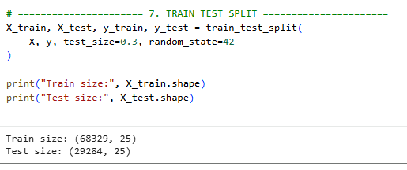
Hình 2-36 Tách tập dữ liệu Train/Test

Quá trình chạy thuật toán – Phương pháp hồi quy

Hồi quy tuyến tính
- Huấn luyện mô hình Linear Regression
- Khởi tạo mô hình LinearRegression() và tiến hành huấn luyện bằng:
  - lr.fit(X_train, y_train)
- Mô hình sẽ ước lượng các hệ số hồi quy tương ứng với từng biến đầu vào.
- Dùng mô hình đã huấn luyện để dự đoán:
- y_pred = lr.predict(X_test)
- Kết quả dự đoán được dùng để so sánh với giá trị thực tế trên tập test.
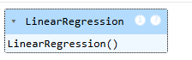
Hình 2-37 Huấn luyện mô hình
- Đánh giá mô hình
- Sử dụng các chỉ số đánh giá hồi quy:
- MAE (Mean Absolute Error)
- MSE (Mean Squared Error)
- RMSE
- R^2 (R-squared)
- Các chỉ số này phản ánh mức sai lệch dự đoán và mức độ mô hình giải thích biến thiên của TotalAmount.
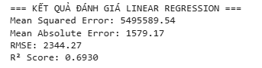
Hình 2-38: Đánh giá mô hình
- Trực quan hóa và phân tích sai số
- Vẽ biểu đồ Predicted vs Actual để quan sát mức độ khớp giữa giá trị dự đoán và giá trị thực.
- Vẽ Residual Plot và phân phối phần dư (residuals) để kiểm tra sai số có phân bố hợp lý hay không.
- Vẽ Q-Q plot (nếu có) để tham khảo mức độ gần chuẩn của phần dư (hỗ trợ nhận xét về giả định mô hình tuyến tính).
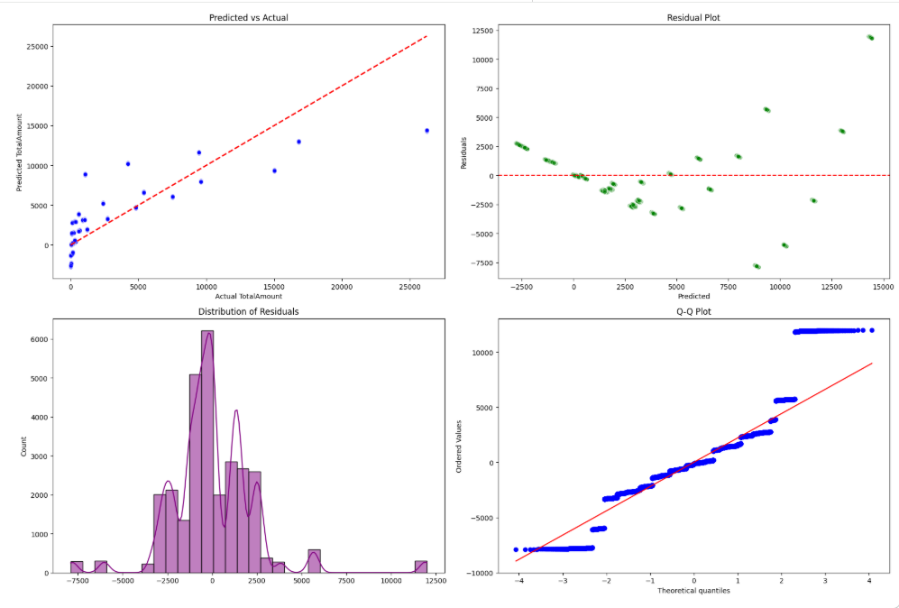
Hình 2-39 Trực quan hóa và phân tích sai số
- Dự đoán cho mẫu giả định (minh họa ứng dụng)
- Tạo một mẫu khách hàng/giao dịch giả định (ví dụ giới tính, nhóm tuổi, danh mục, số lượng, phương thức thanh toán, trung tâm thương mại).
- Mã hóa mẫu giả định theo cùng cấu trúc cột của X, sau đó dự đoán TotalAmount.
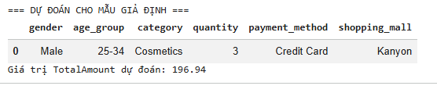
Hình 2-40 Dự đoán cho mẫu giả định
Nhận xét rút ra từ hồi quy dữ liệu:
- Biến ảnh hưởng mạnh nhất: quantity và category (kết hợp với mức giá theo từng danh mục) là các yếu tố quyết định lớn đến TotalAmount vì phản ánh trực tiếp mức độ mua sắm và loại sản phẩm khách hàng chọn.
- Ảnh hưởng vừa phải: shopping_mall và payment_method có thể tạo khác biệt về tổng chi tiêu giữa các nhóm (do đặc thù địa điểm, phân khúc khách hàng và thói quen thanh toán), tuy nhiên mức tác động thường không mạnh bằng yếu tố số lượng và danh mục.
- Ảnh hưởng thấp: gender và age_group chủ yếu giúp phân tích theo phân khúc, mức tác động lên chi tiêu có thể nhỏ hoặc không ổn định tùy dữ liệu, do hành vi chi tiêu bị chi phối nhiều hơn bởi danh mục và số lượng mua.
- Độ phù hợp mô hình: Linear Regression phù hợp làm mô hình nền (baseline) để dự đoán TotalAmount. Nếu R² cao và sai số nhỏ trên tập kiểm thử, mô hình có khả năng dự đoán tốt; ngược lại, khi R² thấp có thể do quan hệ phi tuyến hoặc biến quan trọng chưa được đưa vào.
- Sai số phần dư: Phần dư thường tập trung quanh 0 cho thấy mô hình dự đoán tương đối đúng với đa số giao dịch; tuy nhiên vẫn có thể xuất hiện ngoại lệ ở các hóa đơn giá trị rất cao (outliers), làm sai số tăng và cần thận trọng khi dự đoán các trường hợp cực đoan.
- Khuyến nghị ứng dụng: Nên tập trung tối ưu các danh mục mang doanh thu cao, xây dựng chương trình bán kèm/khuyến mãi theo danh mục, đồng thời phân tích theo trung tâm thương mại để ưu tiên nguồn lực cho địa điểm tạo chi tiêu lớn; ngoài ra cần theo dõi riêng nhóm giao dịch giá trị cao để có chiến lược chăm sóc phù hợp.

Hồi quy đa thức (Polynomial Regression)
- Chọn bậc đa thức (degree selection)
- Thử nhiều bậc đa thức (thường d=1,2,3) và đánh giá bằng cross-validation (ví dụ 5-fold) với thước đo R². Bước này giúp chọn bậc phù hợp, hạn chế hiện tượng quá khớp khi bậc quá cao.
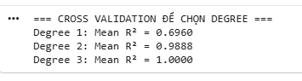
Hình 2-41 Chọn bậc đa thức
- Huấn luyện mô hình hồi quy đa thức
- Xây dựng pipeline gồm:
- PolynomialFeatures(degree=d) để tạo đặc trưng đa thức
- Ridge giảm overfitting
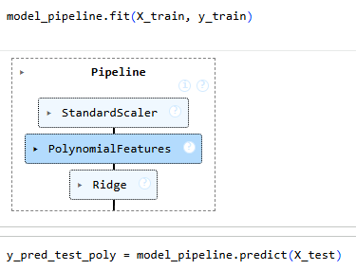
Hình 2-42 Huấn luyện mô hình hồi quy đa thức
- Dự đoán và đánh giá mô hình
- Dự đoán trên tập test và đánh giá bằng MAE, MSE, RMSE và R². Đồng thời vẽ biểu đồ Predicted vs Actual, residual plot và phân phối phần dư để kiểm tra mức độ phù hợp của mô hình.
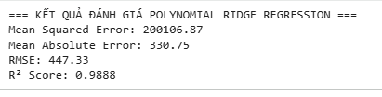
Hình 2-43 đánh giá mô hình
  - Trực quan hóa hiệu suất dự đoán (Predicted vs Actual)
Vẽ đồ thị phân tán giữa giá trị thực tế $y_{test}$ và giá trị dự đoán $\hat{y}$. Nếu các điểm nằm gần đường chéo $y=\hat{y}$ thì mô hình dự đoán tốt; điểm càng phân tán xa đường chéo thì sai số càng lớn. Biểu đồ này giúp quan sát trực quan mức độ khớp của mô hình PR trên tập kiểm thử.
  - Phân tích phần dư (Residual Plot)
Tính phần dư $e=y_{test}-\hat{y}$ và vẽ phần dư theo $\hat{y}$ (hoặc theo $y_{test}$). Nếu phần dư phân bố ngẫu nhiên quanh 0 và không tạo thành xu hướng rõ ràng, mô hình có xu hướng phù hợp. Nếu phần dư tạo dạng “hình phễu” hoặc có xu hướng theo mức dự đoán, có thể tồn tại hiện tượng phương sai thay đổi hoặc mô hình chưa mô tả hết cấu trúc dữ liệu.
  - Phân phối phần dư (Histogram/KDE của residuals)
Vẽ histogram (kèm KDE) của phần dư để xem sai số tập trung quanh 0 hay không. Phần dư tập trung gần 0 cho thấy mô hình dự đoán tốt với đa số quan sát; phần đuôi dài hoặc nhiều ngoại lệ thể hiện tồn tại các hóa đơn có hành vi chi tiêu bất thường (outliers) làm tăng sai số.
- Q–Q Plot của phần dư (tùy chọn)
Vẽ Q–Q plot để kiểm tra phần dư có gần phân phối chuẩn hay không (tham khảo giả định thường gặp của mô hình tuyến tính). Nếu các điểm bám sát đường thẳng thì phần dư gần chuẩn; lệch mạnh ở hai đầu cho thấy tồn tại ngoại lệ hoặc phân phối lệch.
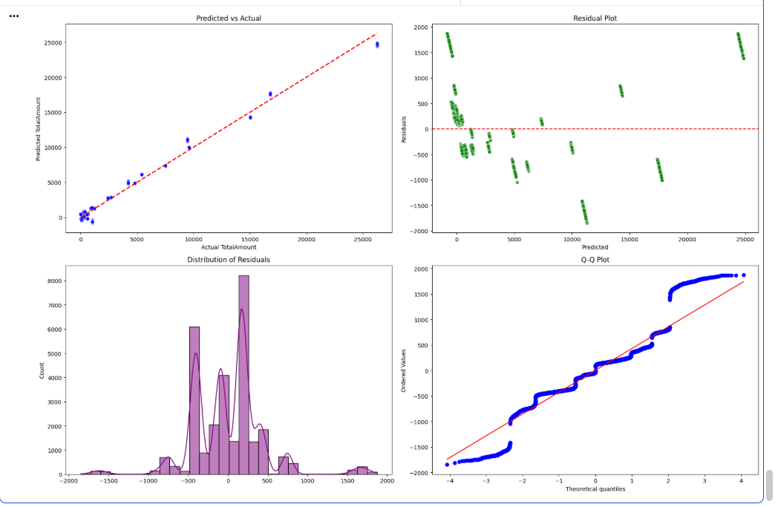
Hình 2-44 Trực quan hóa hiệu suất mô hình
- Phân tích hệ số của mô hình Polynomial Regression
Do mô hình PR tạo ra nhiều đặc trưng mới (bậc 2, bậc 3, và các tương tác), số lượng hệ số tăng nhanh. Việc phân tích hệ số thường thực hiện theo hướng:
- Trích danh sách tên đặc trưng sau biến đổi (get_feature_names_out) và hệ số từ LinearRegression().coef_ trong pipeline.
- Sắp xếp theo trị tuyệt đối $∣coef∣$ và hiển thị Top hệ số lớn nhất để nhận diện các đặc trưng/ tương tác có ảnh hưởng mạnh.
- Nhận xét: hệ số dương làm tăng dự đoán TotalAmount, hệ số âm làm giảm dự đoán (lưu ý ý nghĩa phụ thuộc vào cách mã hóa one-hot và đặc trưng đa thức).
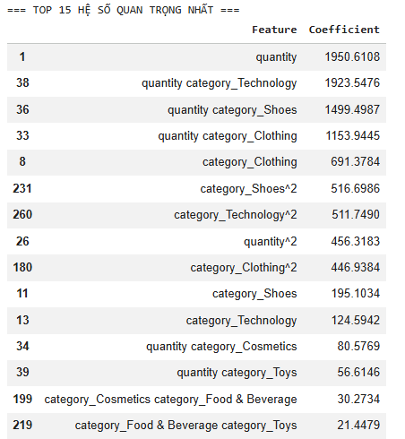
Hình 2-45 Phân tích hệ số của mô hình Polynomial Regression 1
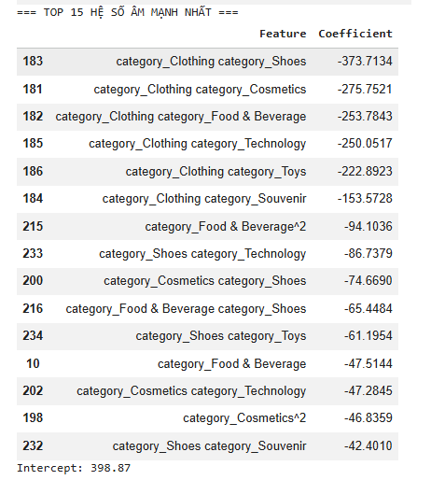
Hình 2-46 Phân tích hệ số của mô hình Polynomial Regression 2
- Dự đoán cho mẫu giả định (minh họa ứng dụng)
- Tạo một mẫu đầu vào giả định (giới tính, nhóm tuổi, danh mục, số lượng, phương thức thanh toán, trung tâm thương mại), mã hóa đúng cấu trúc đặc trưng và dự đoán TotalAmount. Bước này giúp minh họa khả năng ứng dụng mô hình trong thực tế.
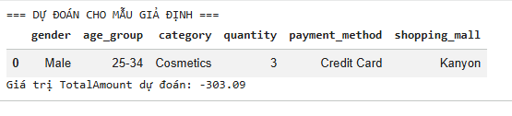
Hình 2-47 Dự đoán cho mẫu giả định
Nhận xét rút ra từ hồi quy đa thức (Polynomial Regression) trên bộ customer_shopping_data.csv:
- Mức độ phù hợp mô hình: Polynomial Regression có khả năng mô tả tốt hơn quan hệ phi tuyến giữa các biến đầu vào và TotalAmount so với Linear Regression, đặc biệt trong trường hợp chi tiêu tăng không tuyến tính theo số lượng mua và sự khác nhau giữa các danh mục sản phẩm.
- Biến ảnh hưởng nổi bật: quantity vẫn là yếu tố tác động mạnh đến TotalAmount; ngoài ra các biến phân loại như category, shopping_mall, payment_method sau khi one-hot encoding cũng tạo ra khác biệt đáng kể về mức chi tiêu giữa các nhóm. Khi mở rộng đa thức, các tương tác (interaction) giữa quantity và các nhóm danh mục/địa điểm có thể giúp mô hình dự đoán tốt hơn.
- Sai số và phần dư: Phần dư thường tập trung quanh 0 đối với đa số giao dịch, cho thấy mô hình dự đoán ổn với nhóm hóa đơn phổ biến. Tuy nhiên các hóa đơn có giá trị rất cao (outliers) vẫn có thể gây sai số lớn và làm phân phối phần dư lệch, thể hiện trên residual plot và histogram phần dư.
- Nguy cơ quá khớp: Khi tăng bậc đa thức, số lượng đặc trưng tăng nhanh, mô hình dễ overfitting (R² tăng trên train nhưng không cải thiện trên test). Do đó việc chọn bậc bằng cross-validation là cần thiết để đảm bảo khả năng tổng quát hóa.
- Khuyến nghị: Nên chọn bậc đa thức vừa phải (thường bậc 2 hoặc 3) dựa trên kết quả cross-validation; kết hợp thêm mô hình phi tuyến khác (SVR, Random Forest Regression) để so sánh. Đồng thời cần theo dõi riêng nhóm hóa đơn giá trị cao và cân nhắc xử lý ngoại lệ hoặc biến đổi mục tiêu (ví dụ log) nếu phân phối TotalAmount lệch mạnh.

Hồi quy phi tuyến tổng quát (Support Vector Regression – SVR) (quy trình huấn luyện)
- Chuẩn hóa dữ liệu (Scaling) – bước bắt buộc với SVR
- SVR dựa trên khoảng cách (đặc biệt khi dùng kernel RBF), vì vậy cần đưa các đặc trưng về cùng thang đo.
- Sử dụng StandardScaler:
  - fit trên X_train
  - transform cho X_train và X_test
- Việc chỉ fit trên train giúp tránh rò rỉ thông tin từ tập test.
- Huấn luyện mô hình
- Chọn kernel phù hợp, thường dùng rbf để mô hình hóa quan hệ phi tuyến tổng quát.
- Thiết lập các siêu tham số chính:
- C: mức phạt sai số (C lớn dễ overfit, C nhỏ tổng quát hơn)
- epsilon: biên sai số chấp nhận
- gamma: mức ảnh hưởng của từng điểm dữ liệu trong kernel RBF
- Tiến hành huấn luyện bằng svr.fit(X_train_scaled, y_train) để mô hình học mối quan hệ giữa X và y.
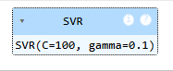
Hình 2-48 Khởi tạo mô hình SVR
- Dự đoán trên tập kiểm thử
- Dùng mô hình đã huấn luyện để dự đoán:
- y_pred = svr.predict(X_test_scaled)
- Đánh giá mô hình (svr)
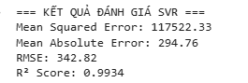
Hình 2-49 Đánh giá mô hình (svr)
- Trực quan hóa hiệu suất mô hình
Predicted vs Actual (SVR): so sánh Actual TotalAmount và Predicted TotalAmount kèm đường chuẩn $y=\hat{y}$.
Residual Plot (SVR): phần dư theo giá trị dự đoán, có đường tham chiếu residual = 0.
Distribution of Residuals (SVR): histogram + KDE của phần dư.
Q–Q Plot (SVR): kiểm tra phân phối phần dư so với chuẩn.
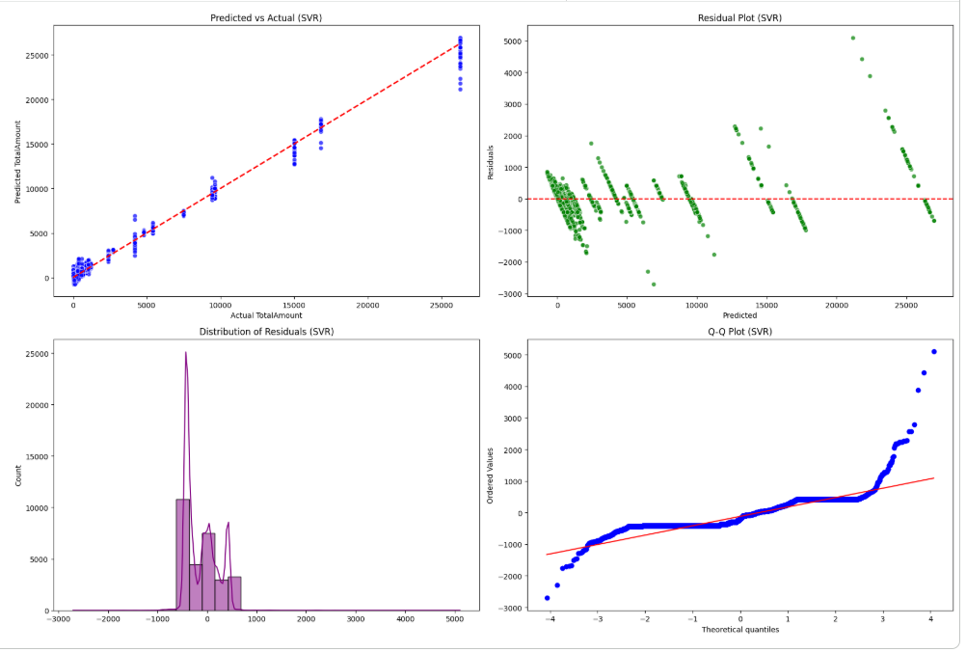
Hình 2-50 Trực quan hóa hiệu suất mô hình
- Dự đoán cho mẫu giả định
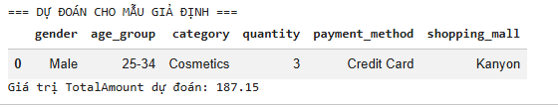
Hình 2-51 Dự đoán cho mẫu giả định
Kết quả dự đoán in ra:
Giá trị TotalAmount dự đoán: 187.15

Random Forest Regression (RFR)
- Huấn luyện mô hình RandomForestRegressor
  - Khởi tạo mô hình với siêu tham số:
    - n_estimators=200, max_depth=12
    - min_samples_split=5, min_samples_leaf=2
    - random_state=42, n_jobs=-1
  - Huấn luyện: rfr.fit(X_train, y_train).
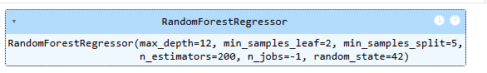
Hình 2-52 Huấn luyện mô hình RandomForestRegressor
- Dự đoán trên tập kiểm thử
  - Tạo dự đoán: y_pred = rfr.predict(X_test).
- Đánh giá mô hình
  - Tính các chỉ số: MAE, MSE, RMSE, R².
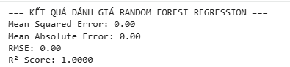
Hình 2-53 Đánh giá mô hình
- Trực quan hóa hiệu suất mô hình
  - Tính phần dư: residuals = y_test - y_pred.
  - Vẽ 4 biểu đồ:
    - Predicted vs Actual (RFR)
    - Residual Plot (RFR)
    - Distribution of Residuals (RFR)
    - Q–Q Plot (RFR)
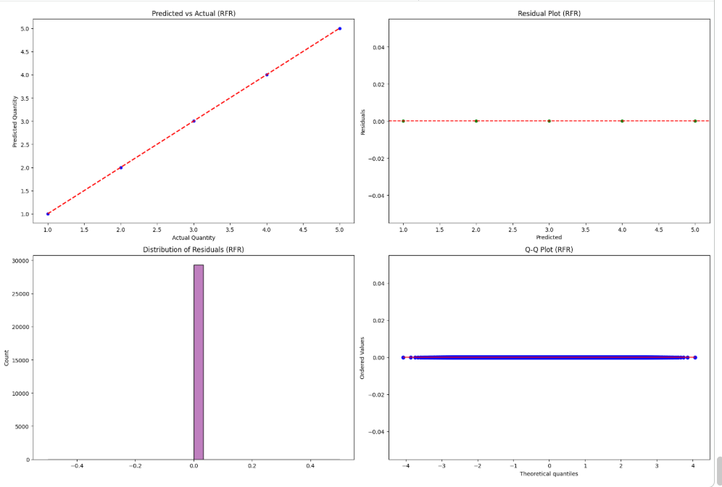
Hình 2-54: Trực quan hóa hiệu suất mô hình
- Phân tích độ quan trọng đặc trưng
  - Lấy rfr.feature_importances_, sắp xếp giảm dần và hiển thị Top 15.
  - Top đặc trưng (đúng output notebook): price quan trọng nhất (~0.821), sau đó là các biến category_* (Food & Beverage, Clothing, Souvenir,…)..
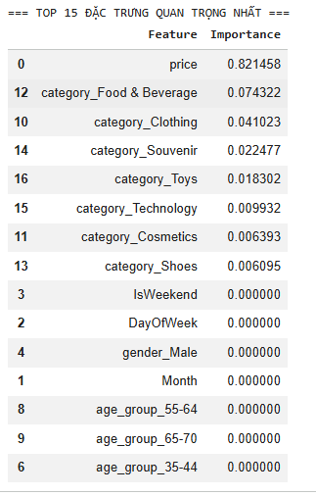
Hình 2-55: Phân tích độ quan trọng đặc trưng 1
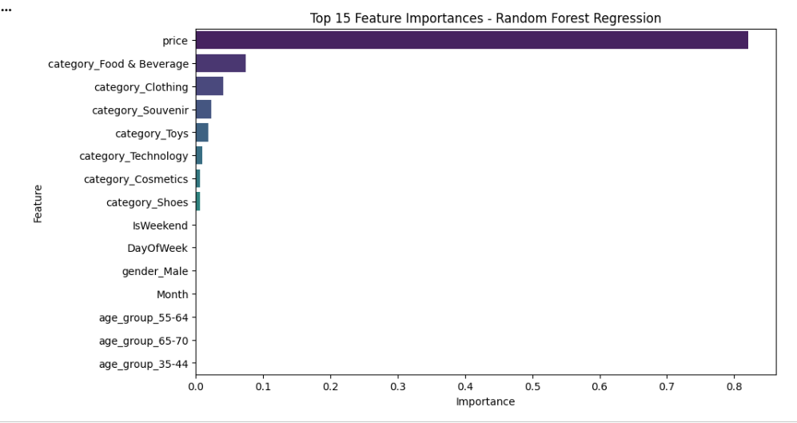
Hình 2-56 Phân tích độ quan trọng đặc trưng 1 2
- Dự đoán cho mẫu giả định
- Tạo sample_input (gender, age_group, category, payment_method, shopping_mall, Month, DayOfWeek, IsWeekend).
- One-hot + căn chỉnh cột: reindex(columns=X_train.columns, fill_value=0).
- Dự đoán: sample_prediction = rfr.predict(sample_encoded)[0].
Kết quả đúng như notebook in ra: dự đoán quantity = 1.00 (notebook đang in cả “TotalAmount” nhưng thực chất vẫn là cùng giá trị quantity).
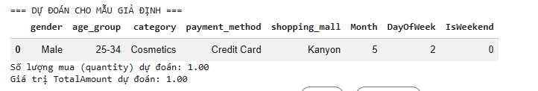
Hình 2-57: Dự đoán cho mẫu giả định

Kết luận phương pháp hồi quy:
Nhóm hồi quy (customer_shopping_data.csv) cho phép dự đoán đại lượng tiêu dùng liên tục, minh họa khả năng “dự báo chi tiêu” của khách hàng. Linear Regression được dùng làm mô hình nền dễ diễn giải; Polynomial Regression cải thiện khi dữ liệu có quan hệ phi tuyến nhưng cần chọn bậc phù hợp để tránh overfitting; SVR thể hiện hiệu quả cao khi chuẩn hóa dữ liệu đúng cách (trong notebook SVR, R² đạt 0.9934, sai số RMSE thấp), chứng tỏ mô hình có khả năng dự đoán tốt trên tập kiểm thử. Random Forest Regression có ưu thế mô hình hóa quan hệ phức tạp và cung cấp độ quan trọng đặc trưng, tuy nhiên cần lựa chọn biến mục tiêu hợp lý (tránh nhầm dự đoán quantity thay vì TotalAmount) để kết quả phản ánh đúng mục tiêu dự báo tiêu dùng.

Bài toán customer_churn_dataset-training-master.csv (train) và customer_churn_dataset-testing-master.csv (test) ( phân lớp)
- Mô tả bài toán
Bài toán trong đồ án là bài toán dự đoán khách hàng rời bỏ dịch vụ (Customer Churn Prediction) thuộc nhóm phân lớp có giám sát. Từ dữ liệu lịch sử của khách hàng (tuổi, giới tính, thời gian gắn bó, tần suất sử dụng, số lần gọi hỗ trợ, mức độ trễ thanh toán, loại gói đăng ký, thời hạn hợp đồng, tổng chi tiêu, lần tương tác gần nhất), mô hình sẽ học mối quan hệ giữa các đặc trưng đầu vào và nhãn mục tiêu Churn (0: không rời bỏ, 1: rời bỏ) để dự đoán khả năng rời bỏ của khách hàng mới hoặc trong tương lai.
Việc giải quyết bài toán này có ý nghĩa thực tiễn quan trọng vì churn ảnh hưởng trực tiếp đến doanh thu và chi phí của doanh nghiệp: dự đoán sớm giúp doanh nghiệp chủ động triển khai các biện pháp giữ chân (tăng chất lượng hỗ trợ, điều chỉnh gói cước/hợp đồng, ưu đãi phù hợp theo nhóm rủi ro), tối ưu nguồn lực chăm sóc khách hàng và giảm chi phí marketing do tập trung đúng đối tượng có nguy cơ rời bỏ cao.
- Nguồn dữ liệu
Bộ dữ liệu này chứa dữ liệu về khách hàng sử dụng dịch vụ theo gói đăng ký (subscription), phản ánh hành vi sử dụng và mức độ tương tác như thời gian gắn bó (tenure), tần suất sử dụng, số lần gọi hỗ trợ, mức độ trễ thanh toán, loại gói và thời hạn hợp đồng. Từ đó có thể dự đoán khả năng rời bỏ dịch vụ (Customer Churn) để doanh nghiệp chủ động giữ chân khách hàng.
- Tập dữ liệu: customer_churn_dataset-training-master.csv (train) và customer_churn_dataset-testing-master.csv (test)
- Mục tiêu: Dự đoán biến nhị phân Churn (0: không rời bỏ, 1: rời bỏ) dựa trên các đặc trưng hành vi và giao dịch như Age, Gender, Tenure, Usage Frequency, Support Calls, Payment Delay, Subscription Type, Contract Length, Total Spend, Last Interaction,… nhằm nhận diện sớm nhóm khách hàng có nguy cơ rời bỏ để tối ưu chiến lược chăm sóc và marketing.
- Ứng dụng:
  - Nhận diện khách hàng có nguy cơ churn cao để ưu tiên giữ chân (ưu đãi, chăm sóc, hỗ trợ).
  - Tối ưu chính sách gói cước/hợp đồng (Monthly/Quarterly/Annual) và chiến lược gia hạn.
  - Giảm chi phí marketing do tập trung đúng nhóm có rủi ro rời bỏ.
  - Kỹ thuật sử dụng: Decision Tree, KNN, Logistic Regression, Random Forest Classifier.
Nguồn và mô tả dữ liệu
- Tập huấn luyện (training): 440,833 dòng, 12 cột
- Tập kiểm thử (testing): 64,374 dòng, 12 cột
- Ngôn ngữ: Tiếng Anh
STT | Tên dữ liệu | Tên tiếng Việt | Tập giá trị
1 | CustomerID | Mã khách hàng | Gần như duy nhất (train: 440,832 ID)
2 | Age | Tuổi | 18 – 65
3 | Gender | Giới tính | Male, Female
4 | Tenure | Thời gian gắn bó | 1 – 60
5 | Usage Frequency | Tần suất sử dụng | 1 – 30
6 | Support Calls | Số lần gọi hỗ trợ | 0 – 10
7 | Payment Delay | Số ngày trễ thanh toán | 0 – 30
8 | Subscription Type | Loại gói đăng ký | Basic, Standard, Premium
9 | Contract Length | Thời hạn hợp đồng | Monthly, Quarterly, Annual
10 | Total Spend | Tổng chi tiêu | 100 – 1000
11 | Last Interaction | Lần tương tác gần nhất | 1 – 30
12 | Churn | Trạng thái rời bỏ | 0, 1
Bảng 2-2: Bảng mô tả dữ liệu ban đầu bài toán phân lớp

Tiền xử lý dữ liệu ban đầu
- Nạp thư viện
  - Import các thư viện xử lý dữ liệu (pandas, numpy), trực quan hóa (matplotlib, seaborn) và các mô-đun cần cho bài toán phân lớp trong scikit-learn (tách tập dữ liệu, mã hóa, đánh giá mô hình).
- Đọc dữ liệu và gộp dữ liệu
  - Đọc 2 file customer_churn_dataset-training-master.csv và customer_churn_dataset-testing-master.csv.
  - Gộp theo chiều dòng bằng pd.concat(..., axis=0) để tạo một bảng dữ liệu thống nhất phục vụ phân tích và xây dựng mô hình.
  - Sau khi gộp, thực hiện reset_index(drop=True) để đánh lại chỉ mục liên tục, tránh trùng index giữa hai tập.
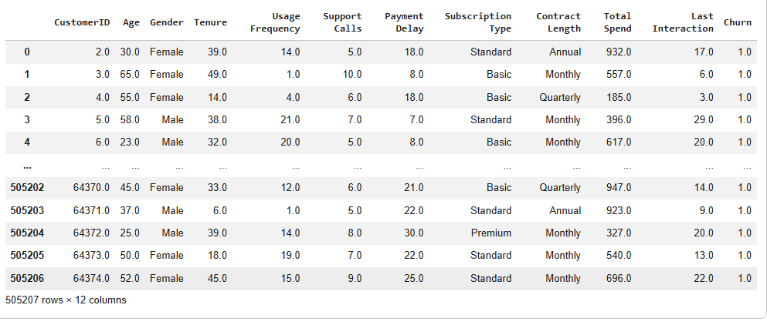
Hình 2-58: Đọc dữ liệu và gộp dữ liệu
- Khám phá nhanh cấu trúc dữ liệu
  - Dùng describe() để xem thống kê cơ bản các biến số.
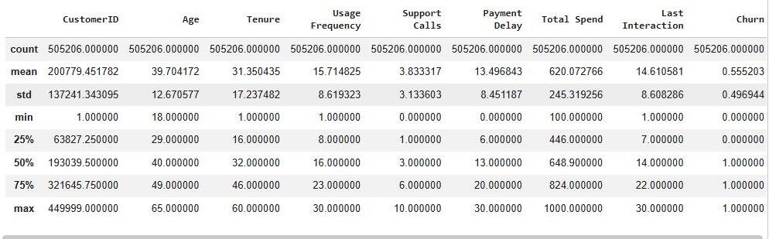
Hình 2-59 xem thống kê cơ bản các biến số
  - Dùng describe(include=[object]) để xem thống kê các biến phân loại.
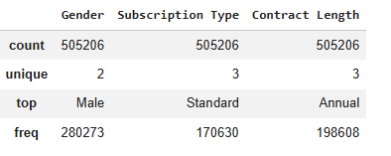
Hình 2-60 xem thống kê các biến phân loại
  - Dùng info() để kiểm tra kiểu dữ liệu, số lượng bản ghi và mức độ đầy đủ.
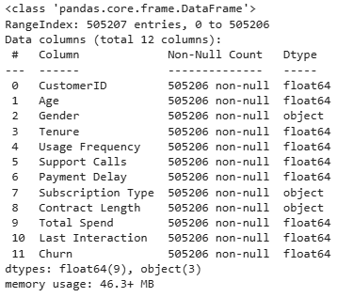
Hình 2-61 kiểu dữ liệu, số lượng bản ghi và mức độ đầy đủ
- Loại bỏ cột không cần thiết
  - Xóa cột định danh CustomerID vì không mang ý nghĩa dự báo (chỉ dùng để định danh bản ghi) và có thể gây nhiễu cho mô hình.
- Chuẩn hóa tên cột
  - Đổi tên các cột về dạng thống nhất: chữ thường và thay khoảng trắng bằng dấu gạch dưới, ví dụ Usage Frequency → usage_frequency.
  - Mục đích: thuận tiện khi xử lý và lập trình, hạn chế lỗi do khoảng trắng/ký tự đặc biệt.
- Kiểm tra kích thước dữ liệu
  - Dùng shape để ghi nhận số dòng và số cột sau khi loại cột/chuẩn hóa tên.
- Kiểm tra giá trị thiếu
  - Dùng isnull().sum() để thống kê số lượng giá trị thiếu theo từng cột.
  - Lọc các dòng có NA bằng df[df.isna().any(axis=1)] để quan sát nguyên nhân (nếu cần).
Hình 2-62 Kiểm tra giá trị
- Xử lý giá trị thiếu
  - Thực hiện dropna(inplace=True) để loại bỏ các dòng có dữ liệu thiếu, đảm bảo dữ liệu đầu vào “sạch” trước khi đưa vào mô hình.
- Chuẩn hóa kiểu dữ liệu (data type)
  - Ép kiểu các cột rời rạc/nhị phân về số nguyên bằng astype(int) cho các biến:
    - age, tenure, usage_frequency, support_calls, payment_delay, last_interaction, churn
  - Mục đích: đảm bảo mô hình và các phép tính thống kê hoạt động ổn định, đồng nhất kiểu dữ liệu.
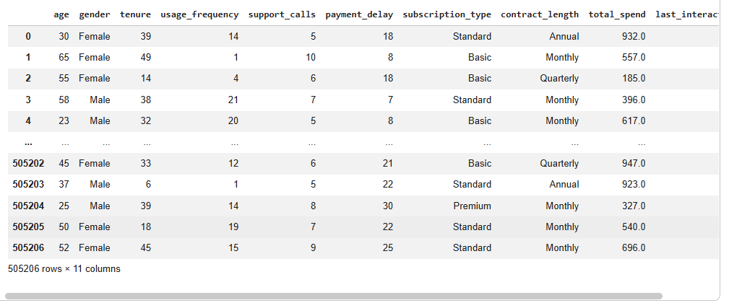
Hình 2-63 Chuẩn hóa kiểu dữ liệu
- Tạo các hàm trực quan hóa (custom visualization functions) để phục vụ EDA – phân tích khám phá dữ liệu.
- make_histogram(...): vẽ histogram cho biến số (phân phối), đồng thời in thống kê nhanh như mean, median, min, max và độ lệch (skewness).
- make_piechart(...): vẽ biểu đồ tròn cho biến phân loại, hiển thị tỷ lệ % từng nhóm.
- make_barplot(...): vẽ biểu đồ cột tần suất (value_counts) cho biến rời rạc/phân loại, kèm thống kê cơ bản.
- make_boxplot(...): vẽ boxplot để nhìn trung vị, tứ phân vị và phát hiện outliers.
- Phân tích khám phá dữ liệu
- Pie chart – gender: Tập dữ liệu có Male 55.48% (280,273) và Female 44.52% (224,933), tức nam chiếm tỷ lệ lớn hơn trong mẫu quan sát.
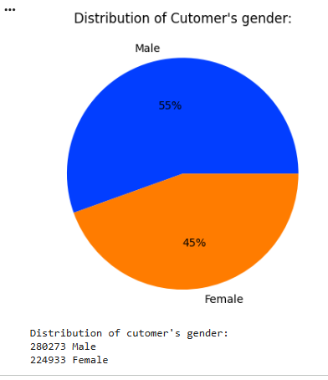
Hình 2-64 Pie chart – gender
- Pie chart – subscription_type: Ba gói Standard (33.77%), Premium (33.67%), Basic (32.56%) có phân bố khá cân bằng, không có gói nào áp đảo tuyệt đối.
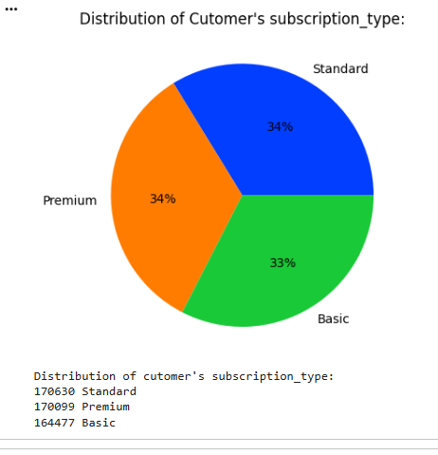
Hình 2-65 Pie chart – subscription_type
- Pie chart – contract_length: Hợp đồng Annual (39.31%) và Quarterly (39.07%) chiếm đa số; Monthly (21.62%) thấp hơn đáng kể.
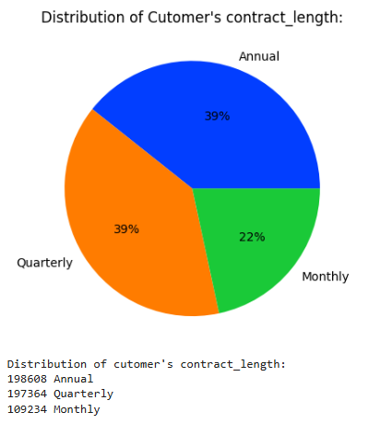
Hình 2-66 Pie chart – contract_length
- Pie chart – churn_category (Churn vs Not Churned): Tỷ lệ Churn = 55.52% (280,492) cao hơn Not Churned = 44.48% (224,714), cho thấy bài toán có xu hướng nhiều khách rời bỏ hơn ở tập dữ liệu này.
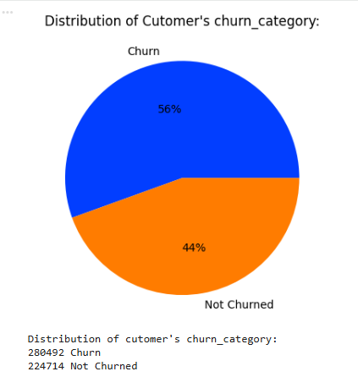
Hình 2-67 Pie chart – churn_category
- Barplot + Boxplot – age: Tuổi nằm trong khoảng 18–65, trung vị 40, trung bình 39.70. Boxplot cho thấy phân bố khá đều, không có ngoại lệ quá cực đoan.
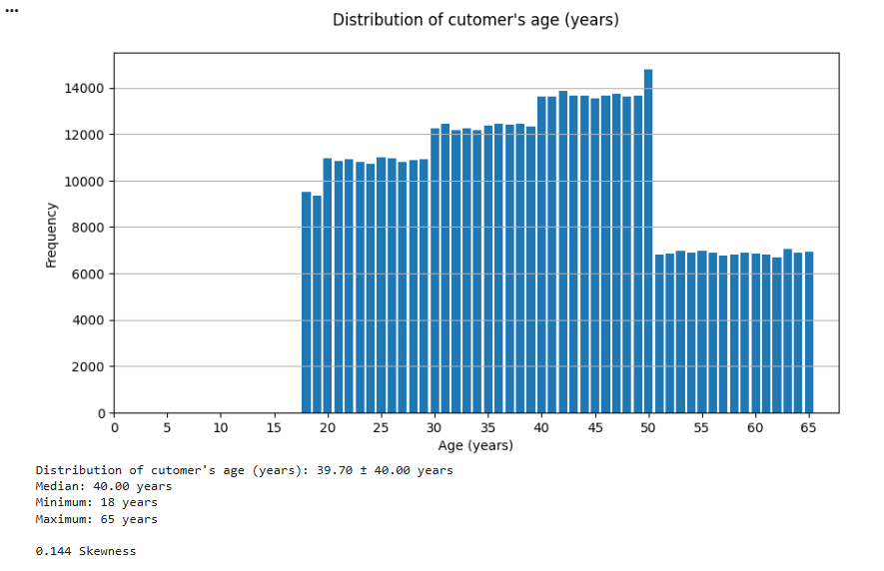
Hình 2-68 Barplot + Boxplot – age
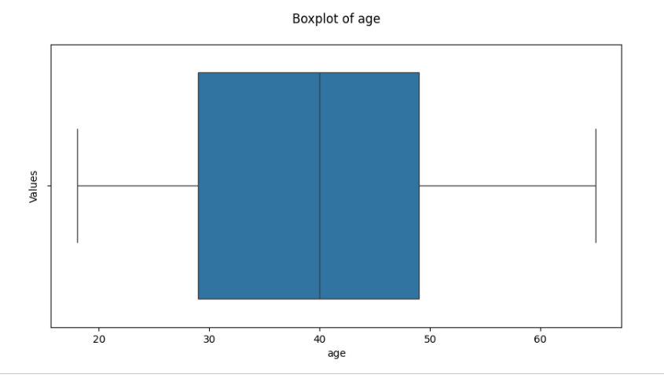
- Barplot + Boxplot – tenure: Thời gian gắn bó nằm trong 1–60, trung vị 32, trung bình 31.35. Phân bố khá trải đều theo các mức tenure.
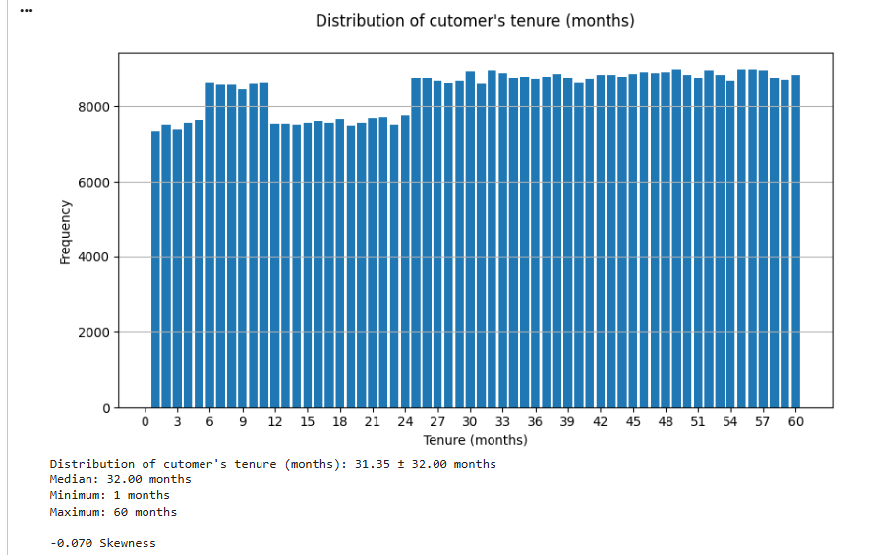
Hình 2-69 Barplot + Boxplot – tenure
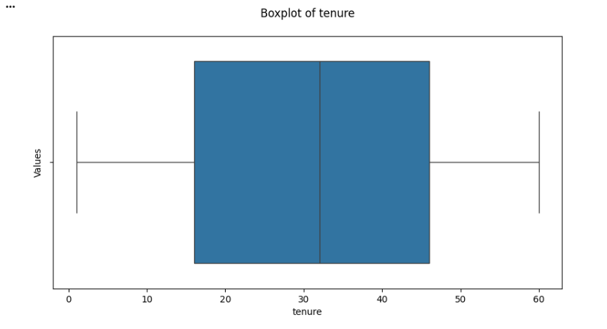
- Barplot + Boxplot – usage_frequency: Tần suất sử dụng nằm trong 1–30, trung vị 16, trung bình 15.72. Phân bố tương đối cân bằng quanh vùng giữa.
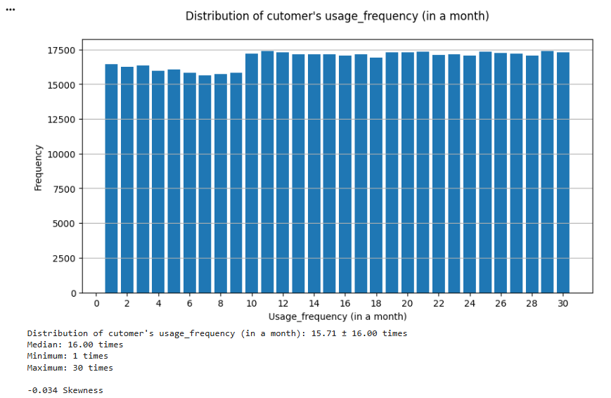
Hình 2-70 Barplot + Boxplot – usage_frequency
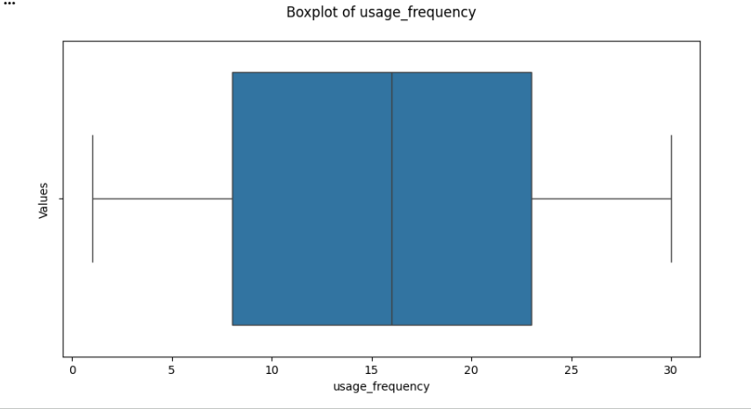
- Barplot + Boxplot – support_calls: Số cuộc gọi hỗ trợ trong 0–10, trung vị 3, trung bình 3.83. Biến này lệch phải nhẹ (nhiều khách gọi ít, một phần gọi nhiều).
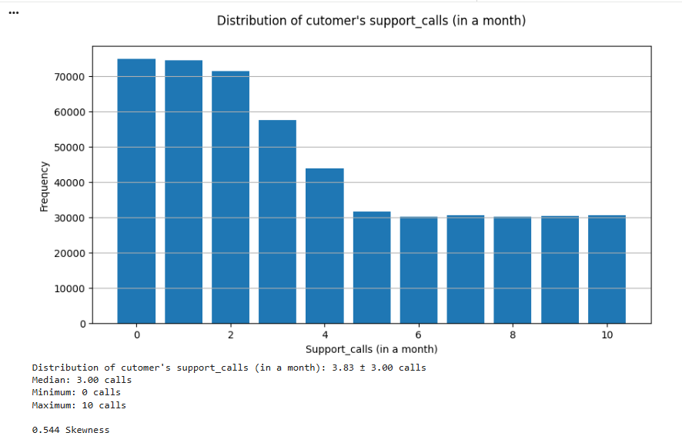
Hình 2-71 Barplot + Boxplot – support_calls
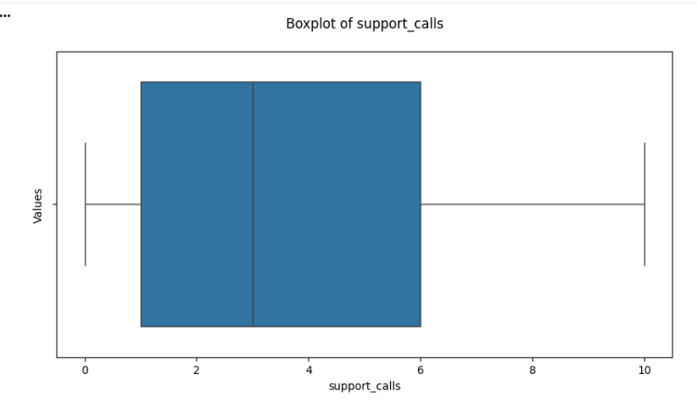
- Barplot + Boxplot – payment_delay: Trễ thanh toán trong 0–30, trung vị 13, trung bình 13.50. Phân bố có xu hướng tăng dần về phía trễ cao (lệch phải nhẹ).
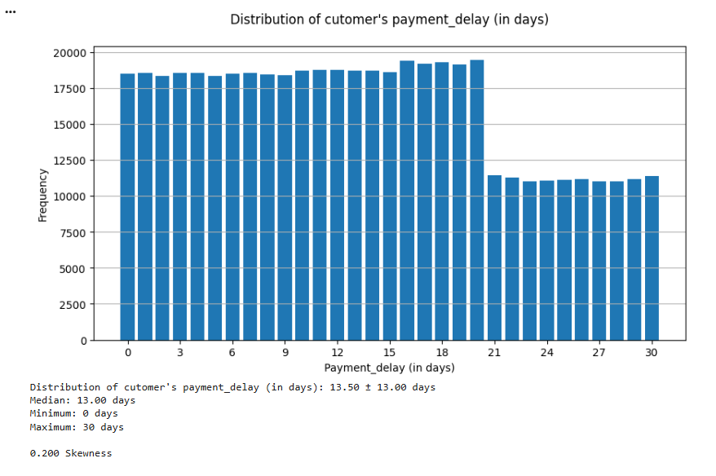
Hình 2-72 Barplot + Boxplot – payment_delay
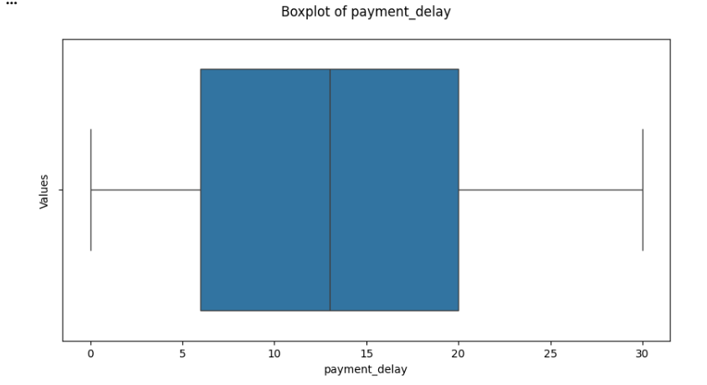
- Barplot + Boxplot – last_interaction: Lần tương tác gần nhất trong 1–30, trung vị 14, trung bình 14.61.
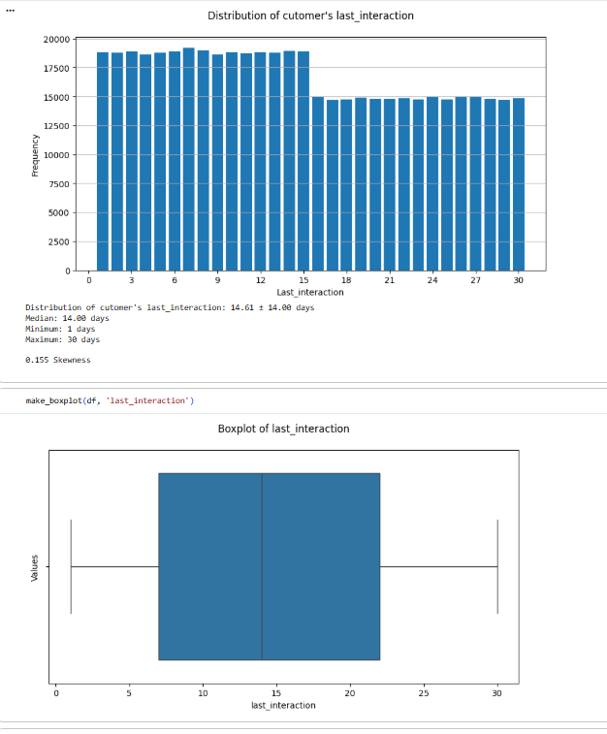
Hình 2-73 Barplot + Boxplot – last_interaction
- Histogram + Boxplot – total_spend: Tổng chi tiêu nằm trong 100–1000, trung vị 648.90, trung bình 620.07. Histogram cho thấy chi tiêu tập trung nhiều quanh vùng trung bình–cao.
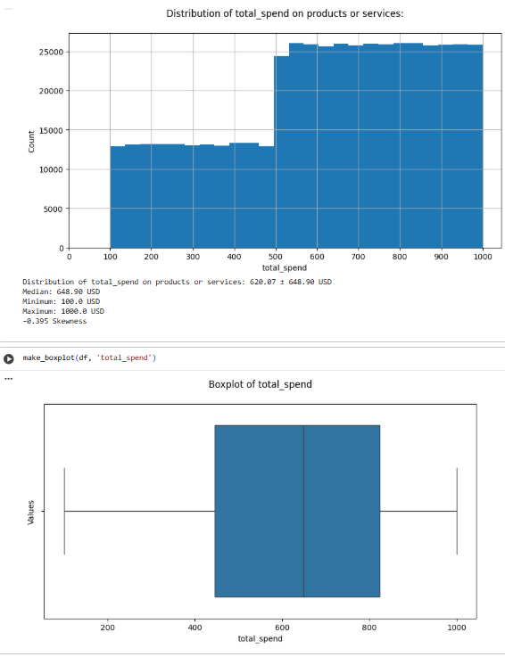
Hình 2-74 Histogram + Boxplot – total_spend
- Bar chart – “Gender wise churn rate”: Tỷ lệ churn theo giới tính khác biệt rõ: Female churn_rate ≈ 64.89%, Male churn_rate ≈ 47.99% (nữ có xu hướng churn cao hơn trong dữ liệu).
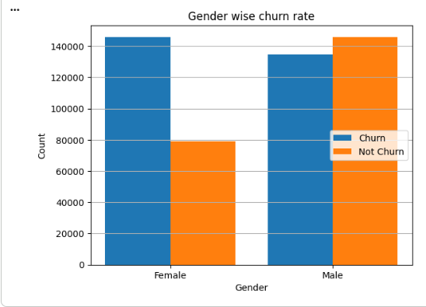
Hình 2-75 Bar chart – “Gender wise churn rate
- Bar chart – “Churn rate based on payment delays”: Trễ thanh toán liên hệ rất mạnh với churn. Nhóm trễ thấp 0–3 ngày có churn_rate khoảng 42.8%–43.8%, trong khi trễ cao 27–30 ngày có churn_rate khoảng 93.9%–94.4%.
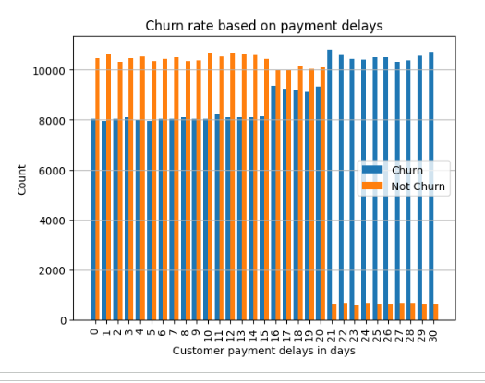
Hình 2-76 Bar chart – “Churn rate based on payment delays
- Bar chart – “Churn rate based on usage frequency”: Nhóm churn có mức sử dụng thấp hơn nhẹ: mean usage_frequency của Churn ≈ 15.30 so với Not churn ≈ 16.23, gợi ý dùng dịch vụ ít thì dễ rời bỏ hơn.
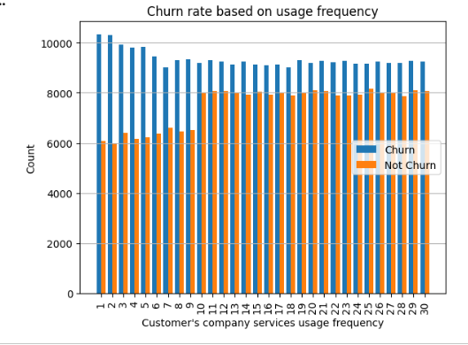
Hình 2-77 Bar chart – “Churn rate based on usage frequency
- Bar chart – “Churn rate based on tenures” (tenure segmentation):
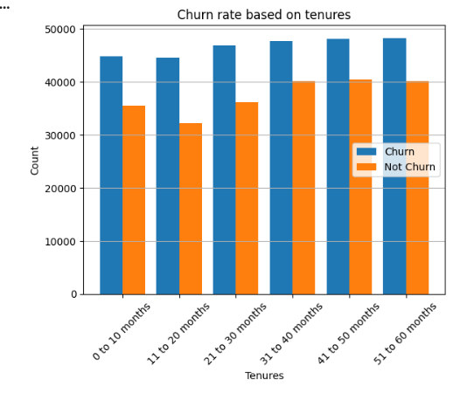
Hình 2-78 Bar chart – “Churn rate based on tenures
- Bar chart – “Churn rate based on support calls”:
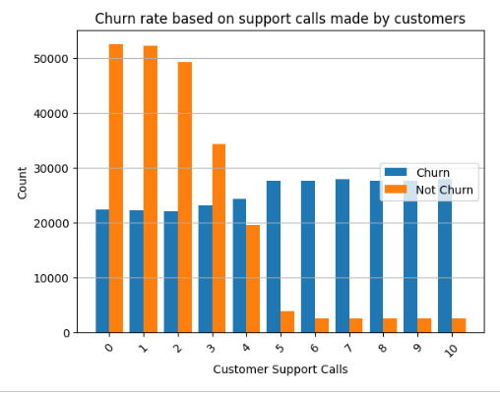
Hình 2-79 Bar chart – “Churn rate based on support calls
- Bar chart – “Churn rate based on subscription type”:
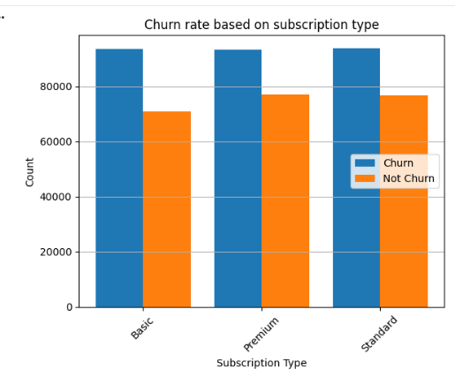
Hình 2-80 Bar chart – “Churn rate based on subscription type
- Bar chart – “Churn rate based on contract length”
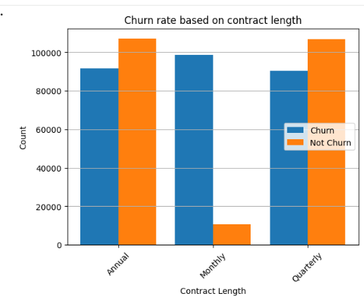
Hình 2-81 Bar chart – “Churn rate based on contract length”
- KDE plot – total_spend theo churn_segment: Nhóm Churn có xu hướng chi tiêu thấp hơn: mean total_spend của Churn ≈ 538.90 so với Not churn ≈ 721.40, đường KDE của Churn dịch về phía giá trị thấp hơn.
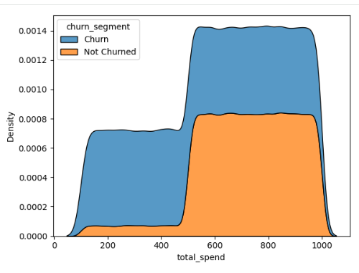
Hình 2-82KDE plot – total_spend theo churn_segment
- Ma trận tương quan giữa các biến độc lập:
Ma trận tương quan cho thấy các biến độc lập có hệ số tương quan thấp (|r| < 0.2), không có cặp biến nào tương quan mạnh.
Điều này chứng tỏ:
Không xảy ra đa cộng tuyến nghiêm trọng
Các biến độc lập tương đối tách biệt
Một số mối quan hệ đáng chú ý:
support_calls và payment_delay: tương quan dương nhẹ (0.18)
total_spend và support_calls: tương quan âm nhẹ (-0.21)
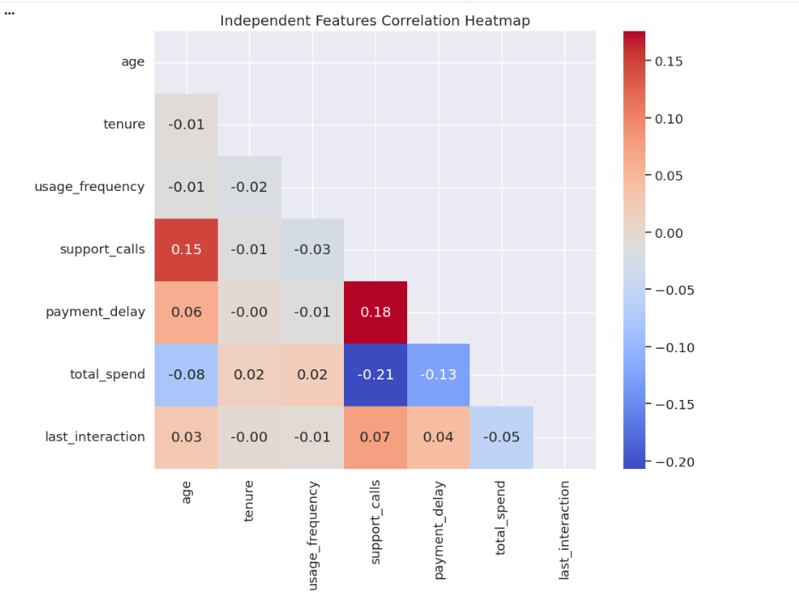
Hình 2-83 Ma trận tương quan giữa các biến độc lập
- Tương quan giữa các biến mục tiêu
Kết quả cho thấy một số biến có mức tương quan đáng kể với biến churn:
- support_calls: tương quan dương khá mạnh (0.52)
- payment_delay: tương quan dương trung bình (0.33)
- total_spend: tương quan âm trung bình (-0.37)
Các biến còn lại có tương quan yếu (|r| < 0.2).
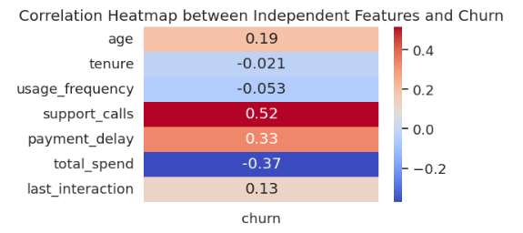
Hình 2-84 Tương quan giữa các biến mục tiêu
- Tách biến mục tiêu và biến đầu vào
  - Xác định biến mục tiêu $y$: cột churn (0: không rời bỏ, 1: rời bỏ).
  - Tạo tập đặc trưng $X$: gồm các cột còn lại sau khi đã loại customerid và làm sạch dữ liệu.
- Chia tập huấn luyện và kiểm thử
  - Chia dữ liệu thành X_train, X_test, y_train, y_test bằng:
    - train_test_split(X, y, test_size=0.3, random_state=42)
  - Sau khi chia, notebook reset index cho cả X_train, X_test, y_train, y_test để đảm bảo chỉ mục liên tục, thuận tiện khi ghép dữ liệu/biến đổi ở các bước sau.
- Kiểm tra tính nhất quán của cột phân loại giữa train và test
  - Notebook dùng hàm validate_test_data_categorical_columns(X_train, X_test) để kiểm tra:
    - Các cột phân loại có giống nhau giữa train và test hay không.
    - Các giá trị (category values) trong từng cột phân loại giữa train và test có nhất quán hay không.
  - Mục đích: tránh lỗi khi mã hóa one-hot nếu tập test xuất hiện giá trị mới không có trong train.
- One-Hot Encoding cho các biến phân loại
  - Xác định các biến phân loại cần mã hóa: gender, subscription_type, contract_length.
  - Khởi tạo bộ mã hóa:
    - encoder = OneHotEncoder(sparse_output=False)
  - Huấn luyện encoder trên tập train:
    - encoder.fit(X_train[['gender', 'subscription_type', 'contract_length']])
  - Lấy tên các cột sau mã hóa:
    - feature_names = encoder.get_feature_names_out([...])
  - Biến đổi train và test:
    - train_categorical_one_encoded_data = encoder.transform(...)
    - test_categorical_one_encoded_data = encoder.transform(...)
  - Tạo DataFrame train_OHE_df, test_OHE_df từ kết quả mã hóa.
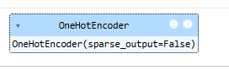
Hình 2-85 One-Hot Encoding cho các biến phân loại
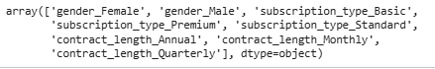
Hình 2-86: Lấy tên các cột sau mã hóa
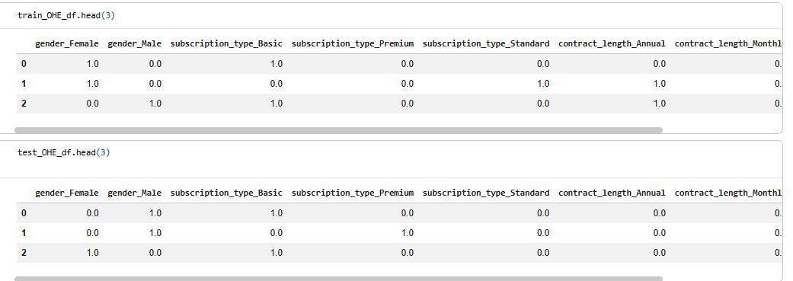
Hình 2-87 : Biến đổi train và test
- Ghép dữ liệu sau mã hóa
  - Xóa các cột phân loại gốc khỏi X_train và X_test:
    - drop gender, subscription_type, contract_length
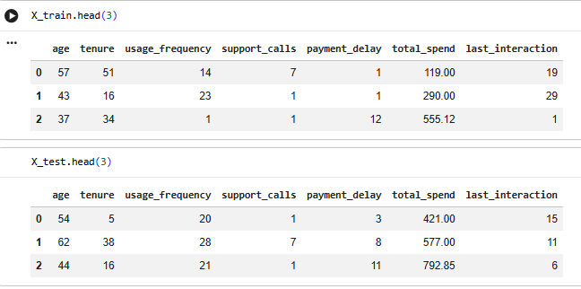
Hình 2-88 Xóa các cột phân loại gốc khỏi X_train và X_test
  - Ghép các cột one-hot vào lại bằng pd.concat([...], axis=1) để tạo ra bộ dữ liệu đầu vào cuối cùng dạng số, sẵn sàng cho mô hình Decision Tree và các mô hình phân lớp khác.
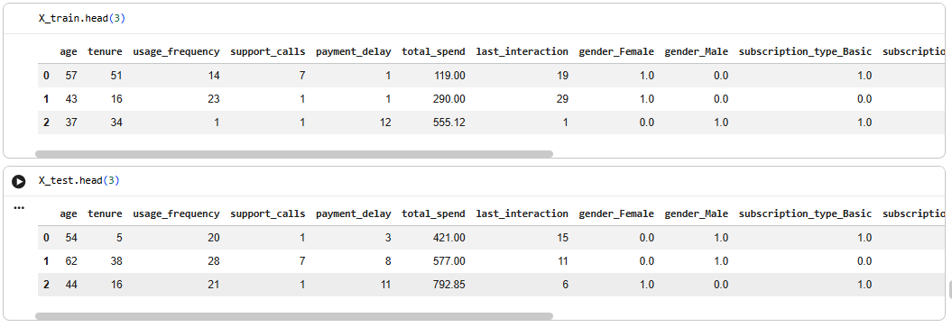
Hình 2-89 Ghép các cột one-hot vào lại
- Lưu encoder (phục vụ tái sử dụng)
  - Notebook lưu encoder bằng pickle (encoder.pkl) để có thể dùng lại khi dự đoán dữ liệu mới mà không cần fit lại.
  - Sau đó minh họa việc load encoder và transform một mẫu dữ liệu.

Quá trình chạy thuật toán – Phương pháp phân lớp

Mô hình Decision Tree
- Giảm chiều để trực quan hóa
  - PCA(n_components=2) và fit_transform(X_train) sẽ nén dữ liệu nhiều chiều của X_train xuống 2 thành phần chính (Component 1, Component 2) sao cho giữ lại phương sai (thông tin) lớn nhất có thể.
  - pca.explained_variance_ratio_ cho biết tỷ lệ phương sai mà mỗi component giải thích (ví dụ component 1 giải thích bao nhiêu %, component 2 bao nhiêu %). Tỷ lệ càng cao thì 2D này càng “đại diện” tốt cho dữ liệu gốc.
  - Tạo pca_df và vẽ scatterplot với hue='Target' (churn 0/1) để xem trong không gian 2D này, hai lớp có tách nhau tương đối hay chồng lấn. Nếu tách tốt thì bài toán phân lớp có tín hiệu rõ; nếu chồng lấn nhiều thì sẽ khó phân lớp hoàn hảo và cần mô hình/đặc trưng tốt hơn..
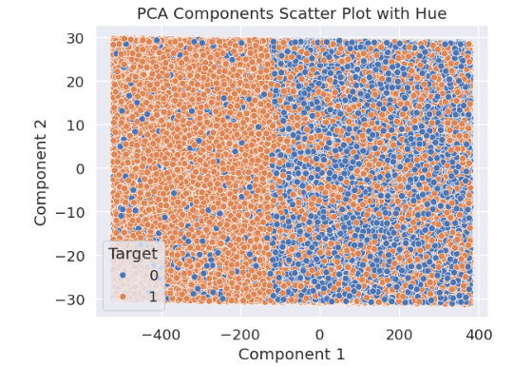
Hình 2-90Phân bố dữ liệu sau PCA
- Huấn luyện và kiểm tra bằng K-Fold Cross-Validation
  - Notebook xây dựng hàm k_fold_cross_validation_with_metrics với StratifiedKFold(n_splits=5, shuffle=True, random_state=42) để đánh giá ổn định theo nhiều fold.
  - Khởi tạo mô hình Decision Tree với siêu tham số:
    - max_depth=10, min_samples_split=10, min_samples_leaf=5, random_state=42.
  - Kết quả trung bình 5-fold (in trong notebook):
    - Mean Accuracy: 0.93
    - Mean Precision: 0.90
    - Mean Recall: 0.99
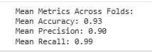
Hình 2-91 Kết quả trung bình 5-fold
- Huấn luyện mô hình chính thức trên tập train
  - Fit mô hình với cấu hình trên: decision_tree_classifier.fit(X_train, y_train).
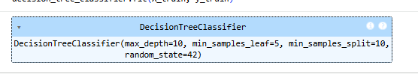
Hình 2-92 Huấn luyện mô hình DecisionTrê trên tập train
- Dự đoán và đánh giá trên tập test
  - Dự đoán: y_pred = decision_tree_classifier.predict(X_test).
  - In các chỉ số và báo cáo phân lớp bằng hàm print_evaluation_metrics (kết quả đúng theo notebook):
    - Accuracy: 0.93
    - Precision: 0.90
    - Recall: 0.99
    - Confusion Matrix: [[57525, 9694], [647, 83696]]
    - Classification Report cho thấy lớp churn (1) có recall rất cao, mô hình bắt được phần lớn khách rời bỏ.
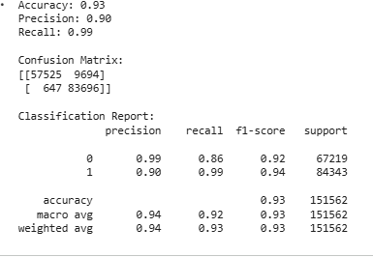
Hình 2-93 đánh giá trên tập test
- Trực quan hóa kết quả
  - Vẽ Confusion Matrix dạng heatmap để quan sát trực quan số lượng dự đoán đúng/sai theo từng lớp.
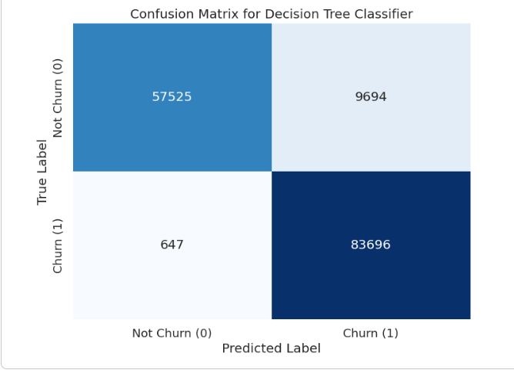
Hình 2-94 Confusion Matrix
  - Thực hiện thêm hàm k_fold_cross_validation_and_collect_metrics để thu các độ đo theo từng fold gồm Accuracy, Precision, Recall, F1-score, ROC-AUC, sau đó:
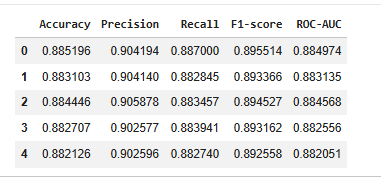
Hình 2-95 đánh giá hiệu năng mô hình
    - Vẽ đường xu hướng theo fold.
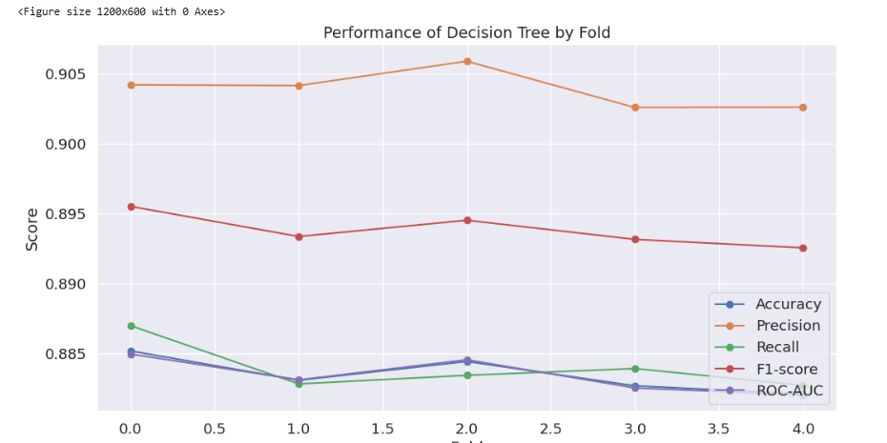
Hình 2-96đường xu hướng theo fold
    - Vẽ biểu đồ cột so sánh theo fold.
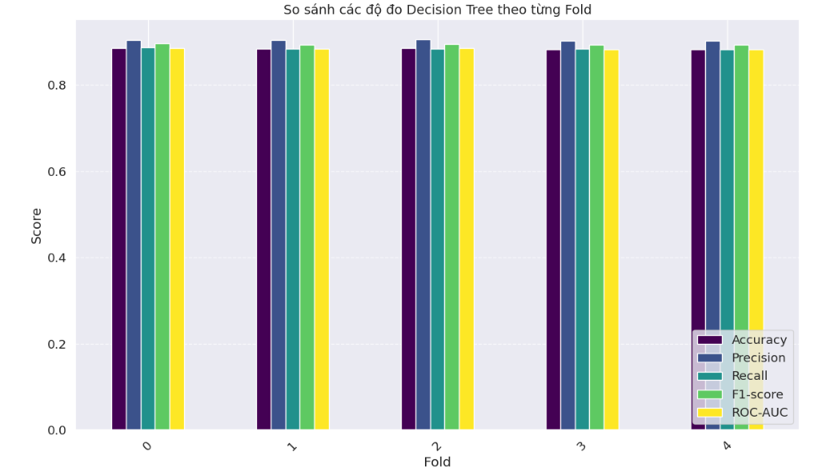
Hình 2-97 biểu đồ cột so sánh theo fold
    - Vẽ biểu đồ điểm trung bình các độ đo (mean scores).
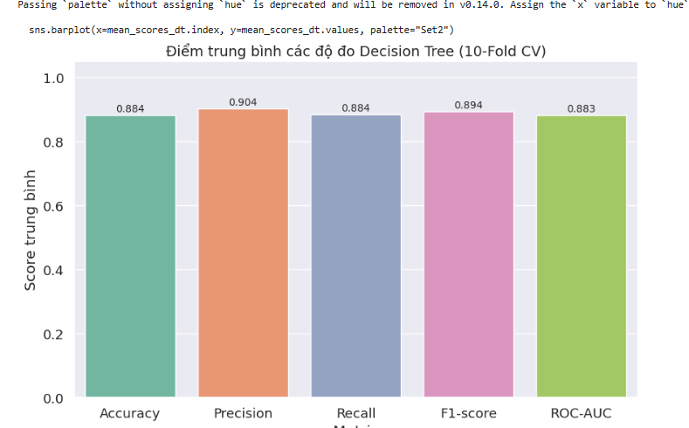
Hình 2-98 biểu đồ điểm trung bình các độ đo
  - Vẽ cấu trúc cây bằng plot_tree(..., max_depth=5, filled=True) để minh họa cách cây ra quyết định.
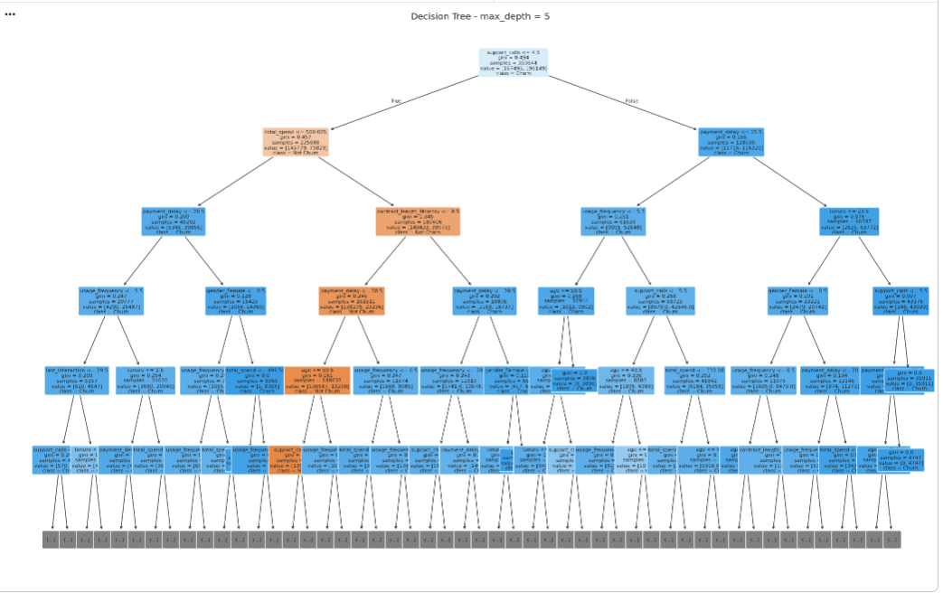
Hình 2-99 cấu trúc cây decision tree

Mô hình Logistic Regression (Phân lớp)
- K-Fold Cross-Validation (Stratified)
- Notebook sử dụng StratifiedKFold để chia dữ liệu huấn luyện thành 5 fold, đảm bảo tỷ lệ lớp churn ở mỗi fold được giữ ổn định.
- Khởi tạo mô hình:
  - LogisticRegression(random_state=42, solver='liblinear', max_iter=1000)
- Chạy hàm k_fold_cross_validation_with_metrics(...) để lấy trung bình các độ đo trên 5 fold.
- Kết quả trung bình 5-fold (đúng output notebook):
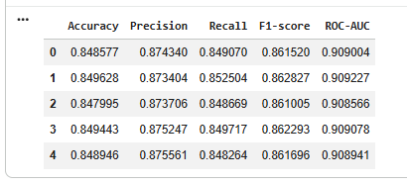
Hình 2-100 Kết quả trung bình 5-fold
- Huấn luyện mô hình Logistic Regression trên tập train
- Sau khi cross-validation, notebook huấn luyện mô hình trên toàn bộ X_train, y_train:
  - logistic_regression_model.fit(X_train, y_train)
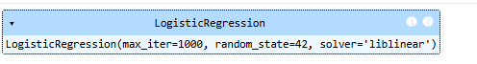
Hình 2-101 Huấn luyện mô hình Logistic Regression trên tập train
- Dự đoán trên tập test
- Dự đoán nhãn:
  - y_pred = logistic_regression_model.predict(X_test)
- Đánh giá mô hình trên tập test
- Notebook in các chỉ số Accuracy, Precision, Recall và classification_report, đồng thời in confusion matrix.
- Kết quả (đúng output notebook):
  - Accuracy: 0.85
  - Precision: 0.87
  - Recall: 0.85
  - Confusion Matrix:
    - [[37893, 6866], [8625, 47658]]
  - Classification report:
    - Lớp 0 (Not churn): Precision 0.81, Recall 0.85, F1 0.83
    - Lớp 1 (Churn): Precision 0.87, Recall 0.85, F1 0.86
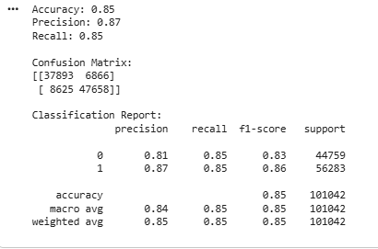
Hình 2-102 Đánh giá mô hình trên tập test
- Trực quan hóa Confusion Matrix
- Vẽ heatmap confusion matrix bằng Seaborn với nhãn:
  - Not Churn (0) và Churn (1)
- Mục đích: quan sát trực quan số lượng dự đoán đúng/sai theo từng lớp.
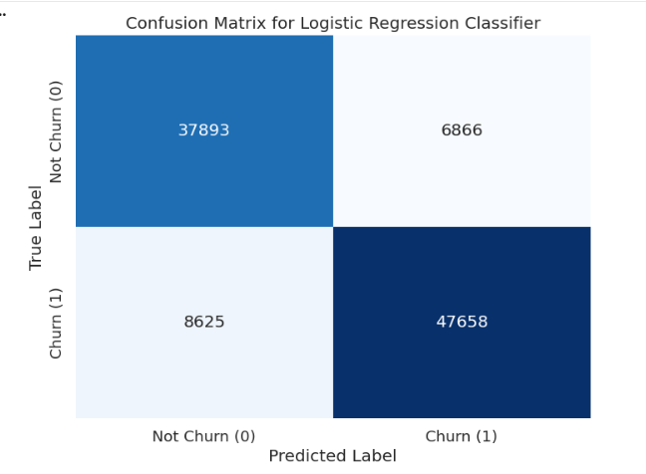
Hình 2-103 Trực quan hóa Confusion Matrix
- Thu thập độ đo theo từng fold (Accuracy/Precision/Recall/F1/ROC-AUC)
- Notebook dùng hàm k_fold_cross_validation_and_collect_metrics(...) để lưu các độ đo ở từng fold:
  - Accuracy, Precision, Recall, F1-score, ROC-AUC
- Kết quả được đưa vào DataFrame df_metrics_lr để theo dõi.
- Trực quan hóa kết quả theo fold
- Vẽ biểu đồ đường (marker “o”) thể hiện biến động các độ đo theo từng fold.
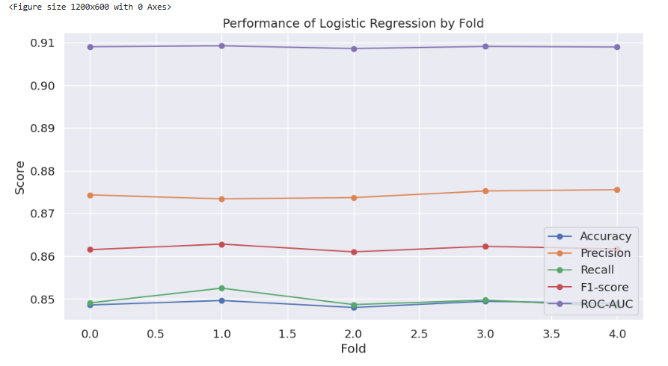
Hình 2-104 Biểu đồ đường trực quan hóa kết quả theo fold
- Vẽ biểu đồ cột để so sánh các độ đo theo từng fold.
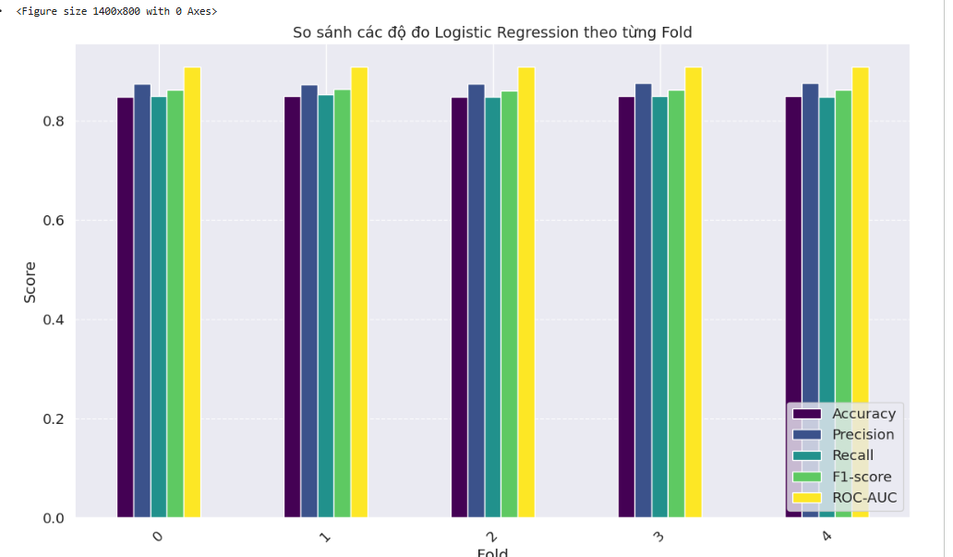
Hình 2-105 biểu đồ cột để so sánh các độ đo theo từng fold
- Tính điểm trung bình và độ lệch chuẩn của các độ đo
- Notebook tính trung bình ± độ lệch chuẩn cho từng metric.
- Kết quả (đúng output notebook):
  - Accuracy: 0.849 (± 0.001)
  - Precision: 0.874 (± 0.001)
  - Recall: 0.850 (± 0.002)
  - F1-score: 0.862 (± 0.001)
  - ROC-AUC: 0.909 (± 0.000)
- Biểu đồ điểm trung bình các độ đo
- Tính mean_scores_lr = df_metrics_lr.mean() và vẽ bar chart để tổng hợp trực quan chất lượng mô hình theo từng tiêu chí.
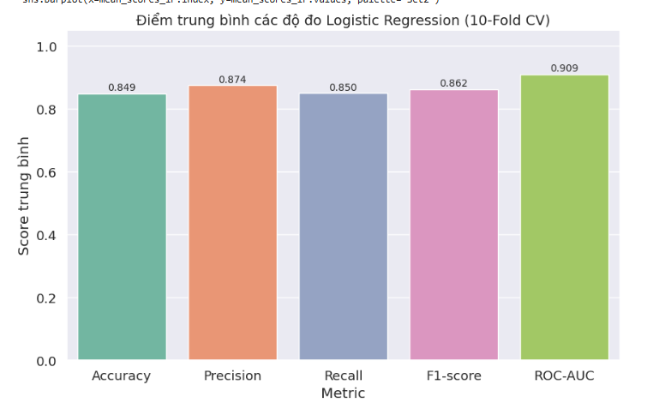
Hình 2-106 Biểu đồ điểm trung bình các độ đo

Mô hình KNN (Phân lớp)
- K-Fold Cross-Validation (Stratified)
- Notebook khởi tạo mô hình: KNeighborsClassifier() và đánh giá bằng StratifiedKFold (5 folds) để giữ tỷ lệ lớp churn ổn định giữa các fold.
- Chạy hàm k_fold_cross_validation_with_metrics(knn_classifier, X_train, y_train).
- Kết quả trung bình 5-fold (đúng output notebook):
  - Mean Accuracy: 0.84
  - Mean Precision: 0.89
  - Mean Recall: 0.83
- Chuẩn hóa dữ liệu (StandardScaler)
- Dùng StandardScaler() để chuẩn hóa đặc trưng:
  - X_train_scaled = scaler.fit_transform(X_train)
  - X_test_scaled = scaler.transform(X_test)
- Mục tiêu: đưa các biến về cùng thang đo để KNN đo khoảng cách chính xác hơn.
- Huấn luyện mô hình KNN (k = 5)
- Khởi tạo mô hình: KNeighborsClassifier(n_neighbors=5)
- Huấn luyện trên dữ liệu đã chuẩn hóa: fit(X_train_scaled, y_train)
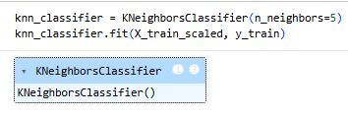
Hình 2-107 Huấn luyện mô hình KNN
- Dự đoán trên tập test
- Dự đoán nhãn: y_pred = knn_classifier.predict(X_test_scaled)
- Tạo bảng so sánh Actual và Predicted (DataFrame) để kiểm tra nhanh một số dòng đầu.
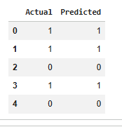
Hình 2-108 bảng so sánh Actual và Predicted
- Khảo sát ảnh hưởng của K (Error Rate vs K)
- Notebook thử k=1→20, tính tỷ lệ lỗi (error rate) và vẽ biểu đồ đường “Error Rate vs. K Value”.
- Biểu đồ này giúp chọn K hợp lý: K quá nhỏ dễ nhiễu (overfit), K quá lớn dễ làm mượt quá mức (underfit).
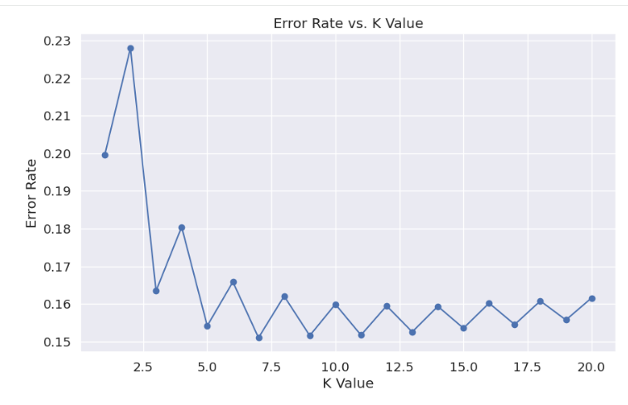
Hình 2-109 Khảo sát ảnh hưởng của K (Error Rate vs K)
- Confusion Matrix (heatmap)
- Tính confusion_matrix(y_test, y_pred) và vẽ heatmap để quan sát số dự đoán đúng/sai theo 2 lớp Not Churn (0) và Churn (1).
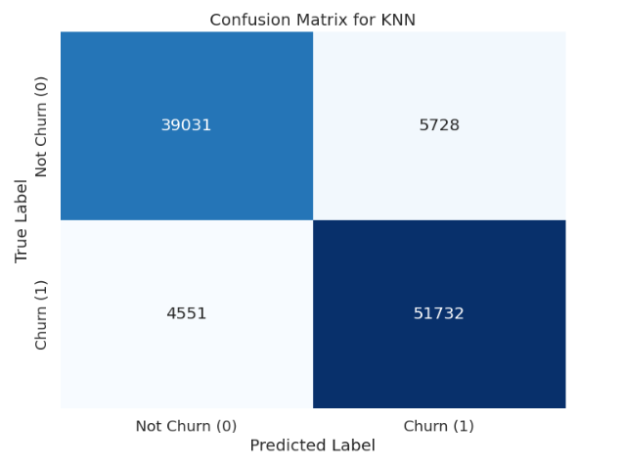
Hình 2-110 Confusion Matrix
- Thu thập độ đo theo từng fold + trực quan hóa
- Dùng hàm k_fold_cross_validation_and_collect_metrics để thu các độ đo theo từng fold: Accuracy, Precision, Recall, F1-score, ROC-AUC rồi tạo df_metrics_knn.
- Bảng kết quả theo fold có dạng:
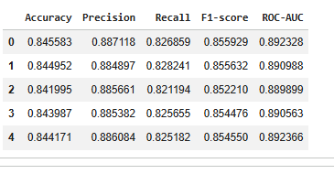
Hình 2-111 Bảng kết quả theo fold
- Sau đó notebook vẽ:
  - Biểu đồ đường “Performance of K-Nearest Neighbors by Fold”
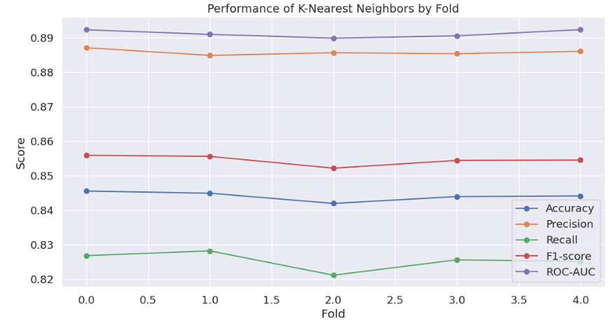
  - Biểu đồ cột so sánh các độ đo theo fold
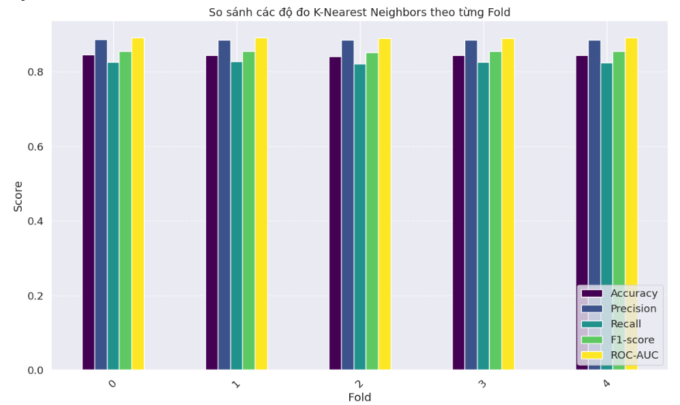
Hình 2-112 Biểu đồ cột so sánh các độ đo theo fold
  - Biểu đồ cột điểm trung bình các độ đo
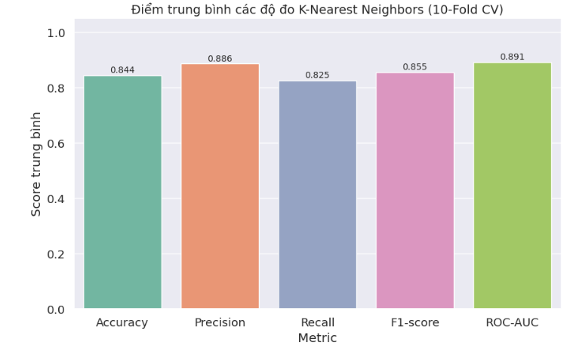
Hình 2-113 Biểu đồ cột điểm trung bình các độ đo
- Kết quả trung bình ± độ lệch chuẩn (đúng output notebook)
  - Accuracy: 0.844 (± 0.001)
  - Precision: 0.886 (± 0.001)
  - Recall: 0.825 (± 0.002)
  - F1-score: 0.855 (± 0.001)
  - ROC-AUC: 0.891 (± 0.001)

Random Forest Classifier (RFC)
- Thiết lập hàm đánh giá và Cross-Validation
- Dùng print_evaluation_metrics(...) để in Accuracy, Precision, Recall, Confusion Matrix và Classification Report.
- Dùng k_fold_cross_validation_with_metrics(...) với StratifiedKFold (5 folds) để lấy trung bình Accuracy/Precision/Recall theo từng fold.
- (Baseline) Chạy mô hình Decision Tree trước để làm mốc so sánh
- Huấn luyện Decision Tree trên X_train, y_train, dự đoán y_pred trên X_test.
- Đánh giá bằng print_evaluation_metrics(...) và vẽ Confusion Matrix.
- Mục đích: tạo mốc baseline trước khi chạy Random Forest.
- K-Fold Cross-Validation cho Random Forest (Base)
- Khởi tạo:
  - RandomForestClassifier(n_estimators=100, criterion='gini', max_depth=10, min_samples_split=2, random_state=42)
- Chạy k_fold_cross_validation_with_metrics(...).
- Kết quả trung bình 5-fold (đúng notebook):
  - Mean Accuracy: 0.93
  - Mean Precision: 0.90
  - Mean Recall: 0.98
- Huấn luyện mô hình Random Forest (Base)
- Notebook huấn luyện mô hình base:
  - RandomForestClassifier(n_estimators=100, criterion='gini', max_depth=10, min_samples_split=2)
  - fit(X_train, y_train)
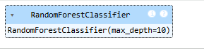
Hình 2-114 Huấn luyện mô hình Random Forest
- Dự đoán và đánh giá mô hình Base
- Dự đoán: y_pred_randomforest = RandomForest.predict(X_test)
- Vẽ Confusion Matrix (heatmap).
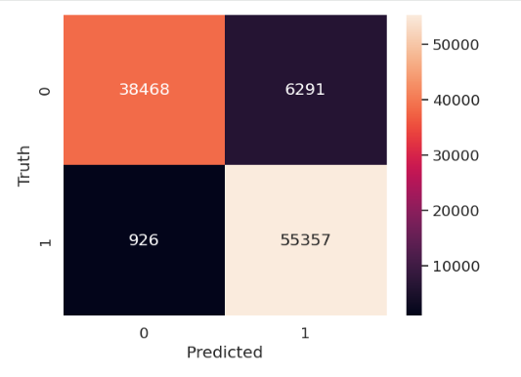
Hình 2-115 Confusion Matrix
- In các chỉ số (đúng output notebook):
  - Accuracy: 0.928574
  - Precision: 0.897953
  - Recall: 0.983547
  - F1 Score: 0.938803
- Chuẩn bị mô hình Random Forest Tuned (tối ưu tham số)
- Khai báo tham số tối ưu (optimal_params):
  - n_estimators=100, criterion='gini', max_depth=15, min_samples_leaf=5, min_samples_split=5, random_state=42
- Kết quả in ra
- 'grid_search.pkl' not found, creating a mock grid_search object...
- Tuned Random Forest model prepared...
- ROC Curve cho mô hình Tuned + chọn ngưỡng 0.4
- Lấy xác suất churn: rf_tune_proba = predict_proba(X_test)[:,1]
- Vẽ đường cong ROC và đánh dấu điểm hoạt động tại threshold = 0.4.
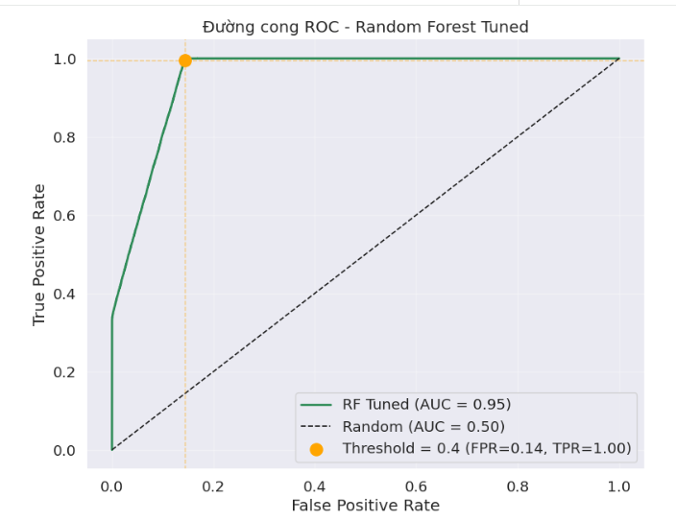
Hình 2-116 đường cong ROC
- Dự đoán lại theo ngưỡng 0.4:
  - y_pred_tune_04 = (rf_tune_proba >= 0.4).astype(int)
- Vẽ confusion matrix cho ngưỡng 0.4.
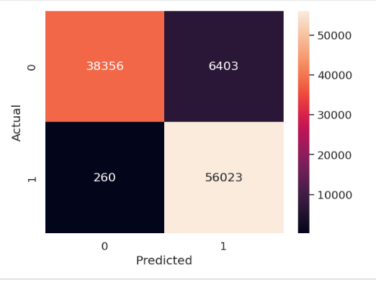
Hình 2-117 confusion matrix cho ngưỡng 0.4
- Đánh giá mô hình Tuned tại threshold = 0.4
- Notebook in kết quả (đúng output):
  - Accuracy: 0.934057
  - Precision: 0.897431
  - Recall: 0.995380
  - F1 Score: 0.943871
- Bảng so sánh mô hình
- Notebook lập bảng so sánh 4 mô hình và các độ đo (đúng như bảng in ra):
  - Decision Tree: Accuracy 0.883781, Precision 0.904013, Recall 0.885365, F1 0.894592
  - Random Forest (Base): Accuracy 0.928574, Precision 0.897953, Recall 0.983547, F1 0.938803
  - Random Forest (Tuned): Accuracy 0.932028, Precision 0.897950, Recall 0.990548, F1 0.941979
  - Random Forest (Tuned - 0.4): Accuracy 0.934057, Precision 0.897431, Recall 0.995380, F1 0.943871
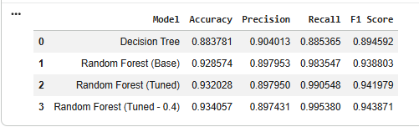
Hình 2-118 Bảng so sánh mô hình
- Feature Importance
- Lấy feature_importances_ từ mô hình Random Forest base và vẽ biểu đồ Feature Importance dạng thanh ngang để xác định các biến quan trọng nhất trong dự đoán churn.
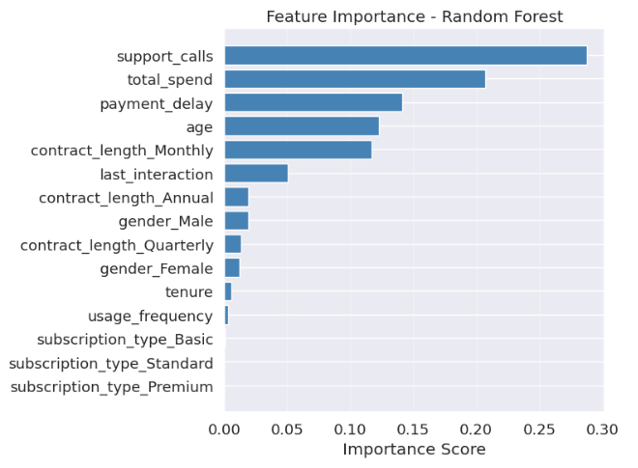
Hình 2-119 biểu đồ các Feature Importance
- Dự đoán cho khách hàng giả định
- Tạo 1 khách hàng giả định (sample_data) với các đặc trưng giống dữ liệu thật (age, tenure, usage_frequency,… và các biến phân loại như gender, subscription_type, contract_length).
- Tiền xử lý mẫu giả định đúng y như lúc train
- Tách cột số và cột phân loại.
- Dùng OneHotEncoder đã fit từ trước (encoder.transform) để mã hóa các cột phân loại.
- Ghép lại thành một dòng dữ liệu hoàn chỉnh (sample_processed).
- Căn chỉnh đúng thứ tự và đủ cột như X_train bằng reindex(columns=X_train.columns, fill_value=0) để mô hình đọc đúng input.
- Dự đoán churn và xác suất
- best_model.predict(...) cho ra nhãn 0/1 (không churn / churn).
- best_model.predict_proba(...) cho ra xác suất mỗi lớp (không rời bỏ, rời bỏ).
- In kết quả ra màn hình và kết luận khách hàng có khả năng churn hay không.
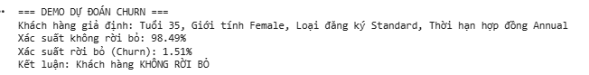
Hình 2-120 Dự đoán cho khách hàng giả định

Kết luận phương pháp phân lớp
Nhóm phân lớp (Customer Churn) tập trung dự đoán khách hàng rời bỏ dịch vụ (churn) để hỗ trợ chiến lược giữ chân. Logistic Regression cho kết quả ổn định và tổng quát hóa tốt (Accuracy trung bình khoảng 0.849, ROC-AUC khoảng 0.909), phù hợp làm mô hình nền dễ triển khai. KNN cho kết quả tương đương ở mức khá (Accuracy khoảng 0.844, ROC-AUC khoảng 0.891) và cho phép kiểm tra ảnh hưởng của tham số K. Decision Tree cho khả năng giải thích tốt và đạt kết quả cao trong notebook (Accuracy khoảng 0.93, Recall rất cao), nhưng dễ quá khớp nếu cây sâu. Random Forest Classifier là mô hình mạnh và ổn định; trong notebook RFC, mô hình tuned và điều chỉnh ngưỡng dự đoán đạt Accuracy khoảng 0.934, Recall gần 0.995, cho thấy hiệu quả cao khi mục tiêu ưu tiên phát hiện tối đa khách hàng có nguy cơ churn.

Bài toán data (Phân cụm)
- Mô tả
Bài toán đặt ra với bộ dữ liệu data.csv là phân tích hành vi mua sắm của khách hàng trong bán lẻ trực tuyến và dự đoán xu hướng tiêu dùng. Dữ liệu gồm các giao dịch theo hóa đơn, mỗi dòng thể hiện một sản phẩm được mua tại một thời điểm cụ thể, kèm theo số lượng, đơn giá, mã khách hàng và quốc gia. Từ dữ liệu giao dịch thô, đồ án cần thực hiện tiền xử lý và xây dựng các chỉ số phản ánh hành vi tiêu dùng (ví dụ doanh thu/chi tiêu $TotalAmount=Quantity×UnitPrice$, tần suất mua, mức độ gần đây của giao dịch), sau đó ứng dụng các kỹ thuật khai phá dữ liệu để rút ra tri thức phục vụ ra quyết định.
Cụ thể, bài toán hướng đến các mục tiêu chính: (1) mô tả và phát hiện xu hướng tiêu dùng theo thời gian, theo quốc gia và theo nhóm sản phẩm; (2) phân khúc khách hàng dựa trên đặc trưng hành vi (như RFM) nhằm xác định nhóm khách hàng giá trị cao, khách hàng tiềm năng và khách hàng có nguy cơ giảm mua; (3) khai phá luật kết hợp để tìm các sản phẩm thường được mua cùng nhau, phục vụ gợi ý sản phẩm và tối ưu bán kèm; và (4) nếu cần, xây dựng mô hình dự đoán (hồi quy) để ước lượng chi tiêu/doanh thu trong các bối cảnh cụ thể. Kết quả của bài toán giúp doanh nghiệp hiểu rõ khách hàng, tối ưu chiến lược marketing và cải thiện hiệu quả kinh doanh dựa trên dữ liệu.
- Nguồn dữ liệu
Bộ dữ liệu này chứa dữ liệu giao dịch bán lẻ (Online Retail) của khách hàng, ghi nhận chi tiết từng dòng sản phẩm trong hóa đơn: mã hóa đơn, mã sản phẩm, mô tả hàng hóa, số lượng mua, thời điểm mua, đơn giá, mã khách hàng và quốc gia. Dữ liệu phản ánh hành vi mua sắm thực tế của khách hàng theo thời gian và theo quốc gia, phù hợp để phân tích hành vi khách hàng, phân khúc và khai phá luật mua kèm.
- Tập dữ liệu: data.csv (Online Retail Transactions)
- Mục tiêu: Phân tích hành vi khách hàng và dự đoán xu hướng tiêu dùng thông qua:
  - Dự đoán các chỉ số tiêu dùng (ví dụ doanh thu/chi tiêu theo khách hàng, theo thời gian) sau khi xây dựng biến TotalAmount = Quantity × UnitPrice.
  - Phân cụm khách hàng (K-Means/DBSCAN) dựa trên các đặc trưng hành vi như RFM.
  - Khai phá luật kết hợp (Apriori) để tìm các sản phẩm thường mua cùng nhau.
- Ứng dụng:
  - Xác định sản phẩm bán chạy, thời điểm mua sắm cao điểm và thị trường (quốc gia) trọng điểm.
  - Gợi ý sản phẩm/bán kèm dựa trên luật kết hợp, tối ưu giỏ hàng.
  - Phân khúc khách hàng để cá nhân hóa khuyến mãi và chăm sóc.
  - Hỗ trợ dự báo doanh thu/nhu cầu theo thời gian.
- Kỹ thuật sử dụng: phân cụm (K-Means/DBSCAN)
- Nguồn và mô tả dữ liệu
- Số dòng (records): 541,909
- Số cột (features): 8
- Ngôn ngữ: Tiếng Anh
- Ghi chú chất lượng dữ liệu: CustomerID thiếu khoảng 24.93%, Description thiếu khoảng 0.27%; tồn tại Quantity và UnitPrice có giá trị âm (thường liên quan trả hàng/điều chỉnh), cần làm sạch trước khi phân tích.
Bảng chuyển ngữ tên cột (STT – Tên dữ liệu – Tên tiếng Việt – Tập giá trị)
STT | Tên dữ liệu | Tên tiếng Việt | Tập giá trị
1 | InvoiceNo | Mã hóa đơn | 25,900 giá trị khác nhau
2 | StockCode | Mã sản phẩm | Dạng mã (nhiều giá trị)
3 | Description | Mô tả sản phẩm | Văn bản (có thiếu ~0.27%)
4 | Quantity | Số lượng | -80,995 đến 80,995
5 | InvoiceDate | Ngày giờ hóa đơn | Dạng datetime (parse được 100%)
6 | UnitPrice | Đơn giá | -11,062.06 đến 38,970.00
7 | CustomerID | Mã khách hàng | 4,372 khách hàng (thiếu ~24.93%)
8 | Country | Quốc gia | 38 quốc gia (UK chiếm nhiều nhất)
Bảng 2-3: Bảng mô tả dữ liệu ban đầu bài toán phân cụm

Tiền xử lý dữ liệu ban đầu
- Nạp thư viện
- Load dữ liệu gốc
- Khai báo DATA_PATH trỏ tới data.csv.
- Đọc dữ liệu: pd.read_csv(DATA_PATH, encoding='latin1') để tránh lỗi ký tự.
- Chuẩn hóa tên cột về ASCII: loại bỏ ký tự đặc biệt để hạn chế lỗi khi xử lý.
- In kích thước dữ liệu và hiển thị vài dòng đầu (head()) để “chụp dữ liệu gốc”.
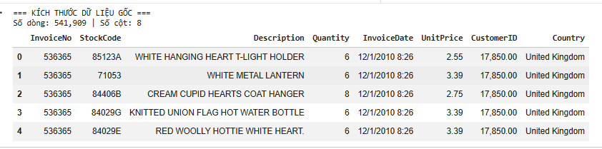
Hình 2-121 Dữ liệu gốc
- Khám phá dữ liệu ban đầu (EDA nhanh)
- Dùng raw_dataset.info() để xem kiểu dữ liệu và mức độ đầy đủ.
- Thống kê số lượng giá trị thiếu theo cột (isnull().sum()).
- Chuyển InvoiceDate sang datetime.
- Tạo nhanh biến doanh thu dòng hàng Revenue = Quantity * UnitPrice (để quan sát trước khi làm sạch).
- Thống kê các vấn đề dữ liệu quan trọng:
- Số hóa đơn hủy (InvoiceNo bắt đầu bằng C)
- Số dòng Quantity <= 0
- Số dòng UnitPrice <= 0
- Số dòng thiếu CustomerID
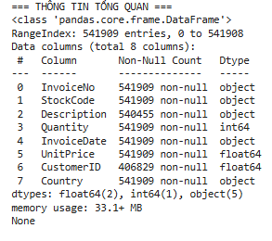
Hình 2-122 Thông tin tổng quan
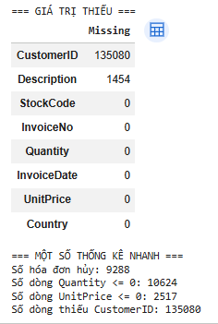
Hình 2-123 Bảng giá trị thiếu
- Trực quan hóa ban đầu (trước làm sạch)
- Vẽ Top 10 quốc gia có nhiều giao dịch nhất (bar chart).
- Vẽ phân phối UnitPrice (histogram), có cắt top 1% outlier để biểu đồ không bị méo.
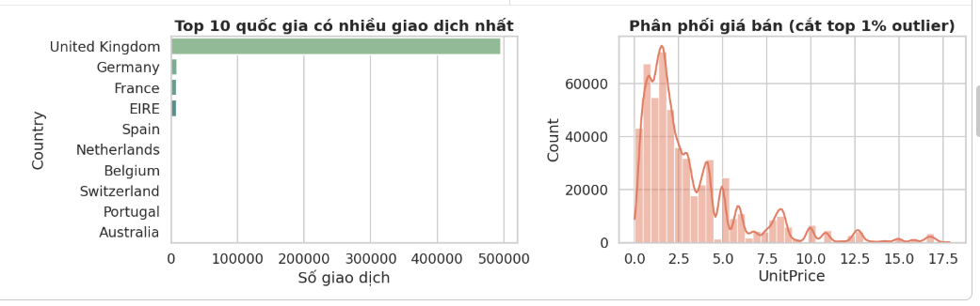
Hình 2-124 Trực quan hóa ban đầu
- Làm sạch dữ liệu giao dịch (clean transactions)
- Gọi hàm load_and_clean_data(DATA_PATH) với các bước làm sạch đúng theo notebook:
- Chuẩn hóa cột và InvoiceDate.
- Loại bỏ dòng thiếu CustomerID (vì không thể gom theo khách hàng).
- Chuẩn hóa CustomerID về dạng chuỗi ID.
- Lọc giao dịch hợp lệ: chỉ giữ Quantity > 0 và UnitPrice > 0.
- Loại hóa đơn hủy/hoàn: bỏ các InvoiceNo bắt đầu bằng C.
- Tạo biến TotalAmount = Quantity * UnitPrice (giá trị tiền của từng dòng sản phẩm).
- Tạo đặc trưng hành vi khách hàng RFM
- Từ dữ liệu giao dịch đã làm sạch, tạo bảng RFM theo CustomerID:
- Recency: số ngày kể từ lần mua gần nhất (so với ngày tham chiếu = ngày lớn nhất + 1).
- Frequency: số hóa đơn khác nhau (nunique(InvoiceNo)).
- Monetary: tổng chi tiêu (sum(TotalAmount)).
- Gắn nhãn phân khúc theo luật (Rule-based segment) để hỗ trợ diễn giải
- Chấm điểm Recency/Frequency/Monetary bằng qcut (chia 5 mức).
- Gán nhãn nhóm như Best Customers, Loyal Customers, Big Spenders, At Risk, Regular Customers.
- Mục đích: giúp diễn giải cụm sau gom cụm (đặc biệt DBSCAN) theo góc nhìn kinh doanh.
- Trình bày dữ liệu sau làm sạch
- In số giao dịch còn lại sau cleaning, số khách hàng (số dòng RFM).
- Hiển thị vài dòng đầu của rfm_dataset.
- Trực quan hóa phân phối RFM sau tiền xử lý
- Vẽ histogram (kèm KDE) cho Recency, Frequency, Monetary để quan sát phân phối và mức độ lệch.
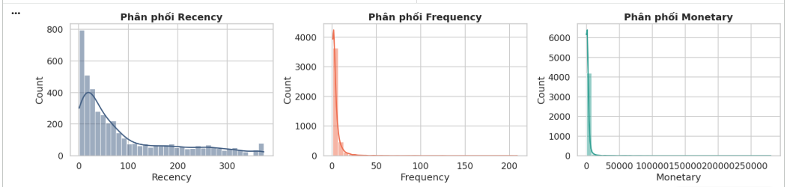
Hình 2-125 histogram (kèm KDE) cho Recency, Frequency, Monetary
- Phân tích xu hướng mua hàng theo thời gian (mục 8 trong notebook)
- Tạo bảng monthly_sales theo tháng:
- Revenue: tổng TotalAmount theo tháng
- Orders: số hóa đơn (nunique InvoiceNo) theo tháng
- Vẽ biểu đồ đường doanh thu theo tháng, xoay nhãn trục thời gian và định dạng trục y theo tiền tệ để dễ so sánh xu hướng tăng/giảm theo thời gian.
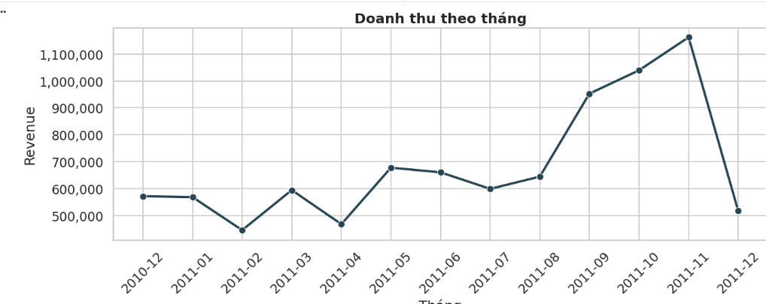
Hình 2-126 biểu đồ đường doanh thu theo tháng

Quá trình chạy thuật toán – phương pháp phân cụm

Mô hình K-Means
- Chuẩn bị dữ liệu đầu vào cho K-Means
- Sử dụng bảng đặc trưng hành vi khách hàng rfm_dataset (Recency, Frequency, Monetary) đã được tạo từ bước tiền xử lý.
- Chuẩn hóa dữ liệu bằng hàm standardize_features:
  - Áp dụng log1p cho Recency/Frequency/Monetary để giảm lệch phân phối.
  - Chuẩn hóa Z-score (đưa các đặc trưng về cùng thang đo).
- Kết quả là ma trận X_scaled dùng để gom cụm.
- Đánh giá nhiều giá trị K (chọn số cụm)
- Thử K trong khoảng 2 → 8 bằng evaluate_k_range(X_scaled, range(2, 9)).
- Với mỗi K, notebook tính:
  - Inertia (WCSS): tổng bình phương khoảng cách trong cụm (dùng cho Elbow).
  - Silhouette score: đánh giá độ chặt và độ tách cụm.
- Chọn best_k theo silhouette score lớn nhất.
- 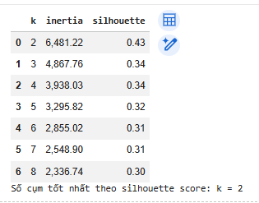
- Hình 2-127 Ma trận X_scaled
- Trực quan hóa quá trình chọn K
- Vẽ 2 biểu đồ:
  - Elbow Method: Inertia theo K để quan sát điểm “khuỷu”.
  - Silhouette Score: silhouette theo K và đánh dấu best_k.
- Mục đích: giải thích rõ ràng lý do chọn số cụm cuối cùng trong báo cáo.
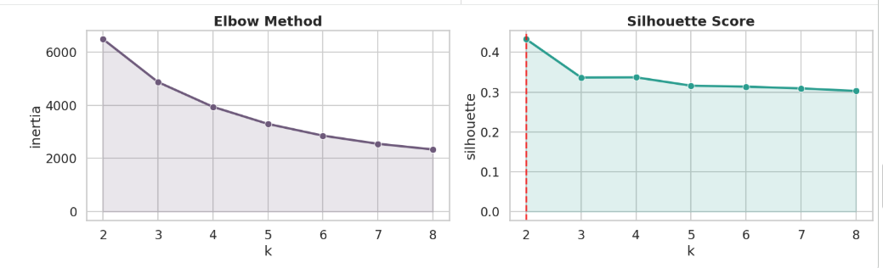
Hình 2-128 Biểu đồ Elbow và Silhouette
- Huấn luyện mô hình K-Means
- Chạy thuật toán bằng hàm run_kmeans(X_scaled, best_k) (trong notebook bạn tự cài K-Means + k-means++).
- Nhận được:
  - labels: nhãn cụm của từng khách hàng
  - centroids: tâm cụm
  - inertia: độ đo WCSS của K đã chọn
- Gán nhãn vào dữ liệu:
  - rfm_dataset['Cluster'] = labels
- Tạo hồ sơ cụm (Cluster Profile)
- Tính thống kê theo từng cụm để diễn giải:
  - số khách hàng trong cụm
  - Recency/Frequency/Monetary trung bình (và/hoặc median)
- Mục tiêu: hiểu đặc điểm từng cụm để gắn ý nghĩa kinh doanh (khách VIP, khách thường xuyên, khách ít mua…).
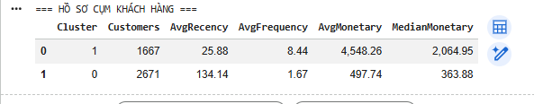
Hình 2-129 Huấn luyện mô hình K-Means

- Đánh giá và trực quan hóa kết quả cụm
- Vẽ biểu đồ cột số lượng khách hàng theo từng cụm.
- Vẽ scatterplot Frequency–Monetary tô màu theo cụm để quan sát mức độ tách cụm trong không gian hành vi.
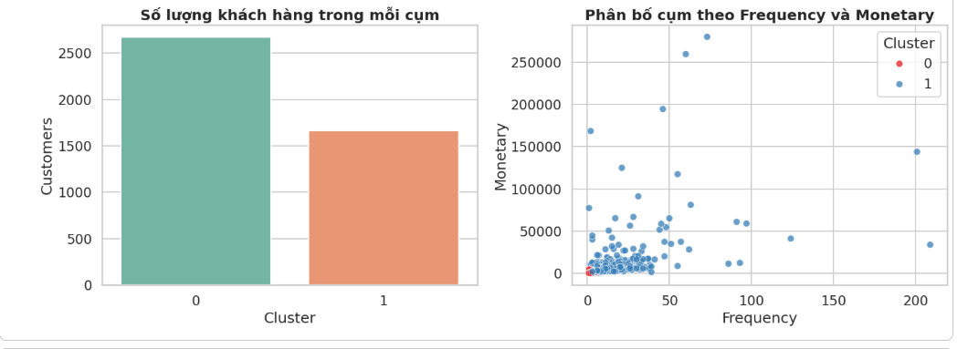
Hình 2-130 Đánh giá và trực quan hóa kết quả cụm
- Trực quan hóa hồ sơ cụm bằng Heatmap
- Tạo bảng trung bình đặc trưng theo cụm và vẽ heatmap (AvgRecency, AvgFrequency, AvgMonetary, MedianMonetary).
- Heatmap giúp so sánh nhanh cụm nào “cao/thấp” ở từng chỉ số.
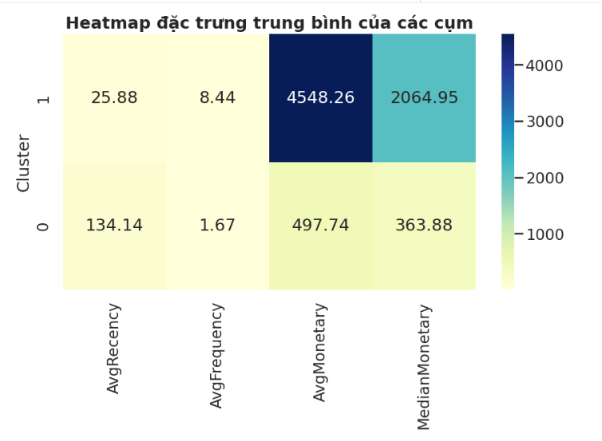
Hình 2-131 Trực quan hóa hồ sơ cụm bằng Heatmap
- Dự đoán cụm cho khách hàng giả định
- Tạo một khách hàng mới với RFM giả định (Recency, Frequency, Monetary).
- Chuẩn hóa giống dữ liệu huấn luyện, tính khoảng cách đến các centroid.
- Gán khách hàng vào cụm có khoảng cách nhỏ nhất và hiển thị hồ sơ cụm tương ứng.
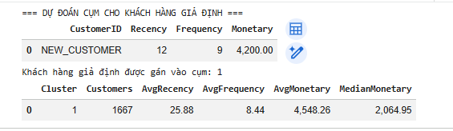
Hình 2-132 Dự đoán cụm cho khách hàng giả định
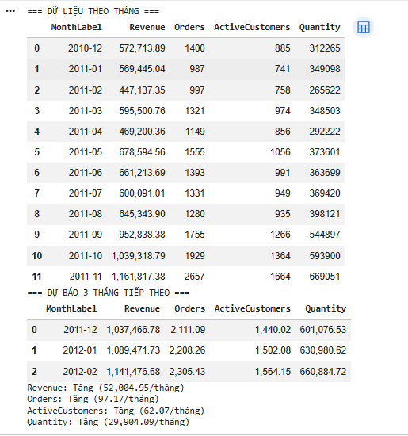
Hình 2-133: Dự đoán xu hướng tiêu dùng
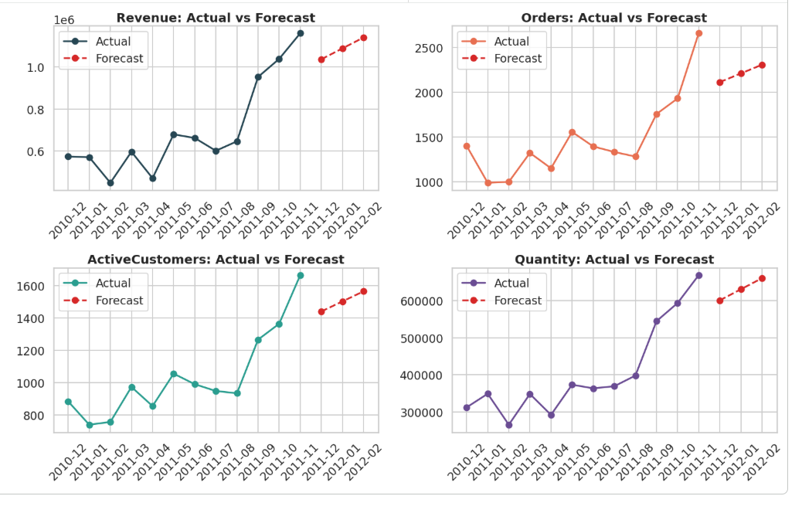
Hình 2-134 Trực quan hóa forecast

Mô hình DBSCANS
- Chuẩn bị dữ liệu đầu vào cho DBSCAN
- Sử dụng bảng rfm_dataset (Recency, Frequency, Monetary) đã tạo từ dữ liệu giao dịch sau làm sạch.
- Chuẩn hóa dữ liệu bằng hàm standardize_features:
  - log1p cho RFM để giảm lệch phân phối.
  - Chuẩn hóa Z-score để đưa về cùng thang đo.
- Thu được X_scaled làm đầu vào cho DBSCAN.
- 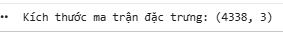
- Chọn tham số DBSCAN (eps và min_samples)
- Notebook dùng NearestNeighbors để hỗ trợ ước lượng eps:
  - Tính khoảng cách đến k-láng giềng gần nhất (k = min_samples).
  - Vẽ/quan sát “k-distance” để tìm điểm gãy (elbow) làm gợi ý chọn eps.
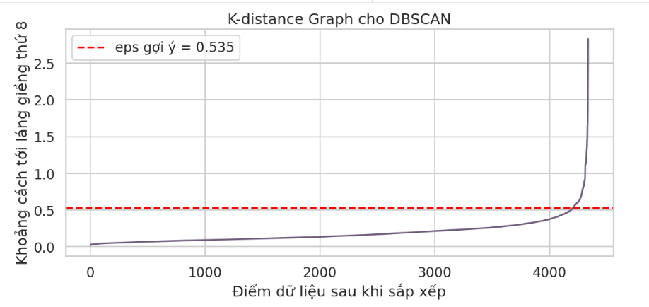
Hình 2-135 Biểu đồ K-distance
- Đặt min_samples và eps để chạy DBSCAN.
- Huấn luyện mô hình DBSCAN
- Khởi tạo và fit:
  - dbscan = DBSCAN(eps=..., min_samples=...)
  - labels = dbscan.fit_predict(X_scaled)
- Gán nhãn cụm vào dữ liệu:
  - rfm_dataset['DBSCAN_Cluster'] = labels
- Trong DBSCAN:
  - Nhãn -1 được xem là noise/outlier (không thuộc cụm nào).
- Tổng kết số cụm và số điểm nhiễu
- Tính:
  - num_clusters = số cụm thực (không tính -1)
  - num_noise = số điểm bị gán -1
- In ra để báo cáo mức độ “lỏng/chặt” của thuật toán theo tham số đã chọn.
- Đánh giá bằng Silhouette Score (nếu đủ cụm)
- Nếu có từ 2 cụm trở lên, notebook tính silhouette score sau khi loại noise:
  - chỉ lấy các điểm labels != -1
- Mục đích: đánh giá mức độ tách cụm của DBSCAN trong phần dữ liệu không phải noise.
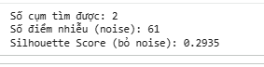
- Đánh giá và diễn giải kết quả cụm
- Thống kê số khách hàng theo từng cụm (cluster_counts).
- Tạo hồ sơ cụm (cluster_profile) cho các cụm hợp lệ (loại -1), gồm:
  - số khách hàng
  - Recency/Frequency/Monetary trung bình
  - nhãn phân khúc theo luật xuất hiện nhiều nhất (DominantRuleSegment) để hỗ trợ diễn giải ý nghĩa cụm.
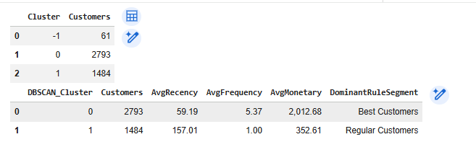
Hình 2-136 Đánh giá và diễn giải kết quả cụm
- Trực quan hóa cụm bằng PCA
- Giảm chiều X_scaled xuống 2D bằng PCA(n_components=2).
- Vẽ scatterplot PC1–PC2, tô màu theo nhãn Cluster để quan sát cụm và noise trực quan.
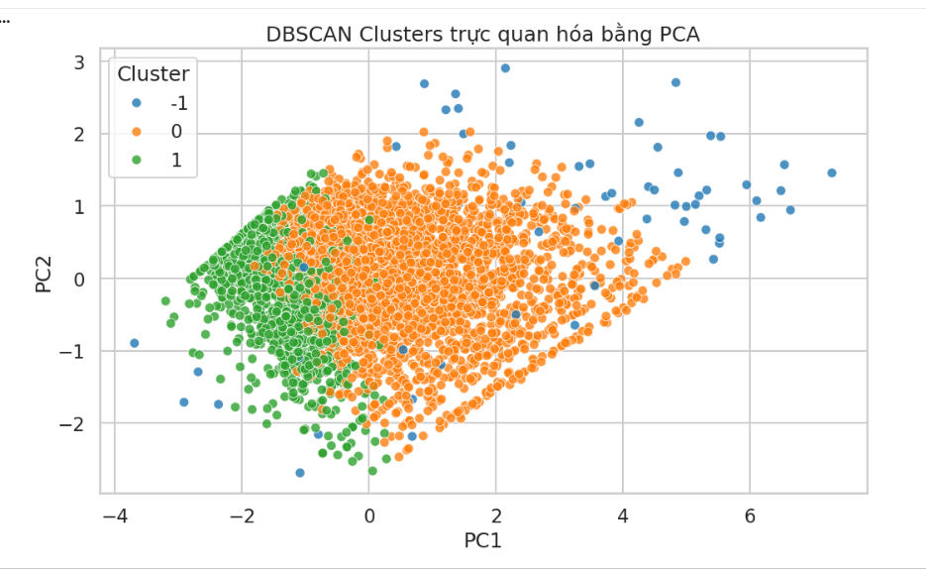
Hình 2-137 Trực quan hóa 2D bằng PCA
- Heatmap hồ sơ cụm
- Vẽ heatmap các giá trị trung bình AvgRecency, AvgFrequency, AvgMonetary theo từng cụm DBSCAN.
- Mục đích: so sánh nhanh sự khác biệt giữa các cụm.
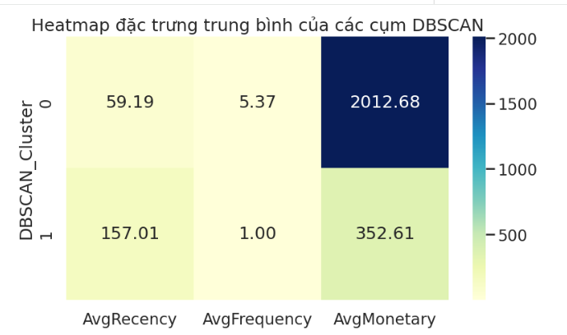
Hình 2-138 Heatmap hồ sơ cụm
- Khách hàng giả định (tham chiếu cụm gần nhất)
- Tạo một khách hàng giả định với RFM (Recency, Frequency, Monetary).
- Chuẩn hóa cùng cách với dữ liệu gốc, sau đó tính khoảng cách từ điểm giả định đến “tâm cụm” (trung bình RFM của từng cụm hợp lệ).
- Gán khách hàng giả định vào cụm gần nhất và hiển thị hồ sơ cụm tương ứng để minh họa ứng dụng.
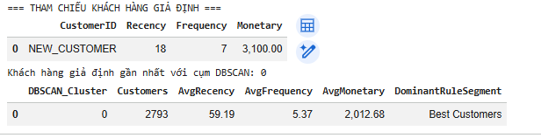
Hình 2-139 Khách hàng giả định
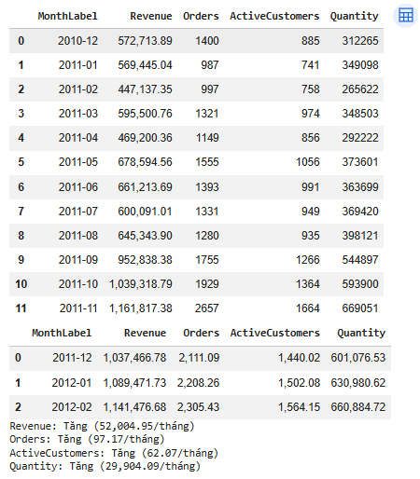
Hình 2-140 Dự đoán xu hướng tiêu dùng
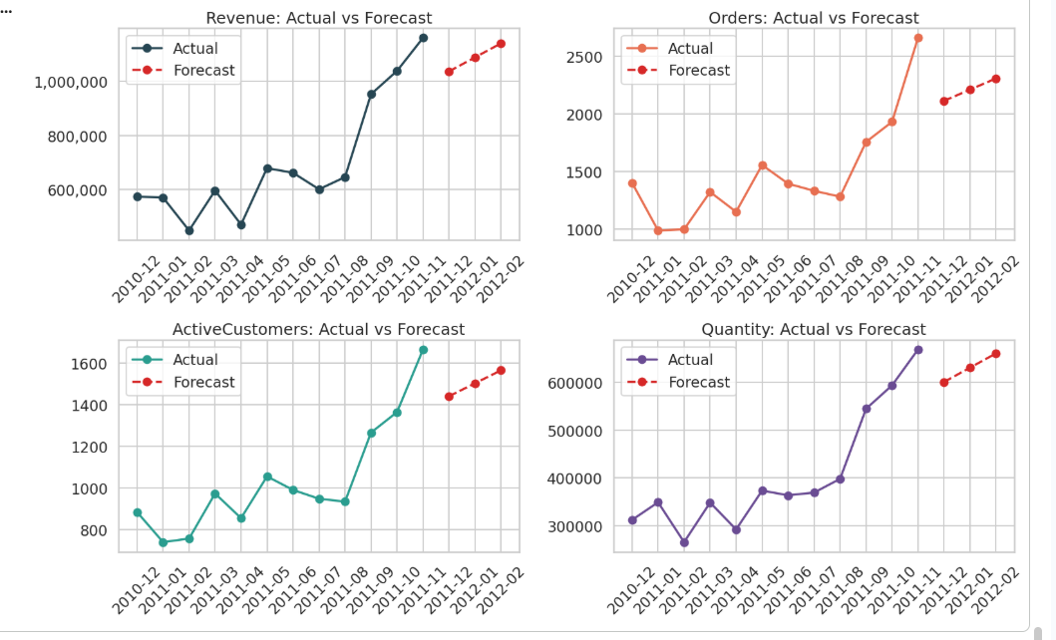
Hình 2-141 Trực quan hóa forecast

Kết luận bài toán phân cụm
Nhóm phân cụm (data.csv – Online Retail) giúp phân khúc khách hàng theo hành vi mua sắm dựa trên RFM. K-Means cho kết quả rõ ràng và dễ diễn giải khi chọn số cụm hợp lý (kết hợp Elbow và Silhouette), phù hợp cho phân khúc marketing. DBSCAN có ưu điểm phát hiện cụm theo mật độ và nhận diện điểm nhiễu (noise/outliers), phù hợp khi dữ liệu có ngoại lệ và cụm không “tròn đều”, đồng thời hỗ trợ đánh giá chất lượng cụm bằng silhouette sau khi loại noise và trực quan hóa bằng PCA.

Bài toán Online-retail-II (Luật kết hợp)
- Mô tả
Bài toán với bộ dữ liệu Online Retail II là bài toán khai phá luật kết hợp (Association Rule Mining) nhằm phát hiện các mối quan hệ đồng mua giữa các sản phẩm trong cùng một hóa đơn. Từ dữ liệu giao dịch dạng “mỗi dòng là một sản phẩm trong một hóa đơn”, đồ án cần tiền xử lý để tạo dữ liệu dạng giỏ hàng (basket/one-hot) theo từng Invoice, sau đó áp dụng thuật toán Apriori để tìm các tập sản phẩm phổ biến và sinh các luật dạng $A→B$ thể hiện khuynh hướng “khách mua A thì có khả năng mua thêm B”.
Kết quả của bài toán được đánh giá thông qua các độ đo như support (độ phổ biến của tập sản phẩm), confidence (xác suất mua B khi đã mua A) và lift (mức độ liên quan thực sự giữa A và B). Các luật kết hợp có ý nghĩa sẽ được sử dụng để hỗ trợ gợi ý sản phẩm, thiết kế combo/khuyến mãi, tối ưu bố trí danh mục và tăng giá trị giỏ hàng, qua đó góp phần dự đoán và định hướng xu hướng tiêu dùng dựa trên mẫu mua sắm thực tế.
- Nguồn dữ liệu
Bộ dữ liệu này chứa dữ liệu giao dịch bán lẻ trực tuyến của một doanh nghiệp, ghi nhận chi tiết từng sản phẩm trong mỗi hóa đơn (giỏ hàng) như mã hóa đơn, mã sản phẩm, mô tả hàng hóa, số lượng, thời gian mua, đơn giá, mã khách hàng và quốc gia. Khách hàng đặt mua nhiều sản phẩm trong cùng một đơn, vì vậy dữ liệu phù hợp để khai phá mối quan hệ mua kèm giữa các sản phẩm.
- Tập dữ liệu: Online Retail II (online_retail_II.csv)
- Mục tiêu: Khai phá luật kết hợp (Association Rules) giữa các sản phẩm trong cùng hóa đơn, tìm ra các cặp/nhóm sản phẩm thường xuất hiện cùng nhau dựa trên support, confidence, lift, từ đó phục vụ gợi ý mua kèm và tối ưu bán hàng.
- Ứng dụng:
  - Xây dựng hệ thống gợi ý sản phẩm: “khách mua A thường mua thêm B”.
  - Thiết kế combo/khuyến mãi theo nhóm sản phẩm hay đi kèm.
  - Tối ưu sắp xếp danh mục và trưng bày (đặt sản phẩm liên quan gần nhau).
  - Hỗ trợ chiến lược bán chéo (cross-sell) và tăng giá trị giỏ hàng.
  - Kỹ thuật sử dụng: Apriori (frequent itemsets) và Association Rules (lọc theo min_support, min_confidence, min_lift).
Nguồn và mô tả dữ liệu
- Tập dữ liệu: Online Retail II
- Số dòng (records): 1,067,371 dòng
- Số cột (features): 8 cột
- Ngôn ngữ: Tiếng Anh
- Khoảng thời gian: 2009-12-01 đến 2011-12-09
- Ghi chú làm sạch: thiếu Customer ID ~22.77%, thiếu Description ~0.41%; có Quantity <= 0 và Price <= 0 cần loại bỏ trước khi tạo giỏ hàng.
Bảng chuyển ngữ tên cột (STT – Tên dữ liệu – Tên tiếng Việt – Tập giá trị)
STT | Tên dữ liệu | Tên tiếng Việt | Tập giá trị
1 | Invoice | Mã hóa đơn | 53,628 hóa đơn khác nhau
2 | StockCode | Mã sản phẩm | Dạng mã (nhiều giá trị)
3 | Description | Mô tả sản phẩm | Văn bản (thiếu ~0.41%)
4 | Quantity | Số lượng | Có cả giá trị âm/0 (cần làm sạch)
5 | InvoiceDate | Ngày giờ hóa đơn | 2009-12-01 đến 2011-12-09
6 | Price | Đơn giá | Có cả giá trị âm/0 (cần làm sạch)
7 | Customer ID | Mã khách hàng | 5,942 khách hàng (thiếu ~22.77%)
8 | Country | Quốc gia | 43 quốc gia
Bảng 2-4Bảng mô tả dữ liệu ban đầu bài toán luật kết hợp

Tiền xử lý dữ liệu ban đầu
- Nạp thư viện và cấu hình môi trường
- Import các thư viện: numpy, pandas, matplotlib, seaborn.
- Import các hàm cho Apriori: apriori, association_rules từ mlxtend.frequent_patterns.
- Tắt cảnh báo DeprecationWarning để notebook gọn (warnings.filterwarnings(...)).
- Thiết lập giao diện hiển thị (theme Seaborn, số cột hiển thị, định dạng số,…).
- Cài đặt thư viện bổ sung (mlxtend)
- Cài mlxtend bằng lệnh pip để sử dụng thuật toán Apriori và hàm sinh luật kết hợp.
- Load dữ liệu gốc
- Khai báo DATA_PATH và đọc file online_retail_II.csv với encoding='latin1'.
- In kích thước dữ liệu và hiển thị vài dòng đầu (head()) để quan sát dữ liệu gốc.
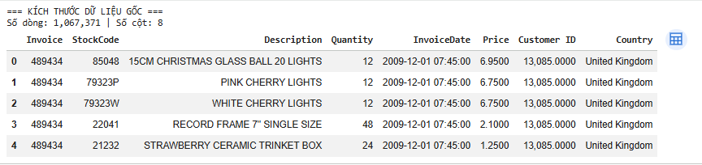
Hình 2-142: Dữ liệu gốc
- Khám phá dữ liệu ban đầu (EDA nhanh)
- Kiểm tra cấu trúc dữ liệu bằng raw_dataset.info().
- Thống kê giá trị thiếu theo cột (isnull().sum()).
- Thống kê nhanh các vấn đề dữ liệu quan trọng:
  - số hóa đơn hủy (Invoice bắt đầu bằng C)
  - số dòng Quantity <= 0
  - số dòng Price <= 0
  - số quốc gia (Country.nunique())
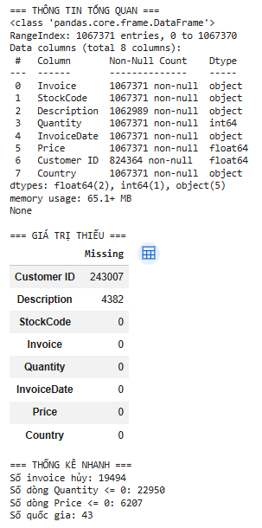
Hình 2-143 Khám phã dữ liệu
- Làm sạch dữ liệu giao dịch (Cleaning)
- Gọi hàm load_and_clean_data(DATA_PATH) với các bước:
  - Chuẩn hóa tên cột: đổi 'Customer ID' thành 'CustomerID' (để thống nhất).
  - Chuyển InvoiceDate sang datetime.
  - Loại bỏ dòng thiếu Description và loại mô tả rỗng (strip và lọc '').
  - Loại giao dịch không hợp lệ: chỉ giữ Quantity > 0 và Price > 0.
  - Loại hóa đơn hủy/hoàn: bỏ các Invoice bắt đầu bằng C.
  - Tạo biến Revenue = Quantity * Price.
- Sau đó in số dòng còn lại, số invoice còn lại và số sản phẩm còn lại để kiểm chứng hiệu quả làm sạch.
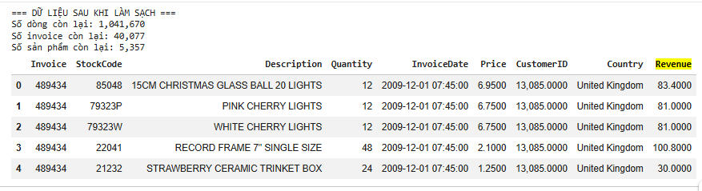
Hình 2-144 Dữ liệu sau khi làm sạch
- Trực quan hóa ban đầu sau làm sạch (hỗ trợ hiểu dữ liệu trước khi tạo basket)
- Vẽ Top 10 quốc gia có nhiều giao dịch nhất.
- Vẽ Top 10 sản phẩm phổ biến theo số lượng hóa đơn (số invoice chứa sản phẩm đó).
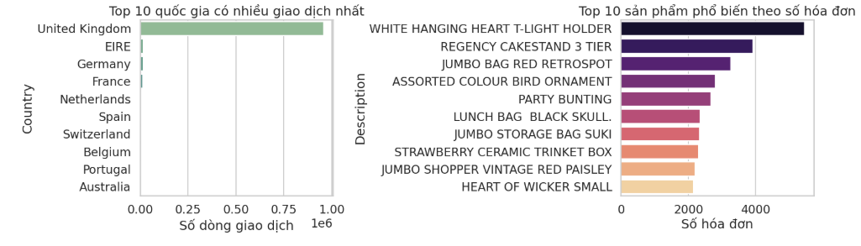
Hình 2-145 Trực quan hóa ban đầu sau làm sạch
- Tạo “giỏ hàng” (Basket) để phục vụ Apriori
- Chọn phạm vi phân tích:
  - ANALYSIS_COUNTRY = 'United Kingdom'
  - TOP_N_PRODUCTS = 100 (giới hạn số sản phẩm phổ biến để giảm kích thước basket, tránh quá tải khi chạy Apriori).
- Gọi build_basket(dataset, country=..., top_n_products=...):
  - Lọc theo quốc gia.
  - Chọn top_n_products sản phẩm xuất hiện trong nhiều hóa đơn nhất.
  - Nhóm theo Invoice và Description, pivot thành ma trận giỏ hàng (hóa đơn × sản phẩm).
  - Chuyển về dạng nhị phân 0/1 (có mua/không mua).
  - In kích thước basket: số invoice dùng phân tích và số sản phẩm trong basket.
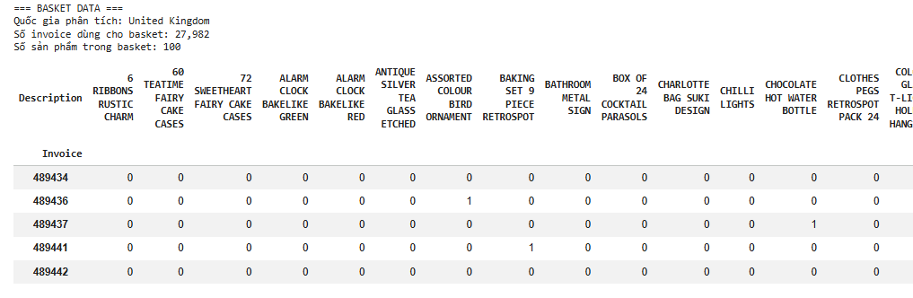
Hình 2-146 Tạo “giỏ hàng” (Basket) để phục vụ Apriori

Quá trình chạy thuật toán -Phương pháp luật kết hợp

Mô hình Apriori Algorithm
- Chuẩn bị dữ liệu đầu vào (Basket)
- Sau bước tiền xử lý, dữ liệu được chuyển sang dạng giỏ hàng basket (Invoice × Product), giá trị 0/1 thể hiện sản phẩm có xuất hiện trong hóa đơn hay không.
- Notebook giới hạn phạm vi phân tích theo:
  - ANALYSIS_COUNTRY = 'United Kingdom'
  - TOP_N_PRODUCTS = 100 để giảm độ lớn ma trận và tránh quá tải khi chạy Apriori.
- Thiết lập ngưỡng (tham số) cho Apriori
- Đặt các ngưỡng lọc luật:
  - MIN_SUPPORT = 0.02
  - MIN_CONFIDENCE = 0.35
  - MIN_LIFT = 1.2
- Mục đích: chỉ giữ các tập mục và luật đủ phổ biến, đủ tin cậy và có ý nghĩa liên hệ.
- Tìm Frequent Itemsets bằng Apriori
- Chạy:
  - frequent_itemsets = apriori(basket, min_support=MIN_SUPPORT, use_colnames=True)
- Tạo thêm cột để thuận tiện phân tích:
  - itemset_len: độ dài itemset (số sản phẩm trong tập).
  - itemsets_text: chuyển itemset sang chuỗi để hiển thị trong báo cáo.
- Sinh luật kết hợp (Association Rules)
- Tạo luật từ frequent itemsets bằng:
  - rules = association_rules(frequent_itemsets, metric='confidence', min_threshold=MIN_CONFIDENCE)
- Lọc các luật có ý nghĩa theo lift:
  - rules = rules[rules['lift'] >= MIN_LIFT]
- Tạo chuỗi hiển thị cho vế trái/vế phải:
  - antecedents_text, consequents_text
- Sắp xếp luật theo mức độ mạnh:
  - ưu tiên lift, sau đó confidence, rồi support (giảm dần).
- Tổng kết kết quả
- Notebook in ra:
  - Tổng số frequent itemsets tìm được.
  - Tổng số luật kết hợp thỏa điều kiện (confidence và lift) tìm được.
- Đây là cơ sở để đánh giá “mức độ phong phú” của mẫu mua kèm trong dữ liệu và tính khả thi cho gợi ý sản phẩm.
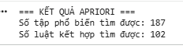
Hình 2-147 Tổng kết kết quả
- Đánh giá và trình bày top kết quả
- Hiển thị top frequent itemsets theo support và theo itemset_len (ưu tiên itemset ngắn nhưng phổ biến).
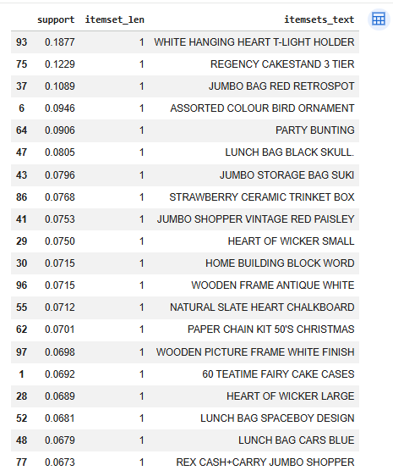
Hình 2-148 Hiển thị top frequent itemsets theo support và theo itemset_len
- Hiển thị top luật kết hợp theo các cột:
  - support, confidence, lift
  - kèm chuỗi luật A -> B để diễn giải.
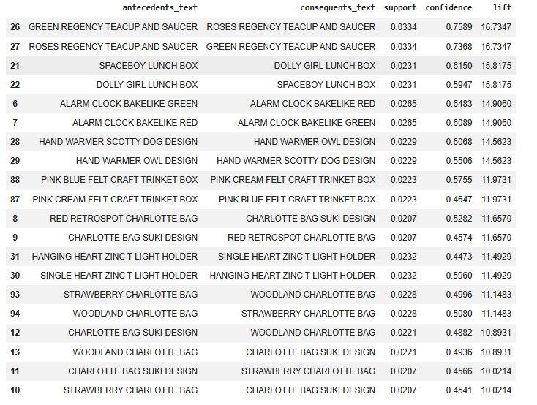
Hình 2-149 Hiển thị top luật kết hợp theo các cột
- Trực quan hóa kết quả (để báo cáo)
- Bar chart Top 15 sản phẩm phổ biến nhất (itemset_len = 1) theo support.
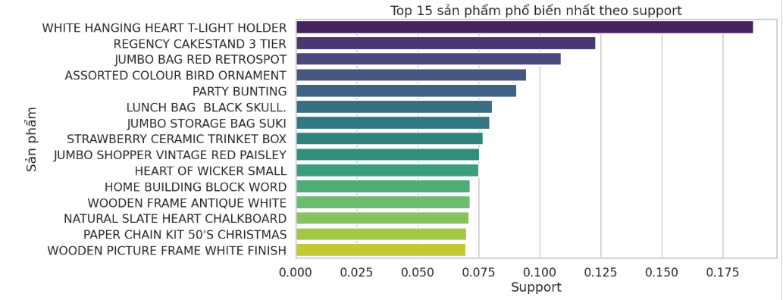
Hình 2-150 Bar chart Top 15 sản phẩm phổ biến nhất
- Bubble chart luật kết hợp: trục x = support, trục y = confidence, kích thước/màu = lift để thấy luật nào vừa phổ biến vừa mạnh.
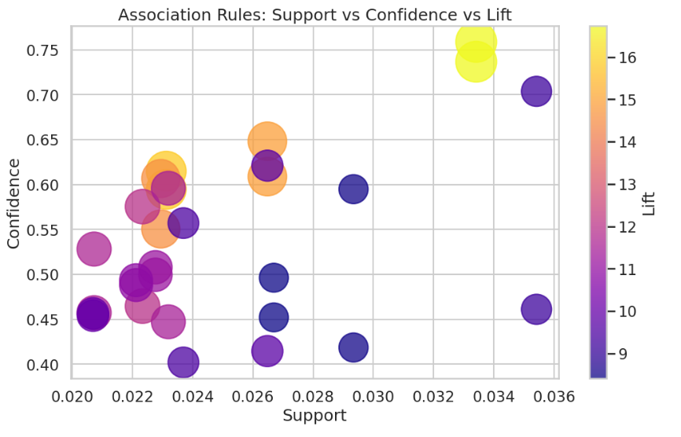
Hình 2-151 Bubble chart luật kết hợp
- Heatmap top rules: so sánh nhanh support, confidence, lift của các luật nổi bật.
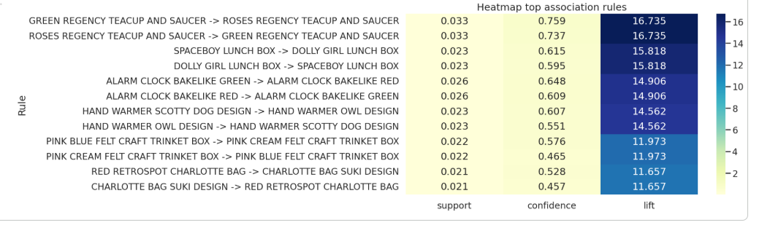
Hình 2-152 Heatmap top rules

- Phần giả định / mô phỏng gợi ý sản phẩm theo luật kết hợp
- chọn một sản phẩm giả định khách hàng đã mua:
  - seed_product = top_single_items.iloc[0]['item'] (sản phẩm có support cao nhất trong Top 15)
- Lọc các luật có vế trái (antecedents) chứa seed_product:
  - rules[rules['antecedents'].apply(lambda x: seed_product in x)]
- Lấy Top 10 gợi ý theo các chỉ số (support/confidence/lift) và hiển thị.
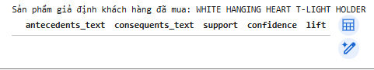
Hình 2-153 gợi ý sản phẩm theo luật kết hợp
- Xu hướng tiêu dùng theo thời gian (phần bổ sung trong notebook)
- Gom theo tháng để tạo monthly_trend gồm:
  - Revenue (tổng doanh thu), Orders (số hóa đơn), Quantity (tổng số lượng)
- Dự báo 3 tháng tiếp theo bằng hồi quy tuyến tính đơn giản (linear_forecast) và kết luận xu hướng (Tăng/Giảm/Ổn định) theo độ dốc.
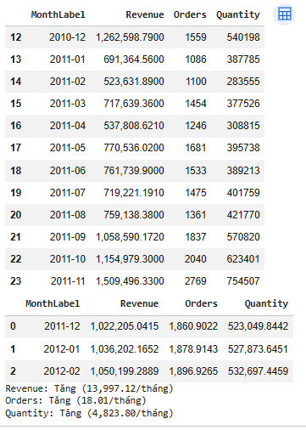
Hình 2-154 Dự báo 3 tháng tiếp theo
- Trực quan hóa đường Actual vs Forecast cho từng chỉ số.
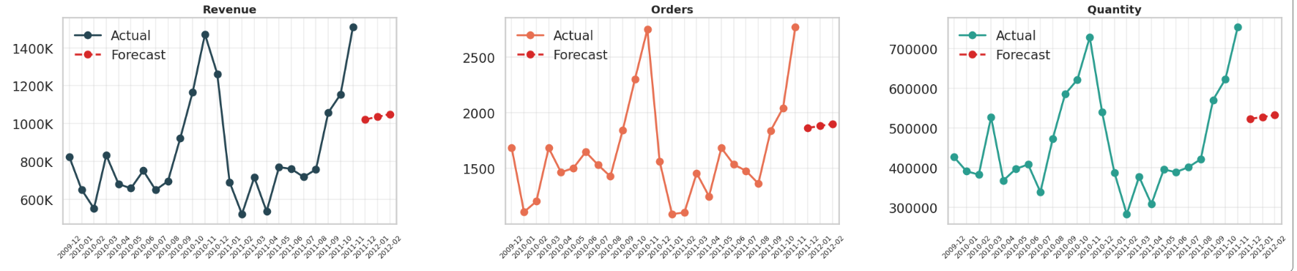
Hình 2-155: Trực quan hóa đường Actual vs Forecast cho từng chỉ số

Kết luận phương pháp Lật kết hợp
Nhóm luật kết hợp (online_retail_II.csv – Apriori) khai phá các mẫu mua kèm có ý nghĩa kinh doanh. Sau khi làm sạch dữ liệu và tạo giỏ hàng, Apriori tìm được frequent itemsets và các luật $A→B$ thỏa điều kiện support–confidence–lift, từ đó hỗ trợ gợi ý sản phẩm, xây dựng combo khuyến mãi và tối ưu trưng bày. Do dữ liệu lớn, việc giới hạn số sản phẩm phổ biến và chọn ngưỡng phù hợp là cần thiết để tránh quá tải và đảm bảo luật thu được có ý nghĩa.

KẾT LUẬN
- Tìm hiểu tổng quan về đề tài
Đề tài tập trung vào việc ứng dụng Python để khai thác dữ liệu hành vi khách hàng trong bối cảnh doanh nghiệp ngày càng thu thập nhiều dữ liệu từ giao dịch, kênh bán hàng và tương tác dịch vụ. Việc chỉ lưu trữ dữ liệu là chưa đủ, doanh nghiệp cần chuyển dữ liệu thành thông tin và tri thức nhằm hiểu khách hàng, nhận diện xu hướng tiêu dùng và ra quyết định nhanh hơn. Vì vậy, đồ án lựa chọn hướng tiếp cận khai phá dữ liệu và học máy để: mô tả hành vi mua sắm, phân khúc khách hàng, phát hiện rủi ro rời bỏ dịch vụ và tìm các mẫu mua kèm. Nội dung đồ án có tính ứng dụng cao trong các hoạt động như marketing, chăm sóc khách hàng, tối ưu doanh thu, tối ưu danh mục hàng hóa và chiến lược bán chéo/bán kèm.
- Tìm hiểu cơ sở lý thuyết
Đồ án dựa trên nền tảng khai phá dữ liệu và quy trình KDD/CRISP-DM, gồm các bước: thu thập dữ liệu, làm sạch và tích hợp, lựa chọn dữ liệu, chuyển đổi dữ liệu, khai phá dữ liệu, đánh giá tri thức và trình bày kết quả. Về phương pháp, đồ án tổng hợp và áp dụng các nhóm kỹ thuật chính: (1) Hồi quy nhằm dự đoán biến liên tục (Linear Regression, Polynomial Regression, SVR, Random Forest Regression) và đánh giá bằng MAE, MSE, RMSE, R²; (2) Phân lớp nhằm dự đoán nhãn rời rạc (Logistic Regression, KNN, Decision Tree, Random Forest Classifier), đánh giá bằng Confusion Matrix, Accuracy, Precision, Recall, F1-score và ROC-AUC; (3) Gom cụm không giám sát để phân khúc khách hàng (K-Means, DBSCAN), đánh giá bằng Elbow, Silhouette và trực quan hóa PCA; (4) Luật kết hợp để khai phá mẫu mua kèm (Apriori) dựa trên support, confidence, lift. Đồng thời đồ án sử dụng trực quan hóa để hỗ trợ hiểu dữ liệu, phát hiện ngoại lệ và giải thích kết quả mô hình.
- Ứng dụng thực tiễn
Đồ án được triển khai trên Google Colab với các thư viện Pandas, NumPy, Matplotlib/Seaborn, Scikit-learn và mlxtend. Trên dữ liệu mua sắm, đồ án thực hiện tiền xử lý, EDA, tạo biến mục tiêu, mã hóa biến phân loại và xây dựng mô hình hồi quy nhằm dự đoán chỉ số tiêu dùng (ví dụ tổng chi tiêu). Trên dữ liệu churn, đồ án xây dựng các mô hình phân lớp để dự đoán khách hàng rời bỏ và so sánh mô hình dựa trên các độ đo đánh giá; kết quả giúp doanh nghiệp chủ động giữ chân khách hàng. Trên dữ liệu bán lẻ giao dịch, đồ án xây dựng đặc trưng RFM và áp dụng K-Means/DBSCAN để phân khúc khách hàng, hỗ trợ chiến lược marketing theo nhóm; đồng thời áp dụng Apriori để tìm luật mua kèm và mô phỏng gợi ý sản phẩm, từ đó tăng khả năng bán chéo và giá trị giỏ hàng. Ngoài ra, đồ án có phần phân tích xu hướng theo thời gian để quan sát biến động doanh thu/đơn hàng theo tháng và minh họa hướng dự báo ngắn hạn.
- Hạn chế về đồ án
Thứ nhất, dữ liệu thực tế có nhiều vấn đề như thiếu mã khách hàng, mô tả sản phẩm trống, hóa đơn hủy/hoàn trả dẫn đến số lượng hoặc giá âm, gây ảnh hưởng mạnh đến kết quả nếu làm sạch chưa triệt để. Thứ hai, một số thuật toán nhạy tham số (DBSCAN, SVR, Apriori) nên kết quả phụ thuộc đáng kể vào lựa chọn eps, min_samples, C–gamma–epsilon hay ngưỡng support–confidence–lift; khi dữ liệu lớn, Apriori dễ tốn bộ nhớ và thời gian tính toán. Thứ ba, việc tối ưu mô hình và đánh giá tổng quát hóa có thể chưa sâu (chưa thiết kế đầy đủ pipeline, chưa kiểm thử nhiều kịch bản, chưa xử lý mất cân bằng lớp một cách hệ thống). Thứ tư, phần dự báo xu hướng theo thời gian mới dừng ở cách tiếp cận đơn giản, chưa khai thác mô hình chuỗi thời gian chuyên biệt; đồ án cũng chưa triển khai thành hệ thống hoàn chỉnh (dashboard, tự động cập nhật dữ liệu, triển khai mô hình) do giới hạn thời gian và phạm vi.
- Hướng phát triển
Trong tương lai, đồ án có thể phát triển theo các hướng: (1) hoàn thiện tiền xử lý dữ liệu chuyên sâu hơn (xử lý outliers, trả hàng, chuẩn hóa dữ liệu theo nghiệp vụ, xây dựng dữ liệu khách hàng theo phiên mua); (2) mở rộng đặc trưng hành vi (RFM nâng cao, phân tích theo mùa vụ, chỉ số vòng đời khách hàng, tỷ lệ tái mua); (3) tối ưu mô hình bằng GridSearch/RandomSearch, cross-validation chuẩn, xử lý mất cân bằng lớp và đánh giá theo nhiều tiêu chí nghiệp vụ; (4) nâng cấp dự báo xu hướng theo thời gian bằng mô hình chuỗi thời gian và so sánh nhiều phương pháp; (5) phát triển ứng dụng thực tế như dashboard báo cáo, hệ thống gợi ý sản phẩm dựa trên luật kết hợp/kết hợp học máy, và hệ thống cảnh báo churn dựa trên xác suất để hỗ trợ vận hành doanh nghiệp.
TÀI LIỆU THAM KHẢO
Đang, N. H. (2023, May 22). Khai phá luật kết hợp, luật kết hợp hiếm là gì??? Viblo. https://viblo.asia/p/khai-pha-luat-ket-hop-luat-ket-hophiem-la-gi-5pPLkx02VRZ
FPT IS. (2024, June 19). Kho dữ liệu (Data warehouse) là gì? Chi tiết về kho dữ liệu. https://fpt-is.com/goc-nhin-so/kho-du-lieu/
Tenten.vn. (2023, September 28). Data Warehouse là gì? Kiến thức cơ bản về kho dữ liệu. https://tenten.vn/tin-tuc/data-warehouse/
Thịnh, T. N. (n.d.). Tài liệu slide bài giảng khai phá dữ liệu [Slide]. (Nếu có URL chính thức, điền vào đây)
University of Engineering and Technology, VNU. (n.d.). K44_Do_Thi_Dieu_Ngoc_Thesis [PDF]. https://uet.vnu.edu.vn/~thuyhq/Student_Thesis/K44_Do_Thi_Dieu_Ngoc_Thesis.pdf
ERPVIET. (n.d.). BI (Business Intelligence) là gì? Dịch vụ tư vấn và triển khai BI uy tín tại Hà Nội. https://erpviet.vn/bi-business-intelligence-la-gi-dich-vu-tu-van-va-trien-khai-bi-uy-tin-tai-ha-noi/

